





LỊCH SỬ GHI NHẬN THAY ĐỔI PHIÊN BẢN
Quản lý dữ liệu, Kho dữ liệu
Và các Ứng dụng liên quan cho NHNN
(Gói thầu số: SG4)
HƯỚNG DẪN SỬ DỤNG HỆ THỐNG UDSS
[DÀNH CHO NGƯỜI DÙNG ĐƠN VỊ BÁO CÁO]
Ngày | Phiên bản | Lý do | Mô tả thay đổi
16/7/2016 | 1.0 | Tạo | Bản thảo đầu tiên gửi tới NHNN
22/7/2016 | 2.0 | Chỉnh sửa | Chỉnh sửa cấu trúc, nội dung tài liệu

HƯỚNG DẪN SỬ DỤNG HỆ THỐNG udss
dành cho người dùng đơn vị báo cáo

mục lục
GIỚI THIỆU 6
Mục đích tài liệu 6
CHƯƠNG 1: TỔNG QUAN VỀ HỆ THỐNG DATA SUBMISSION 7
1. giới thiệu hệ thống data submission 7
2. Kiến trúc tổng quan 8
CHƯƠNG 2: TỔNG QUAN VỀ UDSS 9
1. Tổng quan 9
2. Môi trường cài đặt UDSS 9
3. Các loại người dùng chính trên UDSS 9
4. Các chức năng hệ thống 10
4.1. Chức năng chính 10
Danh sách menu 10
4.2. Vai trò của từng loại người dùng trên UDSS 11
4.2.1. Người lập báo cáo 11
4.2.2. Người phê duyệt báo cáo cấp đơn vị 11
4.3. Lập báo cáo trên hệ thống UDSS 12
4.3.1. Lập báo cáo bằng phương pháp nhập liệu trực tiếp 12
4.3.2. Lập báo cáo bằng phương pháp tải lên file excel 12
4.3.3. Lập báo cáo bằng phương pháp tải lên file xbrl 12
4.4. Tải file lên hê thống UDSS 12
4.4.1. Quy tắc file báo cáo excel 12
4.4.2. Quy tắc file báo cáo xbrl 15
CHƯƠNG 3: NỘP BÁO CÁO 17
1. Trường hợp hai cấp người dùng 17
1.1. Quy trình nộp báo cáo 17
1.2. Nộp báo cáo 18
1.2.1. Đăng nhập 18
1.2.1.1. Đồng bộ dữ liệu 19
1.2.1.1.1. Đồng bộ mã cài đặt 19
1.2.1.1.2. Cập nhật phiên bản dữ liệu. 20
1.2.1.2. Đổi mật khẩu 20
1.2.2. Chức năng của người lập báo cáo 21
1.2.2.1. Lập báo cáo (Tải lên đơn file) 21
1.2.2.1.1. Tìm kiếm và lựa chọn báo cáo 21
1.2.2.1.2. Gửi báo cáo bằng phương pháp nhập trực tiếp 24
1.2.2.1.3. Gửi báo cáo bằng phương pháp tải lên file excel 35
1.2.2.1.4. Gửi báo cáo bằng phương pháp tải lên file XBRL 37
1.2.2.2. Xuất báo cáo cho Người phê duyệt báo cáo cấp đơn vị 39
1.2.2.2.1. Lựa chọn báo cáo 39
1.2.2.2.2. Xuất báo cáo 40
1.2.3. Chức năng của người phê duyệt báo cáo cấp đơn vị 41
1.2.3.1. Tải lên nhiều file 41
1.2.3.1.1. Gửi nhiều báo cáo bằng phương pháp tải lên file excel 42
1.2.3.1.2. Gửi nhiều báo cáo bằng phương pháp tải lên file XBRL 43
1.2.3.2. Gửi tới NHNN 47
1.2.3.2.1. Lựa chọn báo cáo 47
1.2.3.2.2. Phê duyệt báo cáo 48
1.2.3.3. Xuất báo cáo gửi cho NHNN 50
1.2.3.3.1. Lựa chọn báo cáo 50
1.2.3.3.2. Xuất báo cáo 51
2. Trường hợp một cấp người dùng 52
2.1. Quy trình nộp báo cáo 52
2.2. Nộp báo cáo 53
2.2.1. Đăng nhập 53
2.2.2. Lập báo cáo (Tải lên đơn file) 54
2.2.2.1. Tìm kiếm và lựa chọn báo cáo 54
2.2.2.2. GỬI BÁO CÁO BẰNG PHƯƠNG PHÁP NHẬP TRỰC TIẾP 55
2.2.2.3. GỬI BÁO CÁO BẰNG PHƯƠNG PHÁP TẢI LÊN FILE EXCEL 64
2.2.2.4. GỬI BÁO CÁO BẰNG PHƯƠNG PHÁP TẢI LÊN FILE XBRL 65
2.2.3. Tải lên nhiều file 67
2.2.3.1. GỬI NHIỀU BÁO CÁO BẰNG PHƯƠNG PHÁP TẢI LÊN FILE EXCEL 68
2.2.3.2. GỬI NHIỀU BÁO CÁO BẰNG PHƯƠNG PHÁP TẢI LÊN FILE XBRL 69
2.2.4. Gửi tới NHNN 72
2.2.4.1. LỰA CHỌN BÁO CÁO 72
2.2.4.2. PHÊ DUYỆT BÁO CÁO 73
2.2.5. Xuất báo cáo gửi cho NHNN 75
2.2.5.1. LỰA CHỌN BÁO CÁO 75
2.2.5.2. XUẤT BÁO CÁO 76
CHƯƠNG 4: THÔNG TIN TRA SOÁT, PHẢN HỒI 77
Thông tin 77
1. Thông tin tra soát 77
1.1. Tìm kiếm thông tin tra soát 77
1.2. Lựa chọn yêu cầu 78
2. Thông tin mẫu biểu 79
1.1. Tìm kiếm thông tin 79
1.2. Lựa chọn yêu cầu 80
3. Phản hồi từ hệ thống 80
CHƯƠNG 5: TRA CỨU 81
Tra cứu 81
1. Tra cứu tình trạng gửi/nhận báo cáo 81
1.1. Tìm kiếm báo cáo 81
1.2. Lựa chọn báo cáo 83
2. Danh sách mã chung 83
CHƯƠNG 6: NGÔN NGỮ 85

GIỚI THIỆU

Mục đích tài liệu
Tài liệu được xây dựng nhằm hướng dẫn người dùng đơn vị báo cáo tạo báo cáo trên hệ thống UDSS. Các chức năng chính của công cụ này bao gồm tạo báo cáo, kiểm tra dữ liệu và chuyển file báo cáo tới NHNN.

CHƯƠNG 1: TỔNG QUAN VỀ HỆ THỐNG DATA SUBMISSION

giới thiệu hệ thống data submission
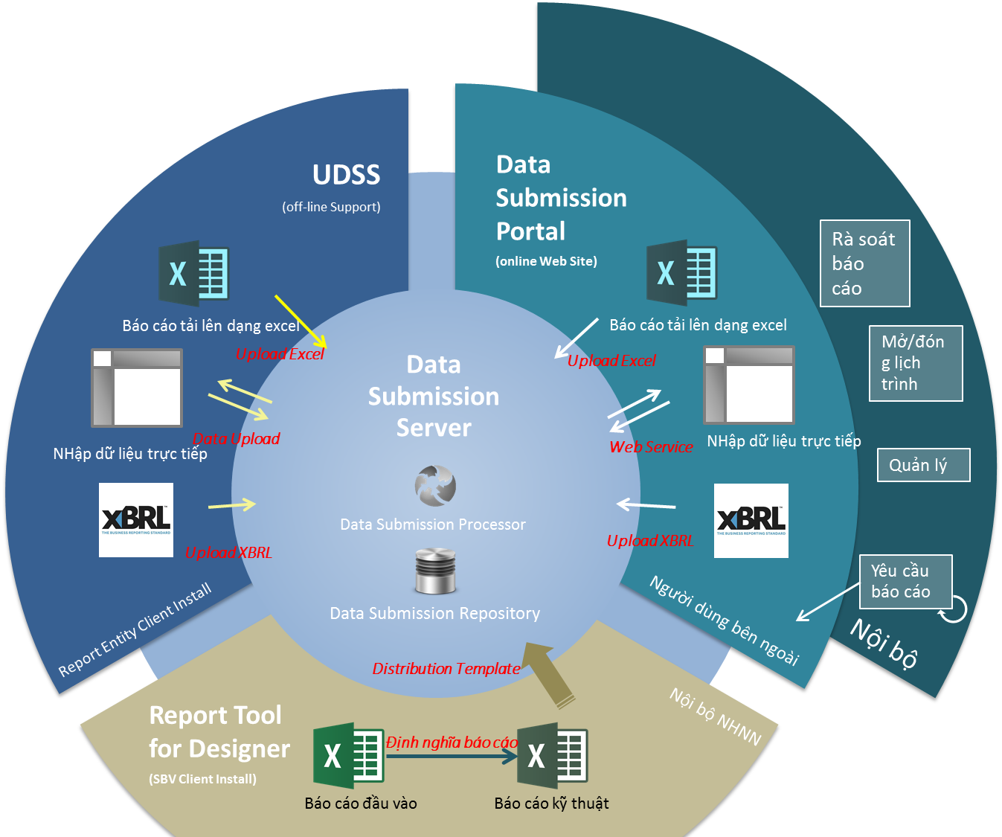
- `Hình trên mô tả toàn bộ quá trình tổng quan của hệ thống Data Submission
- Hệ thống Data Submission gồm có 4 phân hệ.
  - UDSS
    - UDSS là hệ thống dùng để gửi báo cáo. Người dùng đơn vị báo cáo có thể tạo và phê duyệt báo cáo rồi đẩy báo cáo đến UDSS hoặc DS (Data Submission) Portal.
    - UDSS là 1 phần mềm client cài đặt trên máy tính người dùng.
    - Hệ thống hệ trợ tạo báo cáo 2 chê độ online và offline.
  - DS (Data Submission) Portal
    - DS Portal là hệ thống để các Đơn vị báo cáo gửi nộp báo cáo hoặc để Người dùng đơn vị báo cáo phê duyệt/từ chối báo cáo. Người dùng NHNN phê duyệt các báo cáo. Đây là hệ thống nền tảng web và chỉ có thể truy cập trực tuyến.
  - Processer Server
    - Processer là hệ thống phân tích xử lý kiểm chứng các báo cáo được các tổ chức tài chính gửi lên NHNN.
    - Hệ thống thực hiện kiểm chứng và phân tích báo cáo tại mức server
  - xRDesigner
    - xRDesigner là hệ thống dùng để tạo mẫu biểu báo cáo. Người dùng NHNN có thể tạo hoặc phê duyệt các mẫu biểu và đẩy chúng đến UDSS hoặc DS (Data Submission) Portal.

Kiến trúc tổng quan
- Kiến trúc phần cứng cho UDSS, Submission Portal
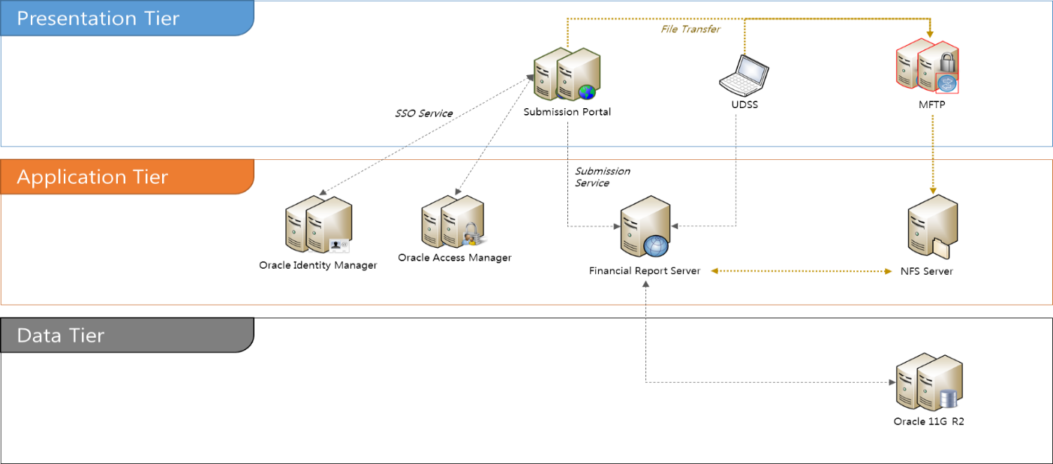
- Kiến trúc phần mềm
  - Kiến trúc phần mềm ngăn xếp
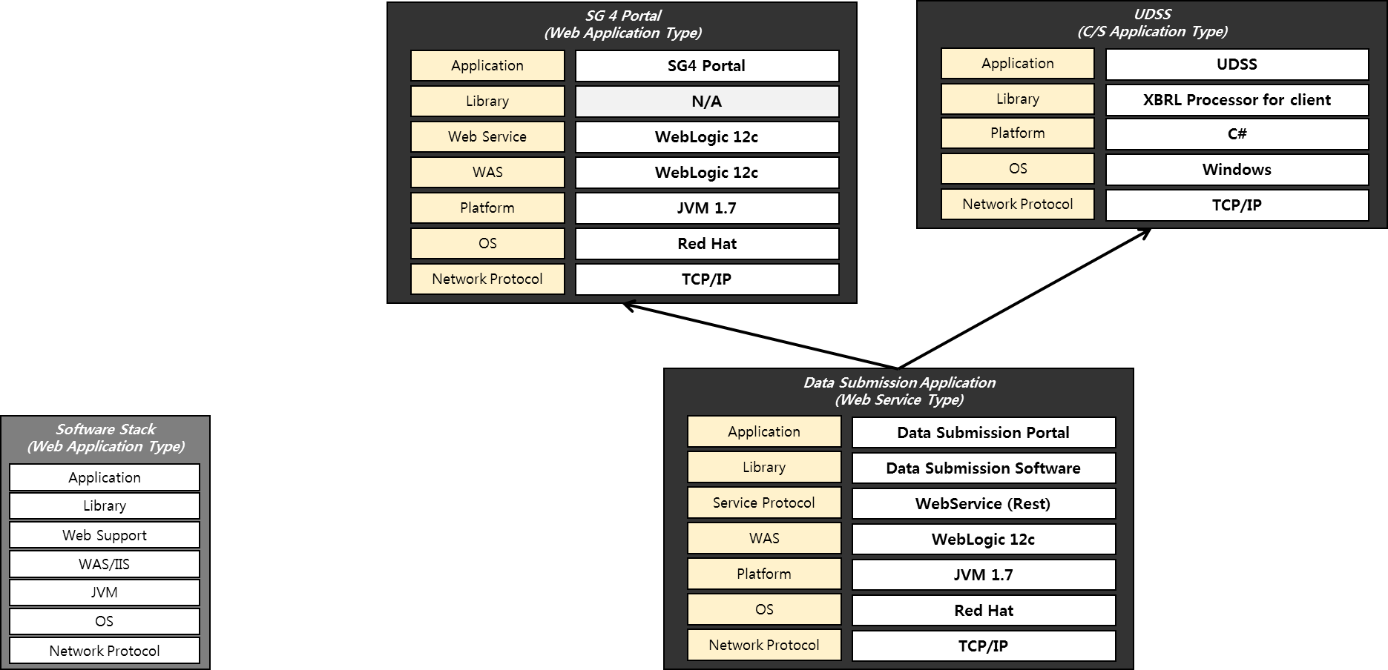

CHƯƠNG 2: TỔNG QUAN VỀ UDSS

Tổng quan
UDSS cho phép Người dùng đơn vị báo cáo tạo báo cáo, kiểm tra dữ liệu, và gửi tới NHNN. Ở cấp đơn vị báo cáo, Người lập báo cáo là người tạo ra báo cáo đầu tiên. Người lập báo cáo gửi báo cáo tới Người phê duyệt báo cáo cấp đơn vị, sau đó Người phê duyệt được phân quyền sẽ rà soát và kiểm tra tính chính xác của báo cáo đó. Sau khi rà soát, Người phê duyệt sẽ gửi báo cáo tới NHNN.
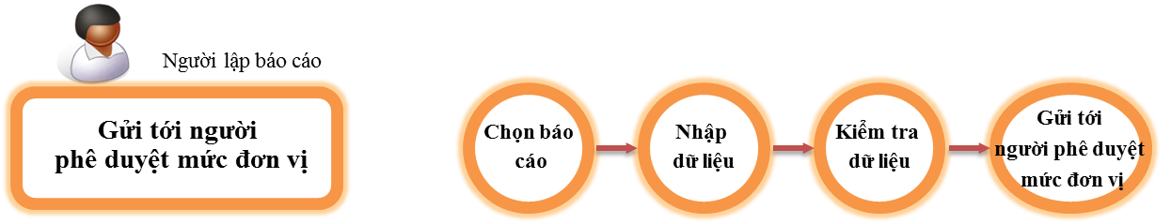

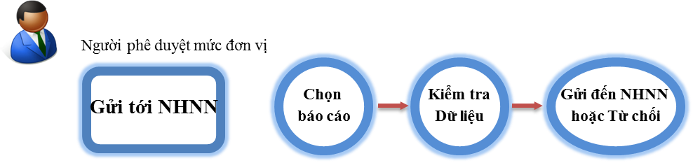

Môi trường cài đặt UDSS
Loại | Phiên bản
OS | Windows 7, 8, 10 32bit/64bit
Framework | .Net Framework 4.5
Office | 2007 trở lên (khuyến nghị sử dụng 2013)
# Để Upload file Excel, đơn vị phải cài đặt Microsoft Excel
# Nếu đơn vị cài Excel 64 bit, cần phải cài Access Database Engine cho 32 bit theo địa chỉ URL dưới đây.
https://www.microsoft.com/en-us/download/details.aspx?id=13255
# Nếu đơn vị gặp bất kỳ vấn đề gì khi cài đặt hoặc sử dụng, vui lòng gửi file trong folder C:\SBV\UDSS\Log cho người quản trị hệ thống.

Các loại người dùng chính trên UDSS
Bảng dưới đây mô tả các loại người dùng chính trên hệ thống UDSS:
 | Loại người dùng | Mô tả
1 cấp người dùng | Người lập & phê duyệt báo cáo cấp đơn vị (Người dùng đơn vị 1 cấp) | Có thể vừa lập báo cáo vừa thực hiện các chức năng của người phê duyệt cấp đơn vị
2 cấp người dùng | Người lập báo cáo | Chỉ có thể lập báo cáo và cần được phê duyệt bởi Người phê duyệt báo cáo.
2 cấp người dùng | Người phê duyệt báo cáo cấp đơn vị | Có thể tải lên nhiều file qua menu Tải lên nhiều file (Multi Upload), nhưng không thể tạo báo cáo đơn file. Người dùng này rà soát và phê duyệt những báo cáo do Người lập báo cáo gửi tới.

Các chức năng hệ thống

Chức năng chính
UDSS là hệ thống phục vụ Người dùng đơn vị báo cáo tạo báo báo. Dữ liệu được tạo trên hệ thống và các báo cáo định dạng Excel cũng có thể xuất tới Người phê duyệt báo cáo cấp đơn vị hoặc Người dùng NHNN. Hệ thống UDSS hỗ trợ chức năng Yêu cầu, gồm Yêu cầu gửi báo cáo và Yêu cầu cập nhật mẫu biểu, giúp Người dùng đơn vị báo cáo biết báo cáo nào cần gửi.

Danh sách menu
Bảng dưới đây thể hiện tất cả các menu và được hiển thị khác nhau tùy thuộc vào từng nhóm người dùng.
Menu | Sub Menu 1 | Mô tả
Phiên làm việc | Trang chủ | Quy trình đồng bộ hóa được thực hiện lại với mỗi lần truy cập phiên làm việc.
Phiên làm việc | Đăng nhập | Đăng nhập sau khi nhập ID và mật khẩu người dùng.
Phiên làm việc | Đổi mật khẩu | Người dùng có thể thay đổi mật khẩu.
Phiên làm việc | Đăng xuất | Cho phép đăng xuất sau khi đã đăng nhập.
Phiên làm việc | Thoát | Đóng chương trình khi nhấn nút.
Báo cáo | Lựa chọn báo cáo | Tìm kiếm và lự chọn báo cáo.
Báo cáo | Tải lên nhiều file | Tải lên nhiều file cùng một lúc.
Báo cáo | Yêu cầu
Báo cáo | Thông tin tra soát | Người dùng có thể kiểm tra các thông tin tra soát liên quan đến báo cáo từ NHNN.
Báo cáo | Thông tin mẫu biểu | Người dùng có thể kiểm tra các Thông tin mẫu biểu từ NHNN.
Báo cáo | Phản hồi từ hệ thống | Người dùng có thể kiểm tra các phản hồi tự động từ hệ thống của NHNN
Báo cáo | Nộp
Báo cáo | Gửi báo cáo tới Người phê duyệt báo cáo | Người dùng có thể gửi báo cáo tới Người phê duyệt báo cáo cấp đơn vị.
Báo cáo | Xuất báo cáo cho Người phê duyệt báo cáo | Người dùng có thể xuất báo cáo/file để gửi tới Người phê duyệt báo cáo cấp đơn vị.
Báo cáo | Gửi tới NHNN | Người dùng có thể gửi báo cáo tới NHNN
Báo cáo | Xuất báo cáo cho NHNN | Người dùng có thể xuất báo cáo/file để gửi tới NHNN.
Tra cứu | Tình trạng truyền báo cáo | Trạng thái của từng báo cáo đang tìm kiếm.
Tra cứu | Danh sách mã chung | Người dùng có thể Tra cứu danh sách mẫ chung.
Ngôn ngữ | Tiếng Việt | Ngôn ngữ cài đặt chuyển thành tiếng Việt.
Ngôn ngữ | Tiếng Anh | Ngôn ngữ cài đặt chuyển thành tiếng Anh.

Vai trò của từng loại người dùng trên UDSS
Có 2 loại người dùng trên hệ thống xRDesigner đó là: Người tạo báo cáo, và Người phê duyệt báo cáo cấp đơn vị. Tùy thuộc vào loại người dùng mà menu trên UDSS sẽ được hiển thị khác nhau.

Người lập báo cáo
Người lập mẫu biểu có thể tạo báo cáo mới hoặc chỉnh sửa báo cáo có sẵn trên hệ thống bằng cách nhập dữ liệu, tải lên file Excel hoặc tải lên file XBRL. Trong trường hợp 2 cấp người dùng, Người lập báo cáo chỉ có thể tạo báo cáo rồi gửi báo cáo tới Người phê duyệt báo cáo cấp đơn vị để chấp nhận. Tuy nhiên, trong trường hợp 1 cấp người dùng, người dùng đơn vị báo cáo có thể tạo báo cáo và gửi trực tiếp tới Người dùng NHNN. Do đó, Người lập báo cáo có thể thực hiện các chức năng sau:
Trường hợp 1 cấp người dùng | Trường hợp 2 cấp người dùng
1. Lựa chọn báo cáo  2. Gửi báo cáo tới NHNN  3. Xuất báo cáo tới NHNN  4. Tra cứu tình trạng gửi/nhận báo cáo  5. Danh sách mã chung  6. Yêu cầu gửi báo cáo/mấu biểu | 1. Lựa chọn báo cáo  2. Gửi tới Người phê duyệt báo cáo  3. Xuất báo cáo tới Người phê duyệt báo cáo  4. Tra cứu tình trạng gửi/nhận báo cáo  5. Danh sách mã chung  6. Yêu cầu gửi báo cáo/mấu biểu

Người phê duyệt báo cáo cấp đơn vị
Trước khi gửi báo cáo, Người phê duyệt báo cáo cấp đơn vị phải phê duyệt các báo cáo Người lập báo cáo đã gửi.
Khi phát hiện các báo cáo đã gửi có lỗi hoặc thiếu nội dung, Người phê duyệt báo cáo cấp đơn vị có thể từ chối thay vì phê duyệt những báo cáo này.
Trong trường hợp 2 cấp người dùng, Người phê duyệt báo cáo cấp đơn vị chỉ có thể phê duyệt/từ chối báo cáo. Dù có thể sử dụng chức năng Tải lên nhiều file, họ cũng không thể tạo báo cáo. Tuy nhiên, nếu Tuy nhiên trong trường hợp 1 cấp người dùng, người dùng đơn vị báo cáo có thể tạo báo cáo và gửi trực tiếp tới Người dùng NHNN. Do đó, Người phê duyệt báo cáo cấp đơn vị có thể thực hiện các chức năng sau:
Trường hợp 1 cấp người dùng | Trường hợp 2 cấp người dung
1. Lựa chọn báo cáo  2. Gửi báo cáo tới NHNN  3. Xuất báo cáo tới NHNN  4. Tra cứu tình trạng gửi/nhận báo cáo  5. Danh sách mã chung  6. Yêu cầu gửi báo cáo/mấu biểu | 1. Tải lên nhiều file  2. Gửi báo cáo tới NHNN  3. Xuất báo cáo tới NHNN  4. Tra cứu tình trạng gửi/nhận báo cáo  5. Danh sách mã chung  6. Yêu cầu gửi báo cáo/mấu biểu

Lập báo cáo trên hệ thống UDSS

Lập báo cáo bằng phương pháp nhập liệu trực tiếp
Người dùng đơn vị báo cáo có thể nhập dữ liệu vào những bảng đã định nghĩa trên hệ thống UDSS. Những bảng này được định dạng trên xRDesigner và đăng ký trên hệ thống UDSS. Do đó, người dùng chỉ cần nhập dữ liệu sau khi lựa chọn mở báo cáo.

Lập báo cáo bằng phương pháp tải lên file excel
Người dùng đơn vị báo cáo có thể tải lên file Excel trên hệ thống UDSS. File định dạng Excel được tạo trên công cụ xRDesigner và phân phối tới các Người dùng đơn vị báo cáo. Vì vậy, Người dùng đơn vị báo cáo chỉ cần nhập dữ liệu trên file Excel đã được phân quyền. Chỉ các file Excel tuân theo các quy tắc về tên file và dữ liệu chung mới có thể tải lên hệ thống UDSS. Ngoài ra, thông báo lỗi sẽ hiện ra.

Lập báo cáo bằng phương pháp tải lên file xbrl
Người dùng đơn vị báo cáo có thể tải lên file XBRL trên hệ thống UDSS. File taxonomy của từng mẫu biểu được phân phối tới các Người dùng đơn vị báo cáo qua URL. Người dùng đơn vị báo cáo có thể tạo file XBRL sử dụng những file taxonomy này. Chỉ các file XBRL tuân theo các quy tắc về tên file và dữ liệu chung mới có thể tải lên hệ thộng UDSS. Ngoài ra, thông báo lỗi sẽ hiện ra.

Tải file lên hê thống UDSS
Để tạo báo cáo trên hệ thống UDSS, Người dùng đơn vị báo cáo có thể tải lên file Excel hoặc XBRL. Các file này phải tuân theo các quy tắc riêng của chúng mới có thể tải lên thành công. Vì vậy trước khi tải file lên, người dùng UDSS nên kiểm tra xem liệu file Excel/XBRL đó đã đúng quy tắc chưa. Nếu không, hệ thống UDSS sẽ trả về thông báo lỗi.

Quy tắc file báo cáo excel
Dưới đây là các quy tắc tạo file Excel cho Người dùng đơn vị báo cáo.

- Tên file Excel File
STT | LOẠI BÁO CÁO | Mô tả
1 | File báo cáo | [Mã định danh]-[Đơn vị phát sinh dữ liệu]-[Đơn vị báo cáo]-[Ngày báo cáo]- [Loại hình gửi báo cáo]-[Loại báo cáo]-[Số thứ tự].xls
2 | File đính kèm | [Mã định danh]-[Đơn vị phát sinh dữ liệu]-[Đơn vị báo cáo]-[Ngày báo cáo]- [Loại hình gửi báo cáo]-[Loại báo cáo]-[Số thứ tự].định dạng file  Chú ý: Loại báo cáo  Đối với file đính kèm, thêm 2 chữ số thứ tự gửi file.
3 | File thuyết minh | [Mã định danh]-[Đơn vị phát sinh dữ liệu]-[Đơn vị báo cáo]-[Ngày báo cáo]- [Loại hình gửi báo cáo]-[Loại báo cáo]-[Số thứ tự].xls

- Dữ liệu chung
STT | Cell/Loại | Mô tả
1 | C2/Tên file | Nhập tên file vào cell này.
2 | C3/Mã đơn vị báo cáo | Nhập mã của Đơn vị nộp báo cáo vào cell này.
3 | C4/Mã đơn vị phát sinh dữ liệu | Nhập mã của Đơn vị phát sinh dữ liệu vào cell này.
4 | C5/Ngày phát sinh dữ liệu | Nhập ngày phát sinh dữ liệu vào cell này.
5 | C6/Tên và SĐT của Người phê duyệt báo cáo cấp đơn vị | Nhập tên và số điện thoại của Người phê duyệt báo cáo cấp đơn vị vào file này.
6 | C7/ID Người phê duyệt báo cáo cấp đơn vị | Nhập ID của Người phê duyệt báo cáo cấp đơn vị vào cell này.

Dưới đây là một file Excel mẫu. Để hiểu rộng hơn, file cũng đính kèm file R.
- File báo cáo
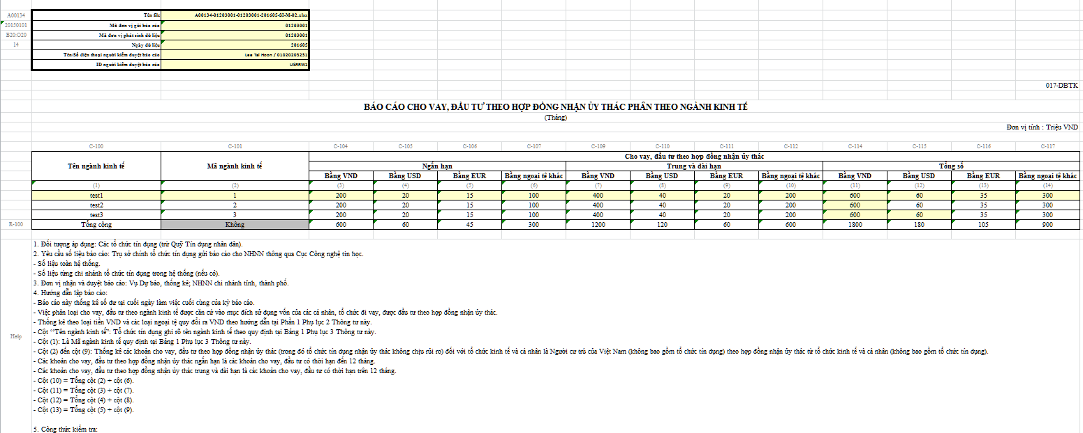
- File đính kèm
Dưới đây là các định dạng cho phép đối với file đính kèm
*.pdf; *.doc; *.docx; *.xls; *.xlsx; *.Jpg; *.Png; and *.Gif

- File thuyết minh
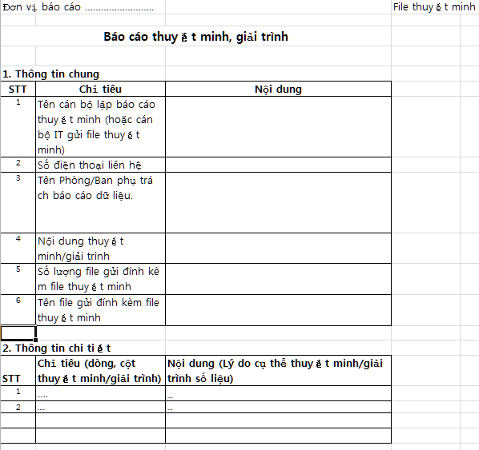

Quy tắc file báo cáo xbrl
Dưới đây là các quy tắc tạo file XBRL cho Người dùng đơn vị báo cáo:
STT | LOẠI BÁO CÁO | Mô tả
1 | File báo cáo | [Mã định danh]-[Đơn vị phát sinh dữ liệu]-[Đơn vị báo cáo]-[Ngày báo cáo]- [Loại hình gửi báo cáo]-[Loại báo cáo]-[Số thứ tự].xbrl
2 | File đính kèm | [Mã định danh]-[Đơn vị phát sinh dữ liệu]-[Đơn vị báo cáo]-[Ngày báo cáo]- [Loại hình gửi báo cáo]-[Loại báo cáo]-[Số thứ tự].định dạng file  Chú ý: Loại báo cáo  Đối với file đính kèm, thêm 2 chữ số thứ tự gửi file.
3 | File thuyết minh | [Mã định danh]-[Đơn vị phát sinh dữ liệu]-[Đơn vị báo cáo]-[Ngày báo cáo]- [Loại hình gửi báo cáo]-[Loại báo cáo]-[Số thứ tự].xls
- Dữ liệu chung
STT | Loại | Mô tả
1 | Mã đơn vị phát sinh dữ liệu | Nhập mã đơn vị phát sinh dữ liệu
2 | Ngày phát sinh dữ liệu | Nhập ngày phát sinh dữ liệu
3 | Mã đơn vị báo cáo | Nhập mã đơn vị báo cáo
4 | ID Người phê duyệt báo cáo cấp đơn vị | Nhập ID Người phê duyệt báo cáo cấp đơn vị
5 | Tên Người phê duyệt báo cáo cấp đơn vị | Nhập tên Người phê duyệt báo cáo cấp đơn vị
6 | Số điện thoại Người phê duyệt báo cáo cấp đơn vị | Nhập số điện thoại người phê duyệt báo cáo cấp đơn vị
Dưới đây là một file Excel mẫu. Để hiểu rộng hơn, file cũng đính kèm file R
- File báo cáo
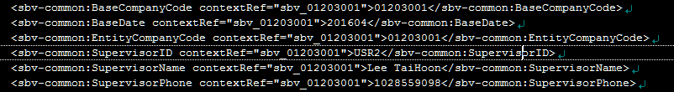
- File đính kèm
Dưới đây là các định dạng cho phép đối với file đính kèm
*.pdf;*.doc;*.docx;*.xls;*.xlsx;*.Jpg;*.Png;*.Gif

- File thuyết minh

CHƯƠNG 3: NỘP BÁO CÁO

Trường hợp hai cấp người dùng
Trường hợp hai cấp người dùng, chức năng của Người lập báo cáo và Người phê duyệt cấp đơn vị sẽ khác nhau.

Quy trình nộp báo cáo
Sơ đồ dưới đây mô tả quy trình nộp báo cáo trong trường hợp 2 cấp người dùng.

Hình ảnh: Quy trình nộp báo cáo trường hợp 2 cấp người dùng
Vai trò của người lập báo cáo và Người phê duyệt báo cáo cấp đơn vị được thiết lập sẵn tùy thuộc vào từng người dùng.

Nộp báo cáo

Đăng nhập
Tại màn hình Đăng nhập, người dùng nhập Tên đăng nhập và Mật khẩu. Sau khi người dùng nhập Tên đăng nhập và Mật khẩu và nhấn nút Đăng nhập, màn hình chính của UDSS sẽ được hiển thị.
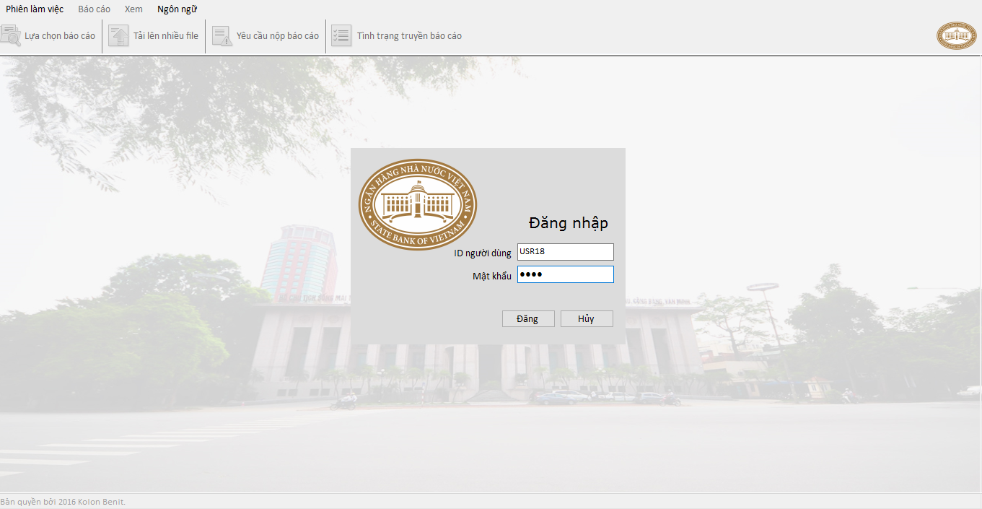
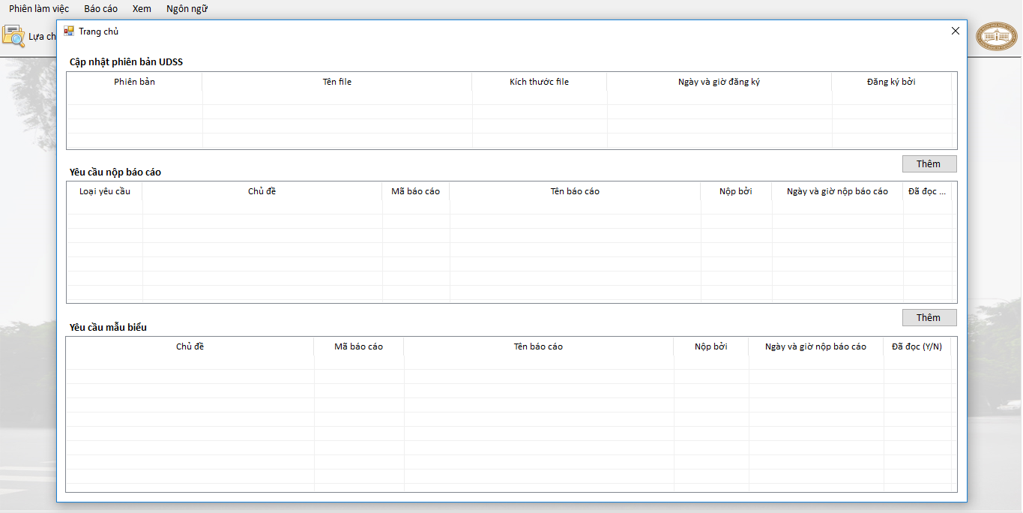
Nếu đăng nhập thành công, menu ‘Báo cáo’ và ‘Tra cứu’ sẽ được kích hoạt như hình trên. Nếu không thành công, cả 2 menu sẽ không được kích hoạt. Phía trên cũng là màn hình hiển thị khi người dùng nhấn vào menu Trang chủ dưới menu Phiên làm việc.

- ID Người dùng
Nhập Tên đăng nhập
- Mật khẩu
Nhập Mật khẩu.
- Nút Đăng nhập
Nhấn nút Đăng nhập

Đồng bộ dữ liệu

Đồng bộ mã cài đặt
Sau khi cài đặt UDSS, nếu người dùng đăng nhập thành công thì người dùng sẽ phải nhập Mã cài đặt của đơn vị mình. Nếu mật khẩu đúng thì UDSS sẽ đồng bộ các thông tin về mẫu biểu và dữ liệu liên quan đến đơn vị. Trường hợp Mã cài đặt không chính xác, UDSS sẽ không đồng bộ dữ liệu.
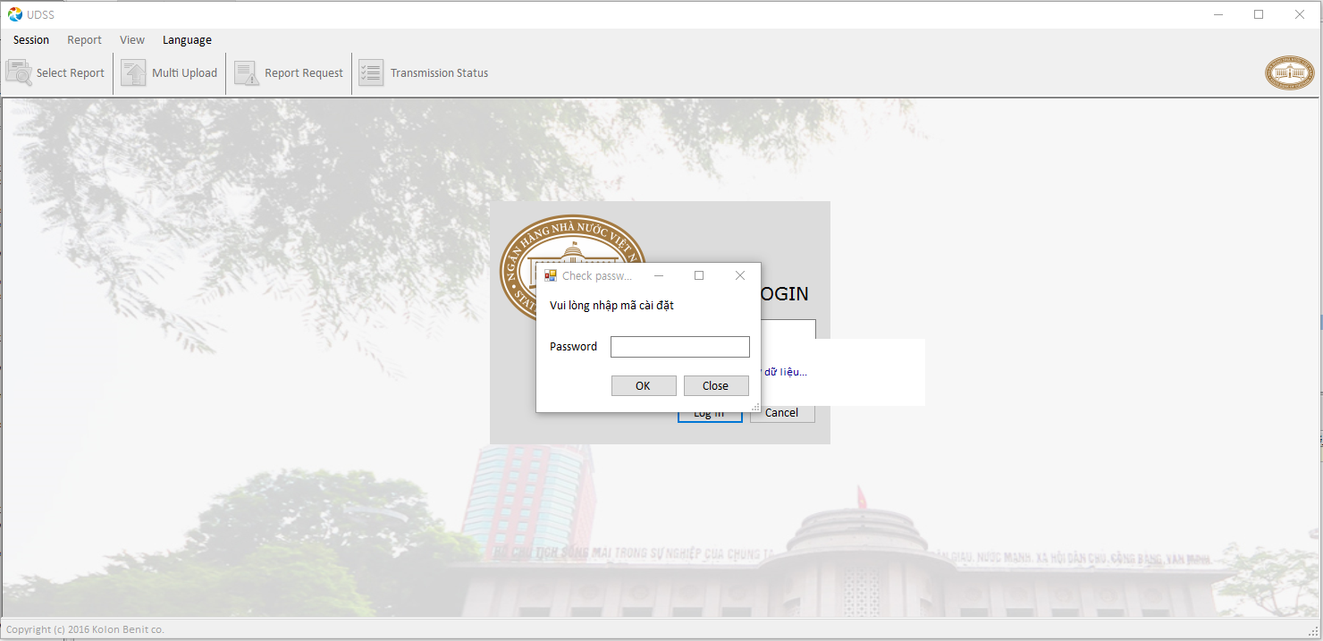
Trường hợp thông tin về đơn vị được đồng bộ về và thông tin đăng nhập khớp nhau thì UDSS sẽ không hiển thị màn hình pop-up yêu cầu nhập Mã cài đặt.

Cập nhật phiên bản dữ liệu.
Khi dữ liệu trên server được cập nhật, sau khi người dùng xác nhận đã kiểm tra lại việc đã cập nhật được dữ liệu mới nhất hay chưa bằng cách nhấn vào nút “OK” thì dữ liệu sẽ được cập nhật.
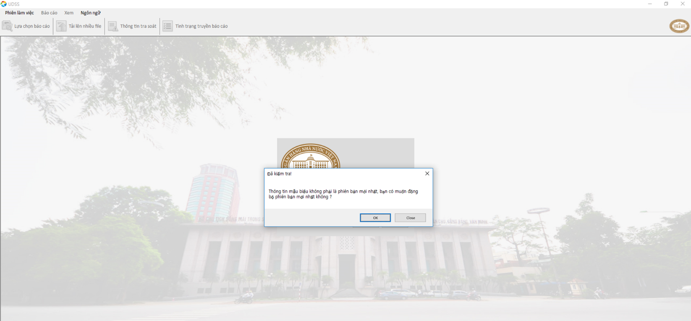
Việc kiểm tra phiên bản dữ liệu chỉ có thể thực hiện được sau khi người dùng đăng nhập thành công và UDSS sẽ tiến hành kiểm tra với server. Chức năng này chỉhoạt động khi người dùng sử dụng chế độ online.

Đổi mật khẩu
Đây là chức năng cho phép người dùng thay đổi mật khẩu. Chức năng này chỉ cho phép thay đổi mật khẩu của UDSS, không thể thay đổi mật khẩu của Cổng thu thập dữ liệu (Data Submission Portal).
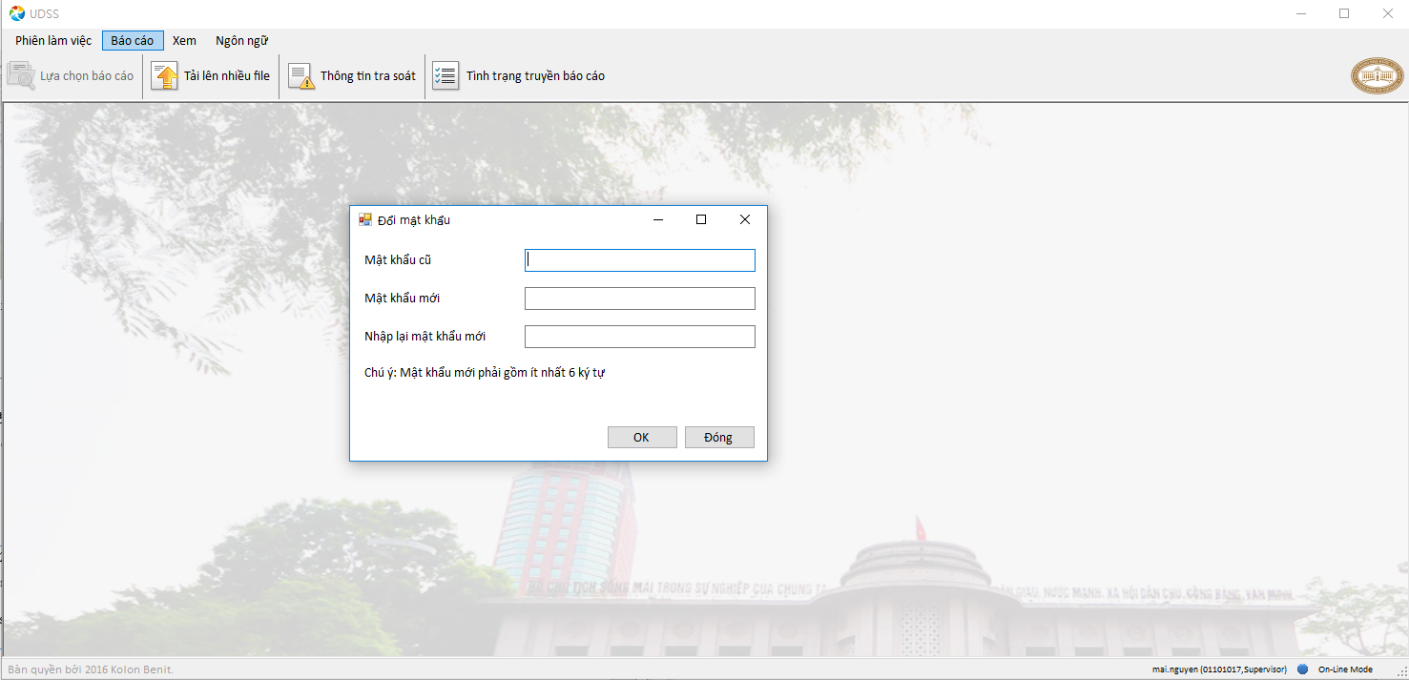

Chức năng của người lập báo cáo
Người lập báo cáo có thể truy cập các menu sau: Lựa chọn báo cáo, Tải lên nhiều file, Yêu cầu gửi báo cáo, Yêu cầu cập nhật mẫu biểu, Gửi báo cáo tới Người phê duyệt báo cáo cấp đơn vị, Xuất báo cáo cho Người phê duyệt báo cáo cấp đơn vị, Tra cứu tình trạng gửi/nhận báo cáo và Danh sách mã chung.

Lập báo cáo (Tải lên đơn file)

Tìm kiếm và lựa chọn báo cáo
Sau khi đăng nhập, Người lập báo cáo có thể lựa chọn báo cáo. Khi nhấn vào menu Lựa chọn báo cáo, UDSS sẽ hiển thị một danh sách báo cáo và Người lập báo cáo có thể lựa chọn theo loại báo cáo.
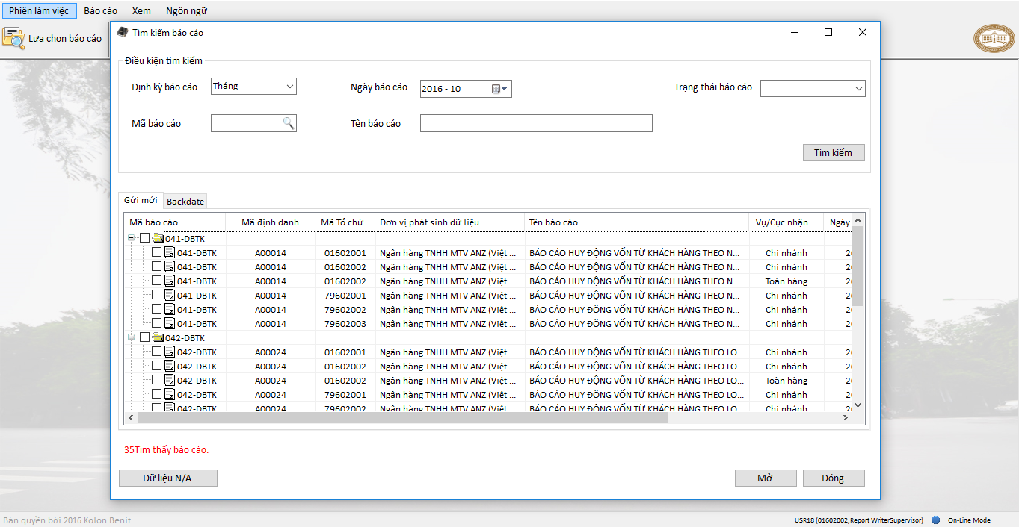
- Nút Tìm kiếm (Search)
UDSS hiển thị danh sách báo cáo khi nhấn nút Tìm kiềm.
- Nút Mở (Open)
Sau khi lựa chọn báo cáo, Người lập báo cáo nhấn nút Mở và màn hình Lựa chọn định dạng sẽ hiện ra. Khi nhấn nút Mở, chỉ đánh dấu vào ô chọn của 1 file. Nếu đánh dấu nhiều hơn 1 báo cáo, các báo cáo sẽ không thể mở và hệ thống gửi về thông báo lỗi.
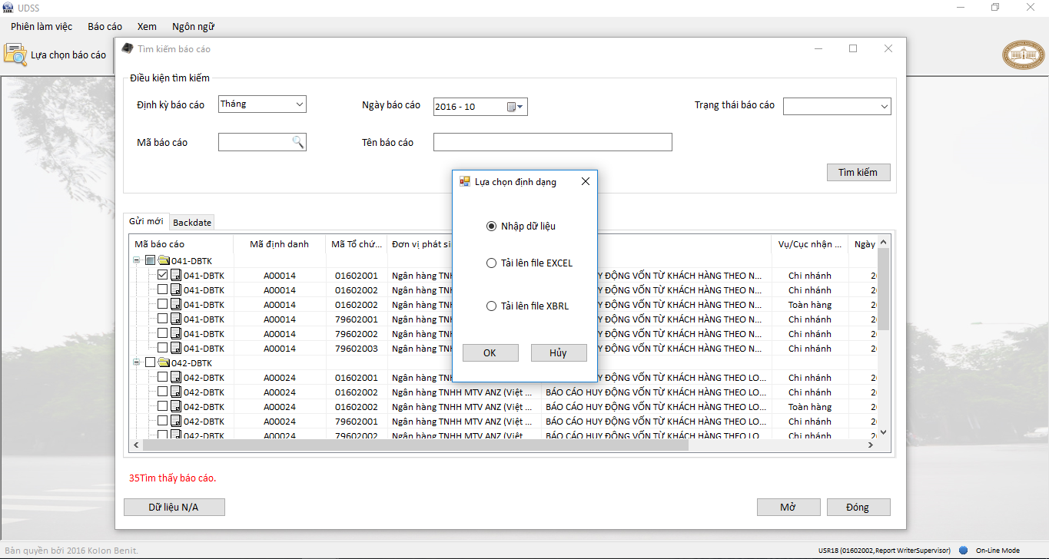
Trên màn hình Lựa chọn định dạng, Người lập báo cáo chỉ cần đánh dấu vào ô định dạng muốn chọn. Màn hình hiển thị tiếp theo tùy thuộc vào lựa chọn này.
- Nút Dữ liệu N/A (N/A Data)
Sau khi Lựa chọn báo cáo, nếu Người lập báo cáo nhấn nút Dữ liệu N/A, UDSS sẽ hiển thị một danh sách các báo cáo đã chọn và hỏi người dùng có muốn tạo báo cáo Không phát sinh dữ liệu hay không.
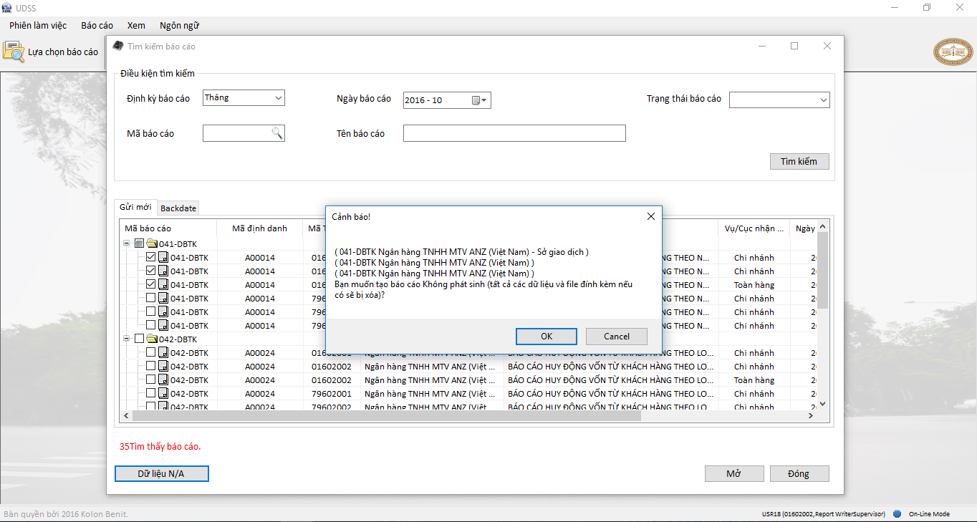
Khi Người dùng nhấn nút OK, UDSS hiển thị thông báo thay đổi trạng thái báo cáo.

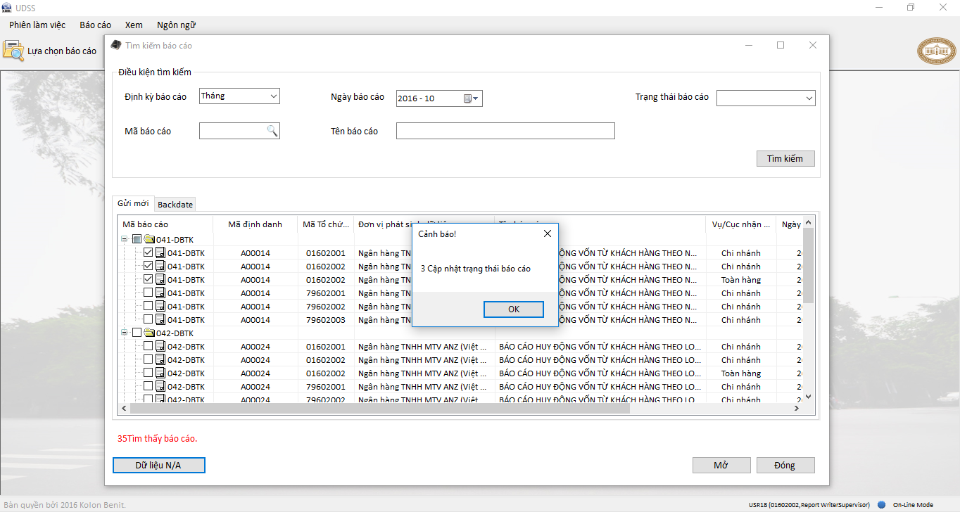
Khi Người dùng nhấn nút OK, màn hình Đính kèm & Gửi đi hiện ra và Người dùng có thể tải lên file đính kèm, lựa chọn Người phê duyệt và gửi báo cáo tới người phê duyệt đó.
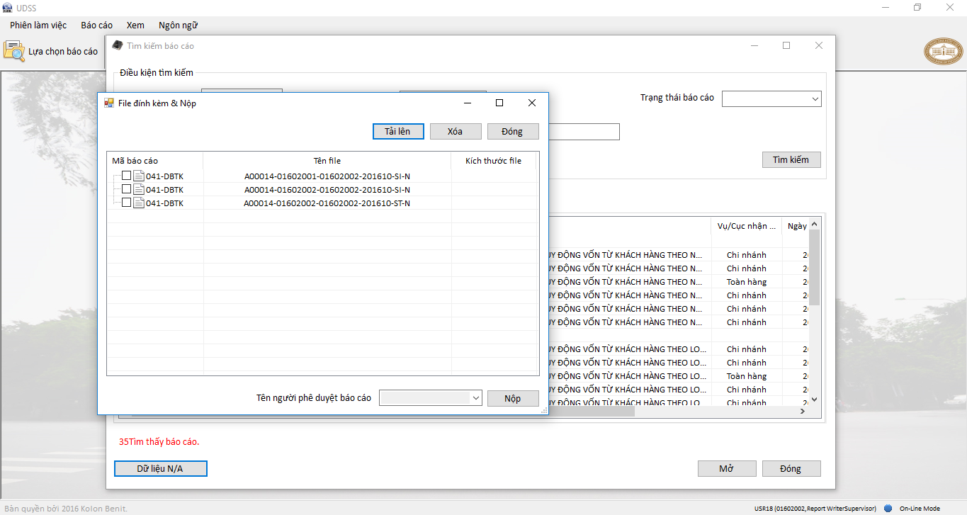
- Nút Tải lên (Upload)
Khi Người dùng muốn tải lên file đính kèm báo cáo, nhấn nút Tải lên và sau đó Người dùng có thể lựa chọn file đính kèm cho báo cáo.
- Nút Xóa (Delete)
Khi Người dùng muốn xóa file đính kèm đã tải lên, đánh dấu file đính kèm đó rồi nhấn nút Xóa.
- Nút Gửi (Submit)
Khi Người dùng muốn gửi báo cáo tới người phê duyệt, đánh dấu báo cáo đó và nhấn nút Gửi. Khi chưa lựa chọn tên Người phê duyệt cấp đơn vị, báo cáo sẽ không thể gửi đi và một thông báo lỗi sẽ hiển thị.
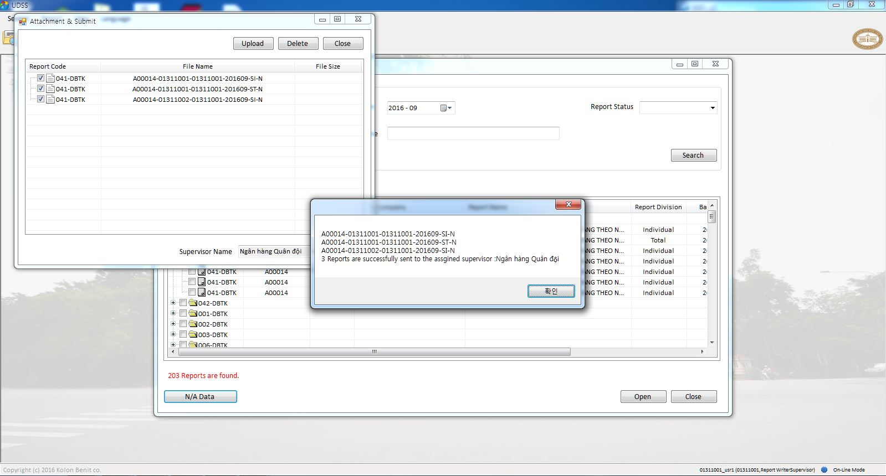
Sau khi Người dùng đánh dấu báo cáo, lựa chọn tên Người phê duyệt và nhấn nút Gửi, báo cáo đã đánh dấu sẽ được gửi đến người phê duyệt đã chọn cùng một tin nhắn.

Gửi báo cáo bằng phương pháp nhập trực tiếp
Sau khi lựa chọn Nhập dữ liệu, Người lập báo cáo có thể nhập dữ liệu vào báo cáo.
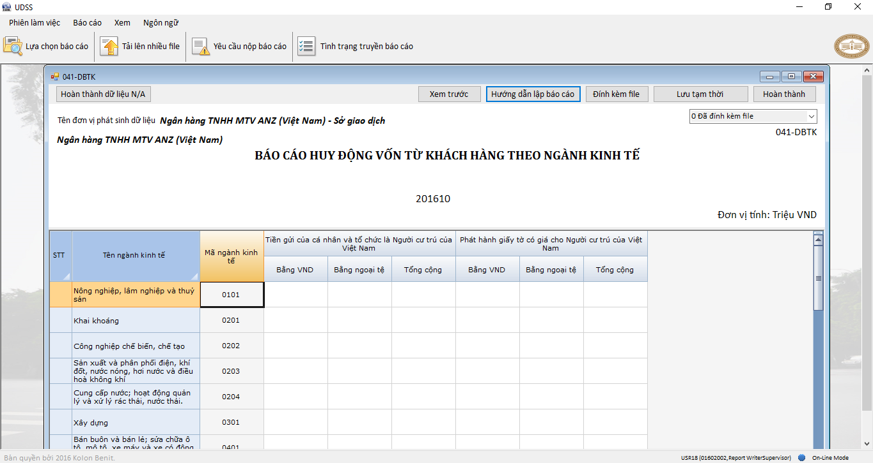

- Nút Hoàn thành dữ liệu N/A (N/A Data Complete)
UDSS tạo báo cáo không phát sinh dữ liệu khi nhấn nút. Người dùng không nhập dữ liệu cho báo cáo này và một thông báo sẽ hiển thị như màn hình bên dưới. Nếu Người lập báo cáo nhấn OK khi nhận được cảnh báo này, báo cáo không phát sinh dữ liệu sẽ được hoàn thành và gửi đi, không kiểm tra công thức do không có dữ liệu trên lưới.
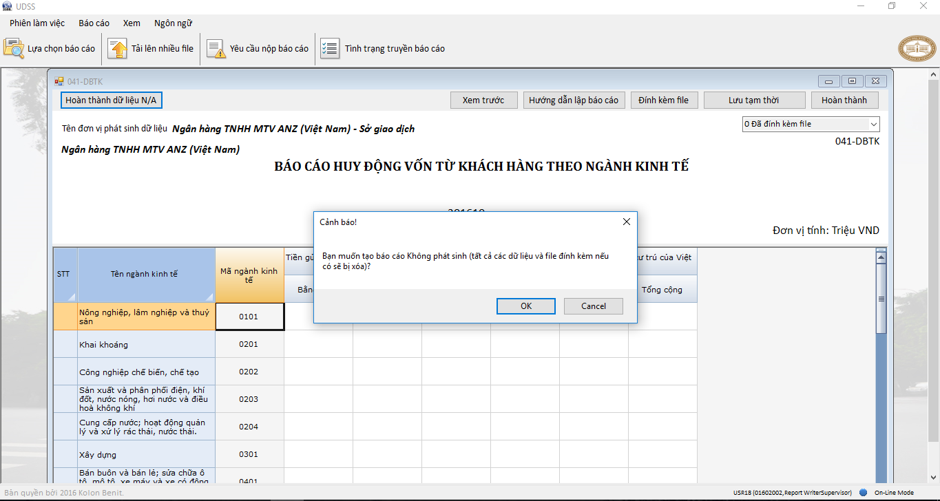
Khi nhấn nút OK sẽ có màn hình cảnh báo, UDSS sẽ hỏi người sử dụng có muốn gửi báo cáo cho Người phê duyệt mức đơn vị hay không.
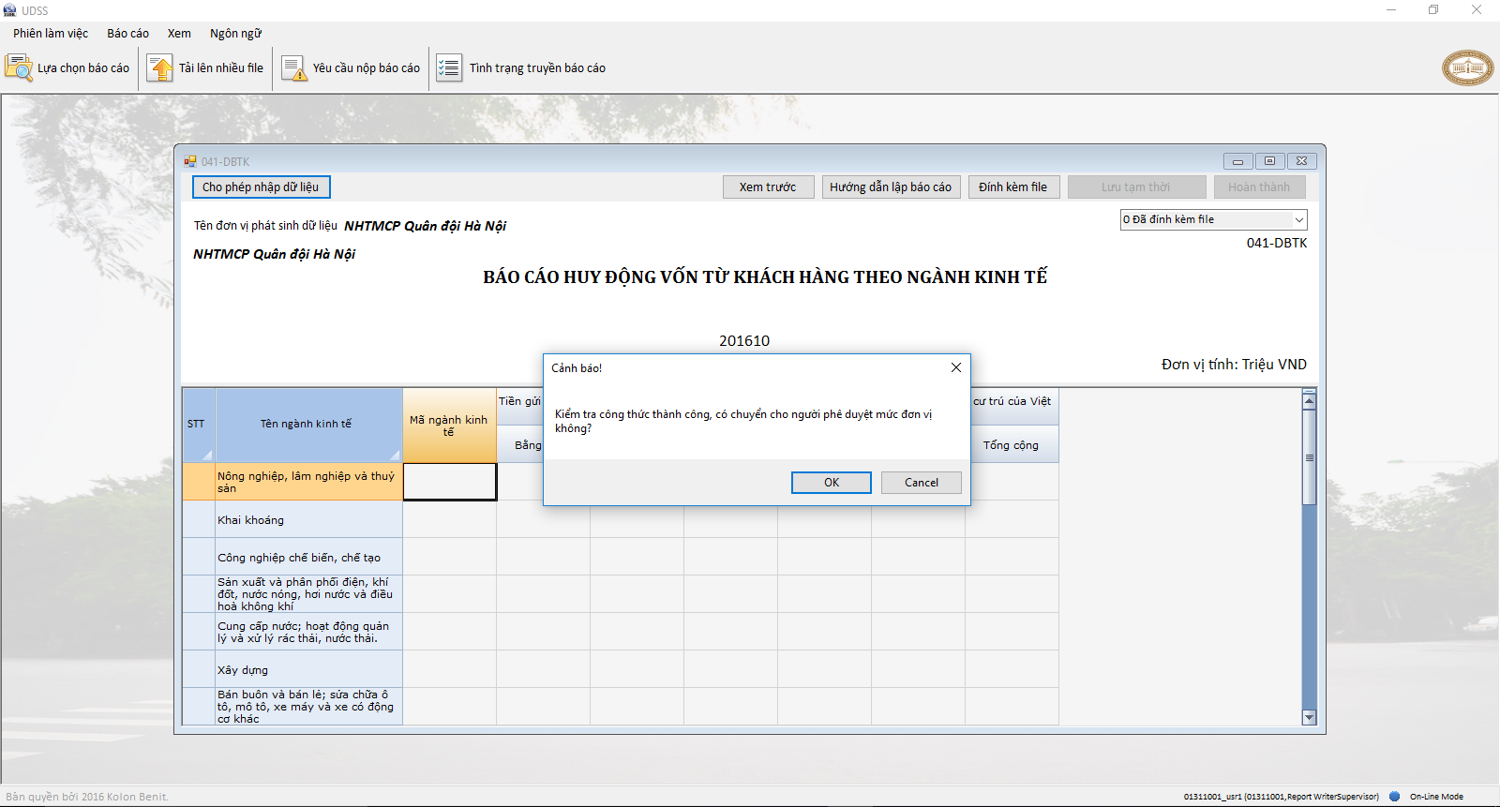
Người sử dụng có thể chọn gửi tới người phê duyệt cấp đơn vị hoặc quay lại màn hình trước.
- Khi nhấn nút OK trên thông báo lỗi, sẽ chuyển tới màn hình có thể chọn người phê duyệt cấp đơn vị và gửi báo cáo tới người phê duyệt đó.

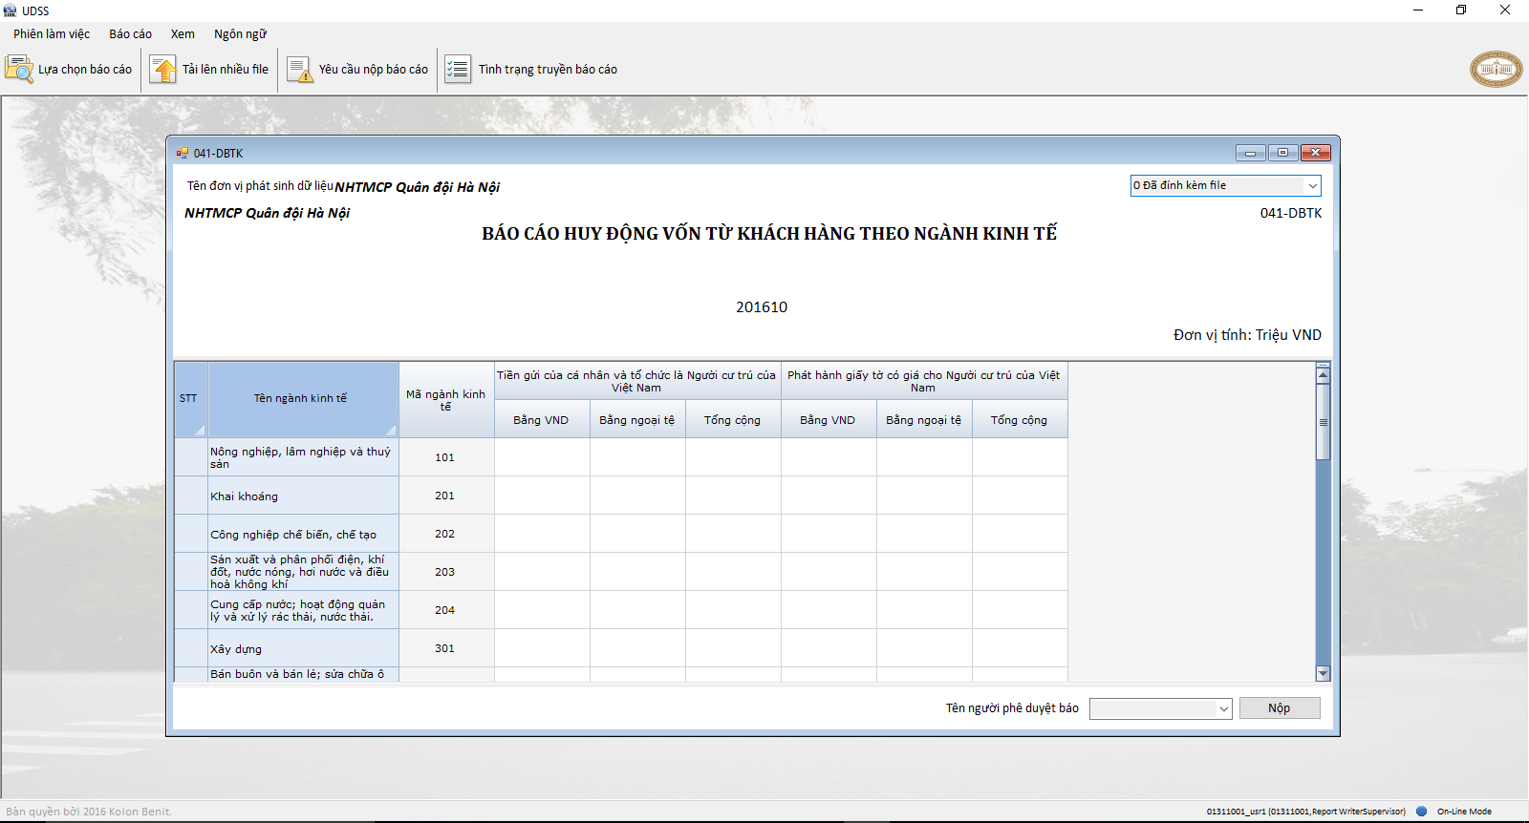
- Nếu ấn Hủy (Cancel) trên thông báo lỗi, giữ nguyên ở màn hình Nhập liệu trực tiếp. Nút Lưu tạm thời và Hoàn thành sẽ bị vô hiệu hóa và nút Hoàn thành dữ liệu N/A sẽ chuyển thành nút Cho phép nhập dữ liệu.
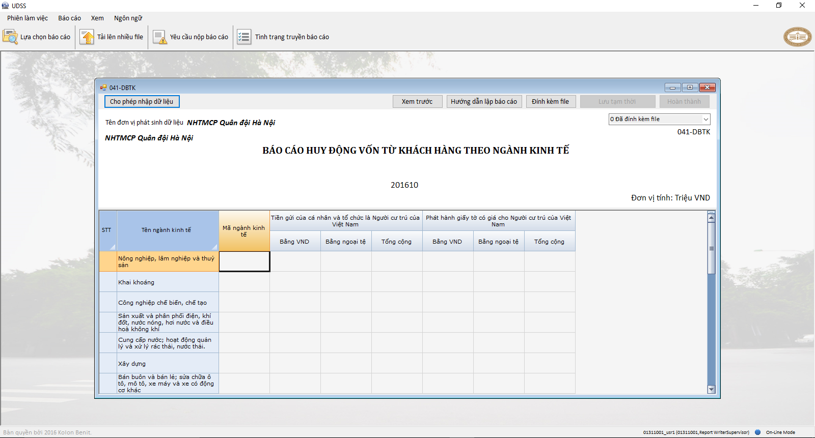
- Nút Cho phép nhập liệu (Data Enable)
UDSS tạo báo cáo cho phép nhập liệu khi nhấn nút.
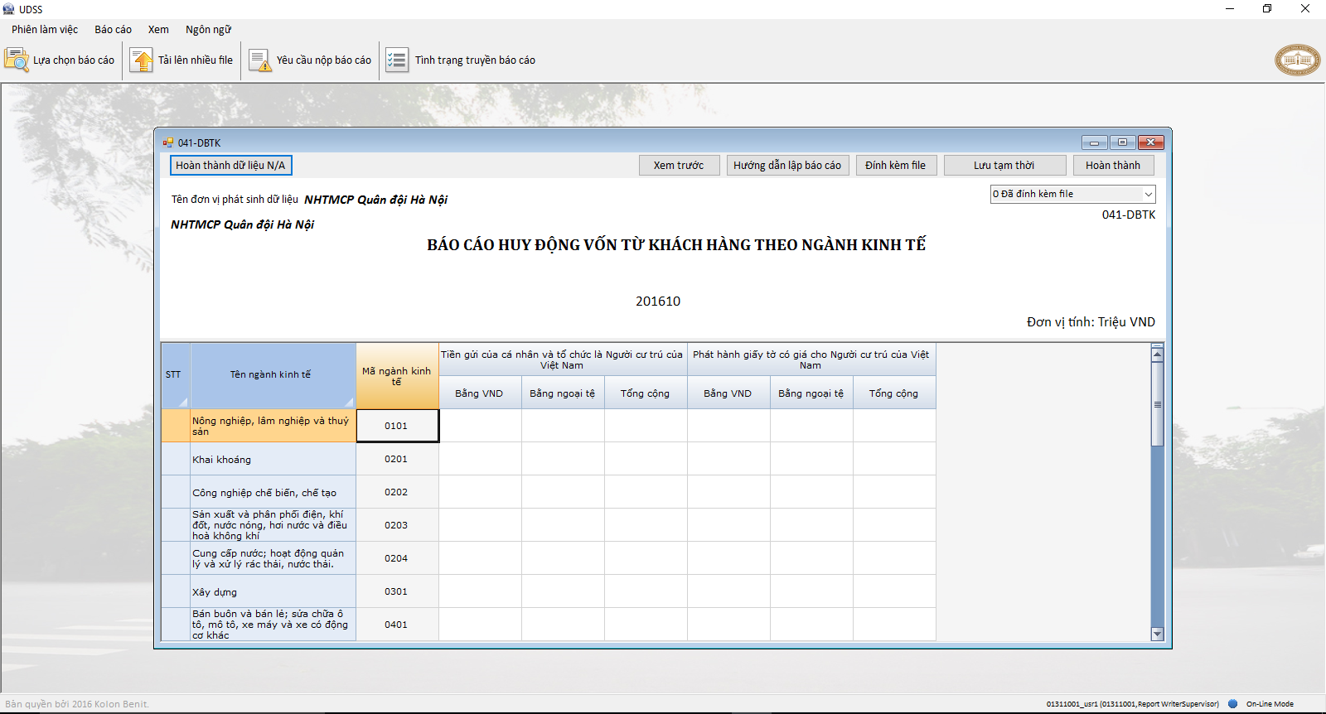
- Nút Xem trước (Preview)
UDSS hiển thị màn hình xem trước báo cáo khi nhấn nút.
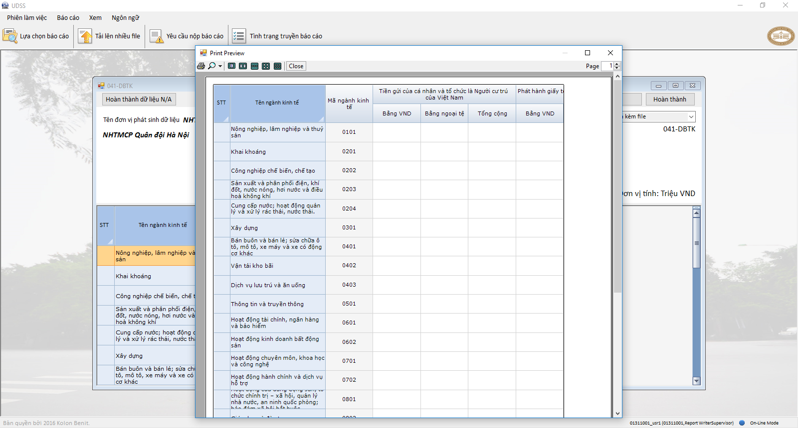b
- Nút Hướng dẫn lập báo cáo (Help)
UDSS hiển thị hướng dẫn lập báo cáo khi nhấn nút.
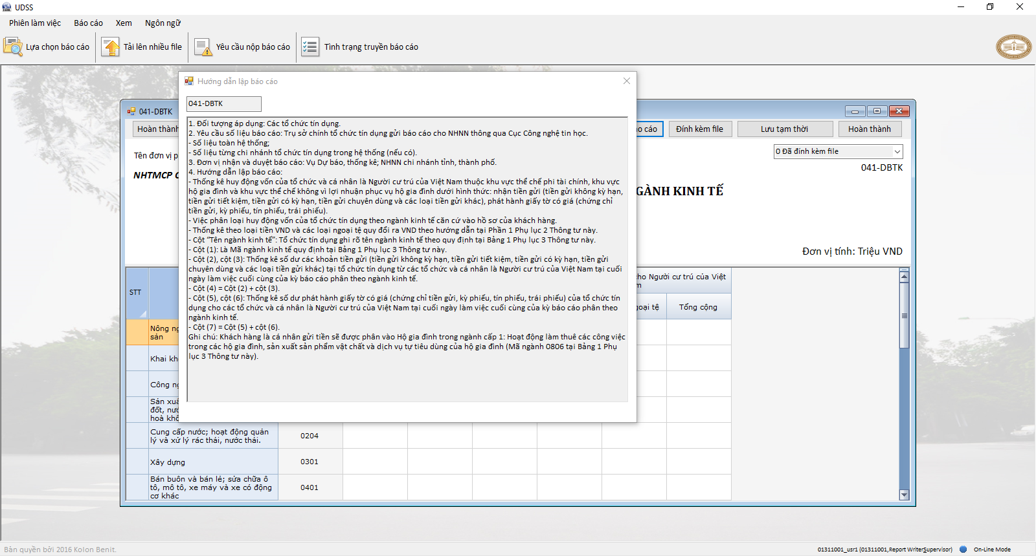
- Nút Đính kèm (Attach)
UDSS hiển thị form cho người dùng đính kèm file khi nhấn nút.
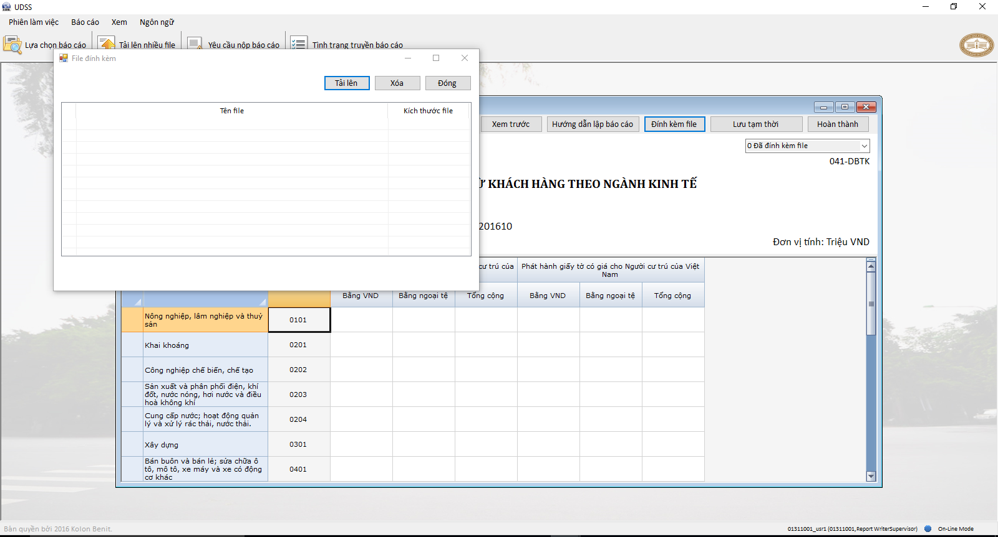

- Nút Tải lên (Upload)
UDSS hiển thị trình duyệt file để chọn file đính kèm trong tất cả các định dạng khi nhấn nút.
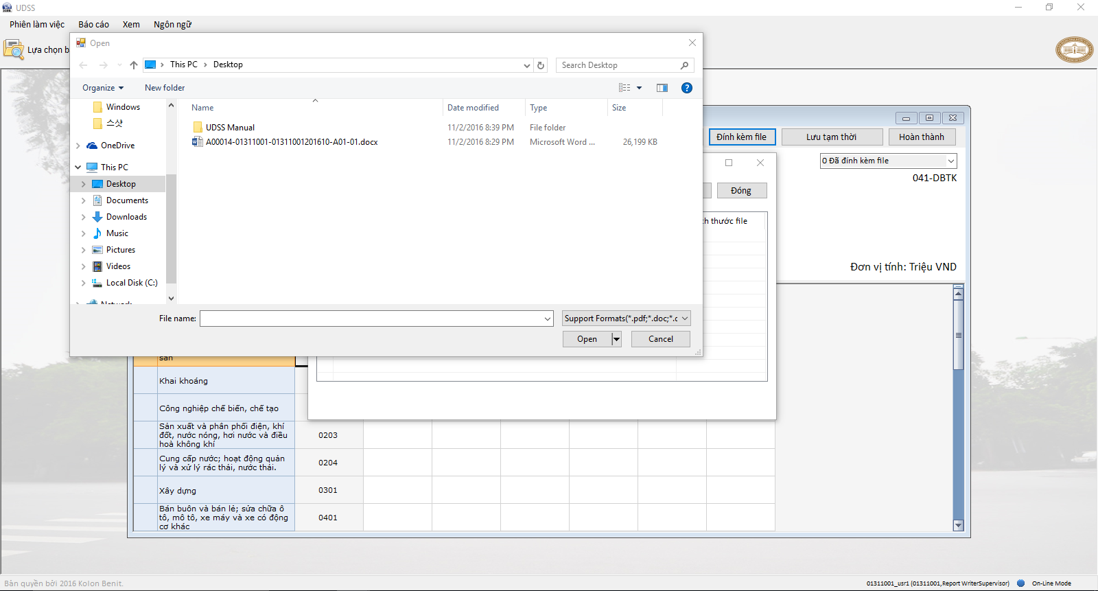
Sau khi người dùng chọn file đính kèm, UDSS thực hiện kiểm tra tên file. Nếu tên file chính xác, file sẽ được tải lên dưới dạng file đính kèm, kèm theo một thông báo.
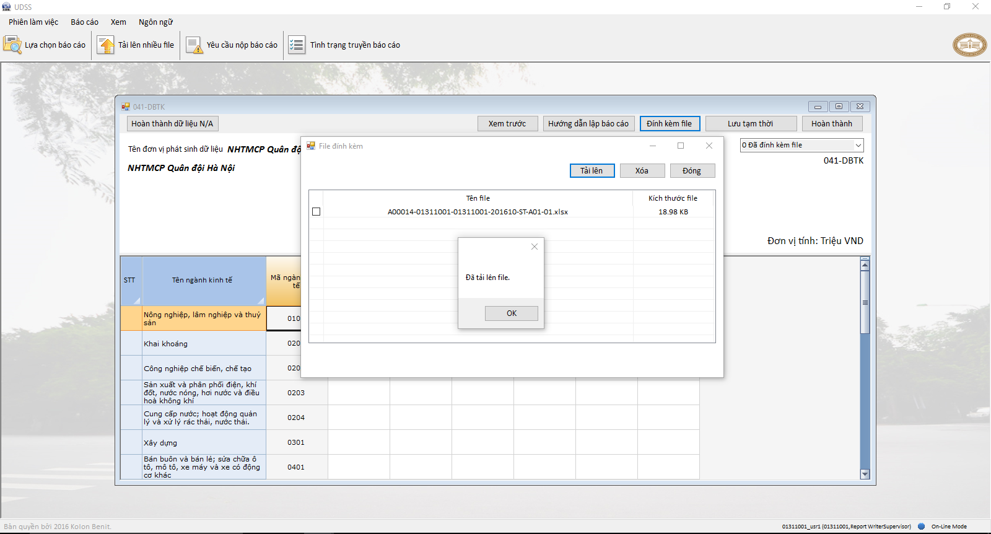

Khi tên của file người dùng đã chọn không chính xác, một hộp thông báo lỗi sẽ hiện ra.
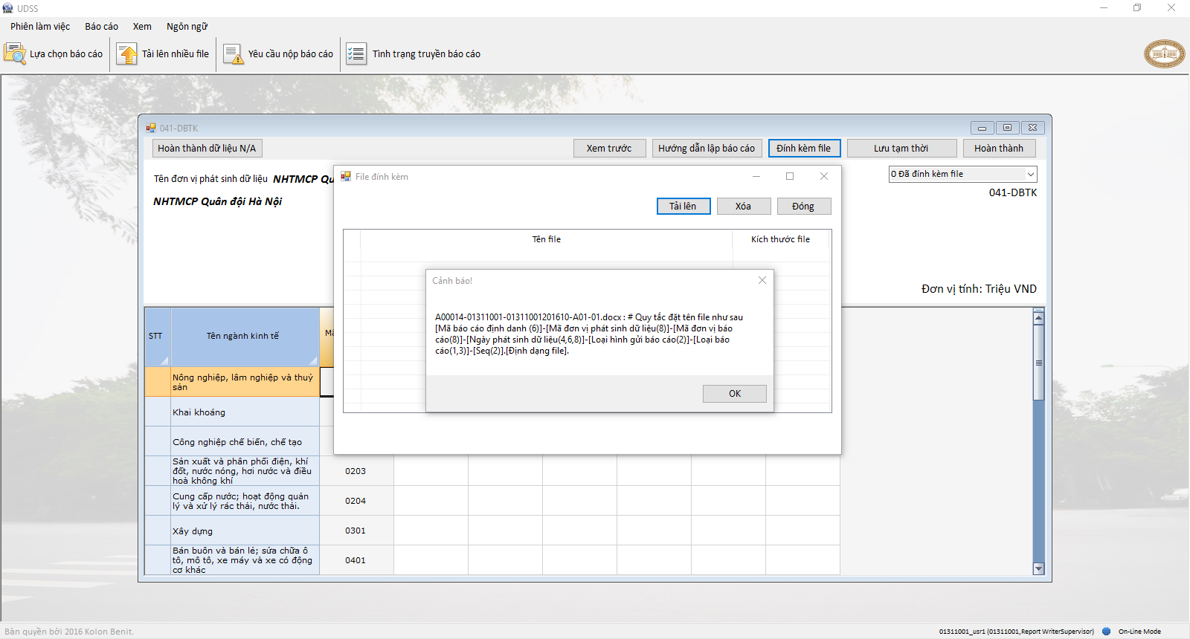
- Nút Xóa (Delete)
Các hạng mục được đánh dấu trên form file đính kèm sẽ bị xóa khỏi danh sách và một thông báo được hiển thị.
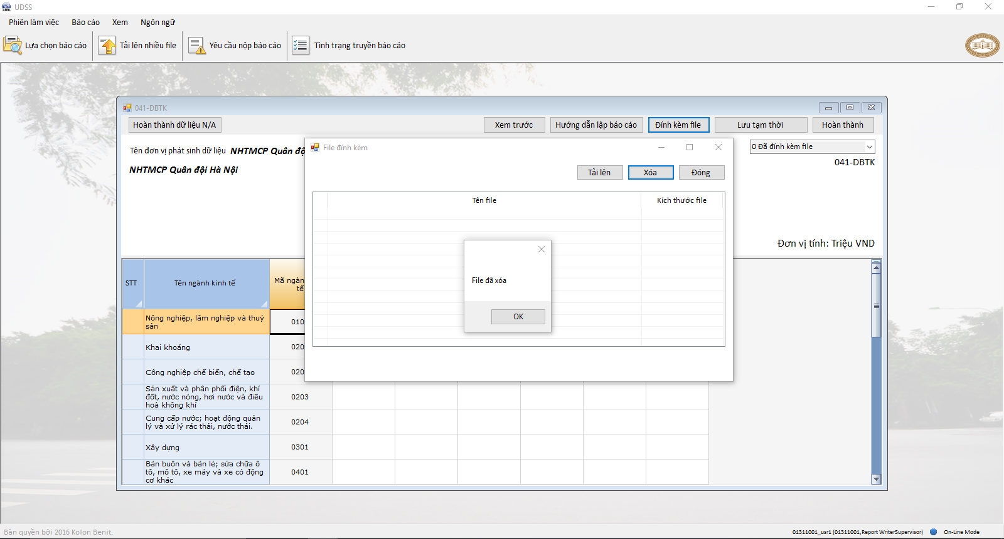
- Nút Đóng (Close)
Đóng file đính kèm khi nhấn nút.

- Nhập dữ liệu
Người dùng nhập dữ liệu vào báo cáo. Người dùng chỉ có thể nhập số vào các cell định dạng số và chuỗi ký tự vào các cell định dạng chuỗi.
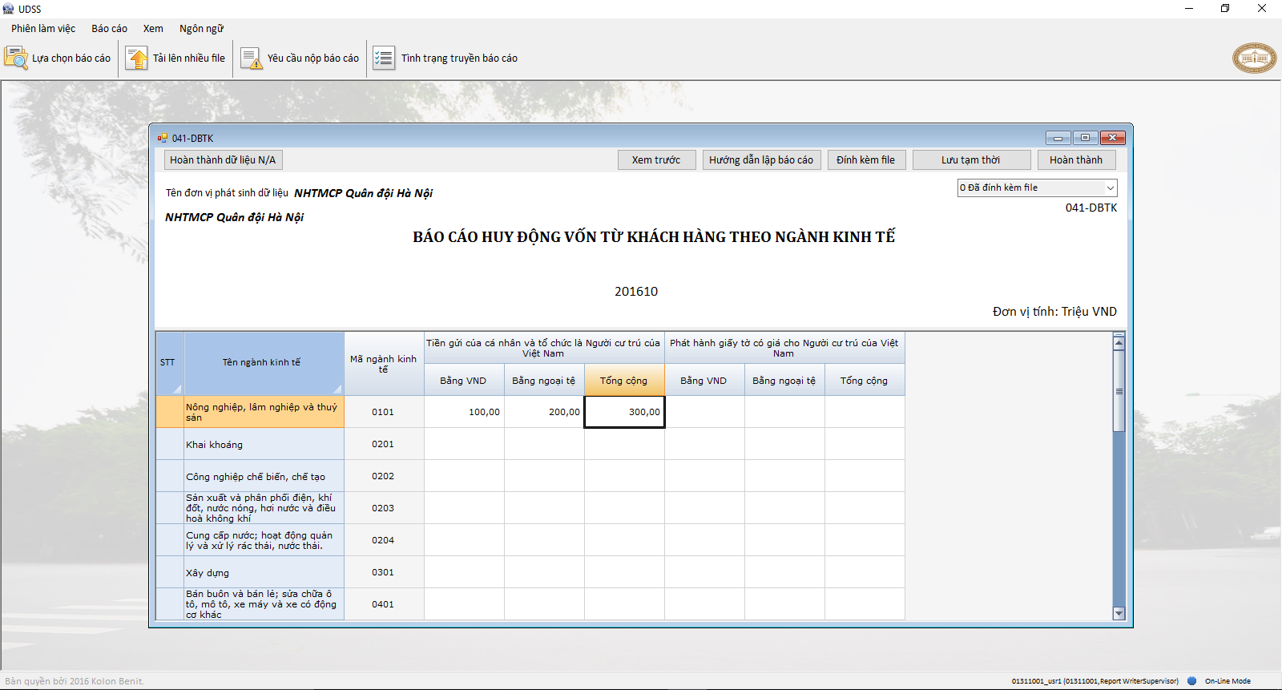
- Sao chép và Dán
Người dùng có thể sao chép dữ liệu từ file excel hoặc từ các cell của mẫu biểu trên màn hình để dán vào mẫu biểu.
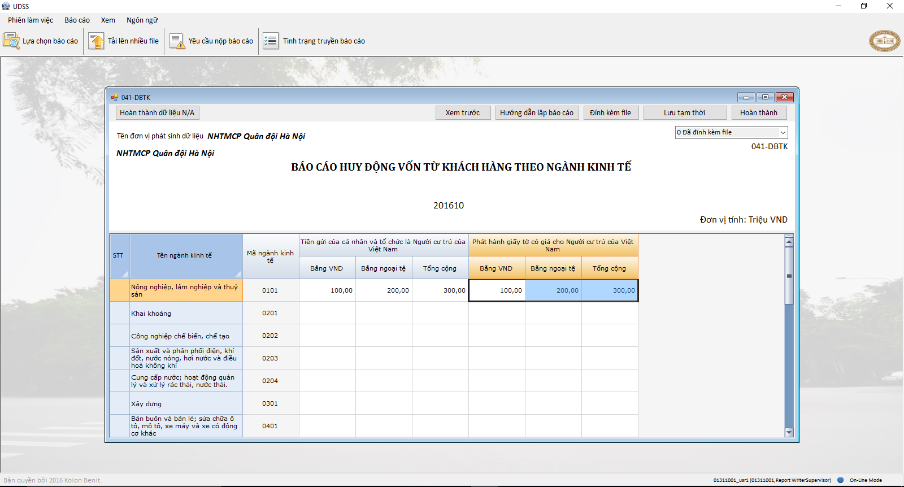

- Nút Lưu tạm thời (Temporary Save)
UDSS lưu dữ liệu và tạo báo cáo dưới dạng ‘Bản lưu tạm’. Khi người dùng mở bản bao cáo lưu tạm, UDSS sẽ tải dữ liệu và hiển thị lên lưới.
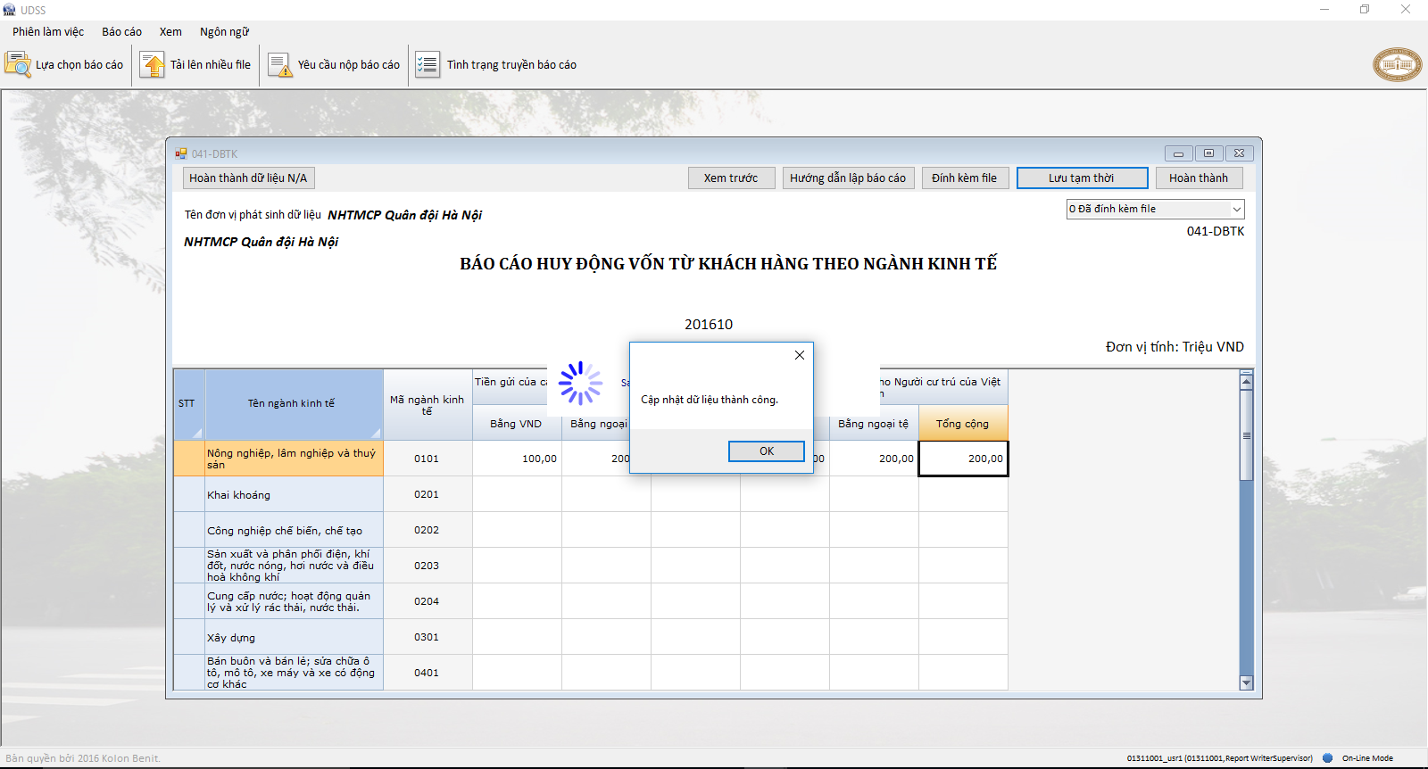
- Nút Hoàn thành (Complete)
UDSS kiểm tra dữ liệu trên báo cáo khi nhấn nút. Nếu phát hiện lỗi, UDSS sẽ hiển thị thông báo lỗi.
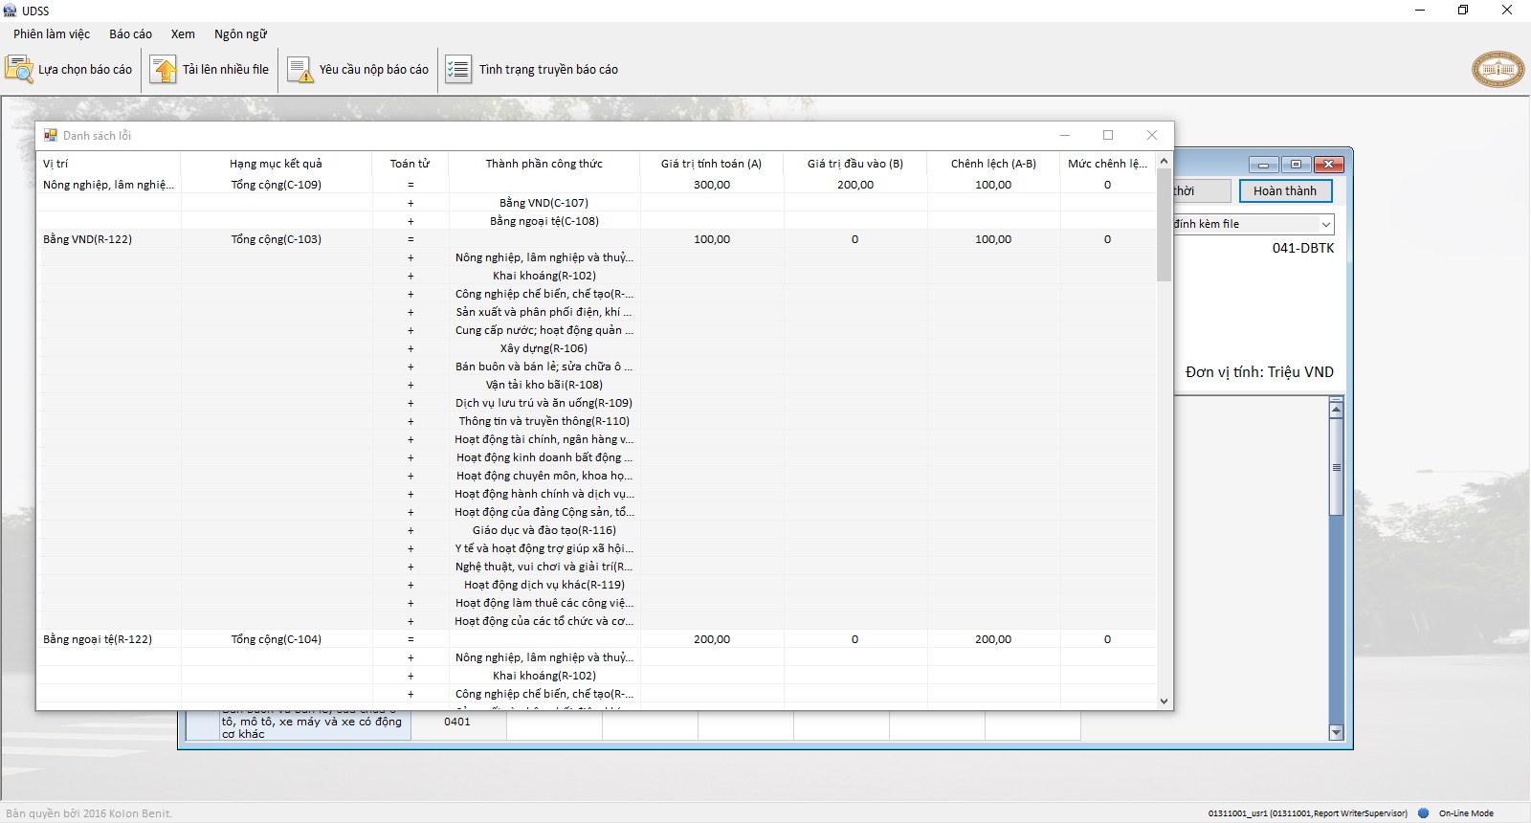
Dữ liệu sẽ được lưu sau khi kiểm tra thành công và UDSS sẽ gửi về thông báo để xác nhận người dùng có muốn gửi báo cáo tới Người phê duyệt báo cáo cấp đơn vị hay không.
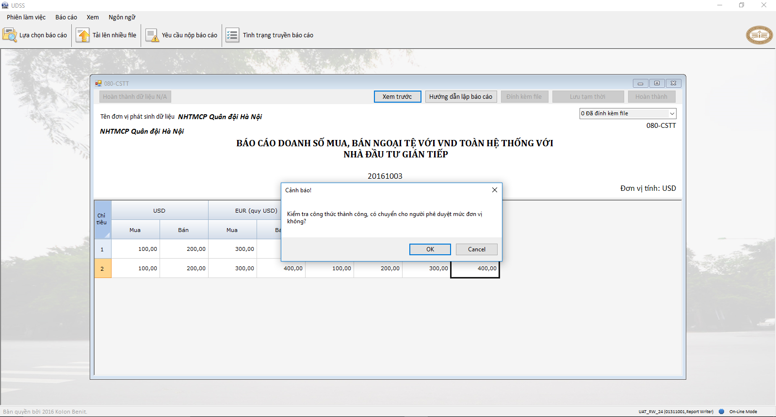
Khi người dùng nhấn OK để gửi báo cáo, UDSS sẽ hiển thị form cho phép ngời dùng lựa chọn Người phê duyệt báo cáo cấp đơn vị.
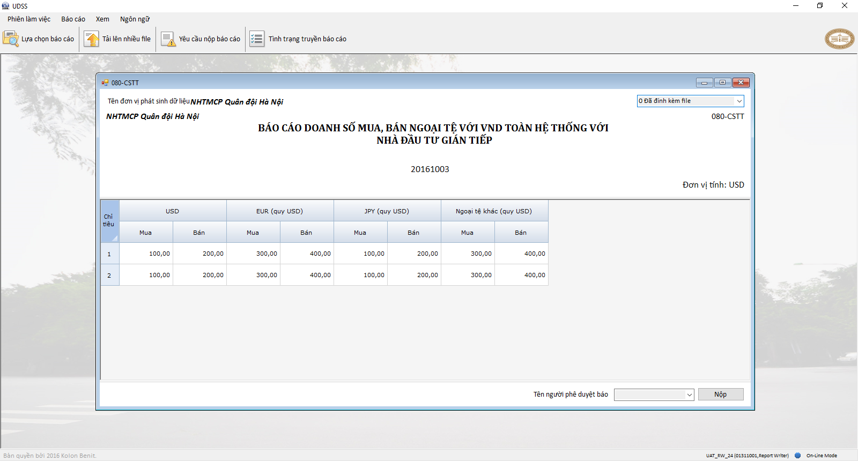

- Hộp chọn Tên Người phê duyệt báo cáo cấp đơn vị (Supervisor Name)
Người dùng có thể lựa chọn Người phê duyệt báo cáo cấp đơn vị từ hộp chọn.
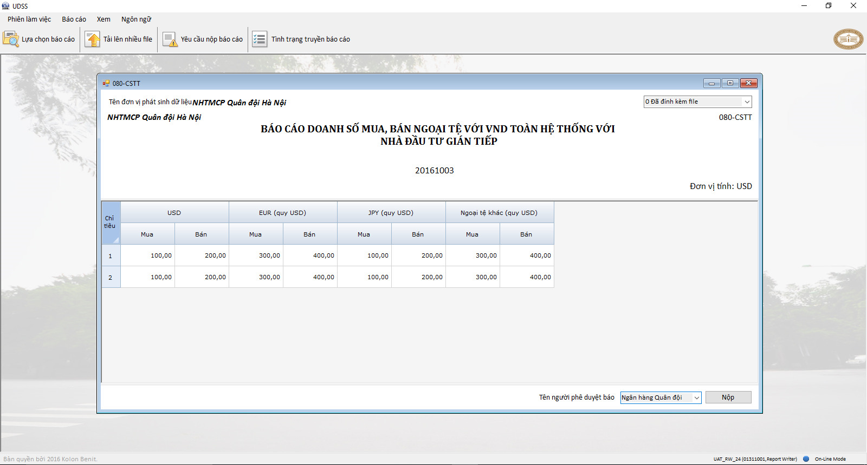
- Nút Gửi (Submit)
UDSS gửi báo cáo tới Người phê duyệt báo cáo cấp đơn vị đã chọn khi nhấn nút.
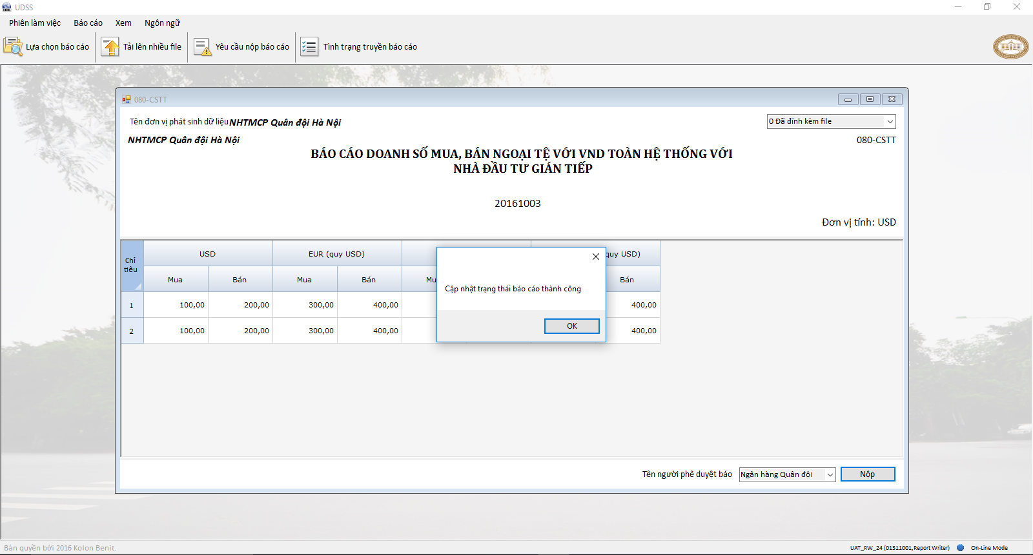

Gửi báo cáo bằng phương pháp tải lên file excel
Sau khi lựa chọn Tải lên file Excel, Người lập báo cáo có thể tải lên file báo cáo và các file đính kèm.

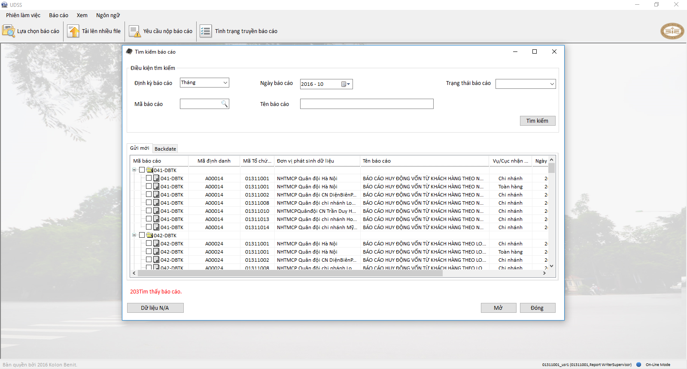
UDSS hiển thị trình duyệt file để chọn file sau khi chọn tải lên file excel.
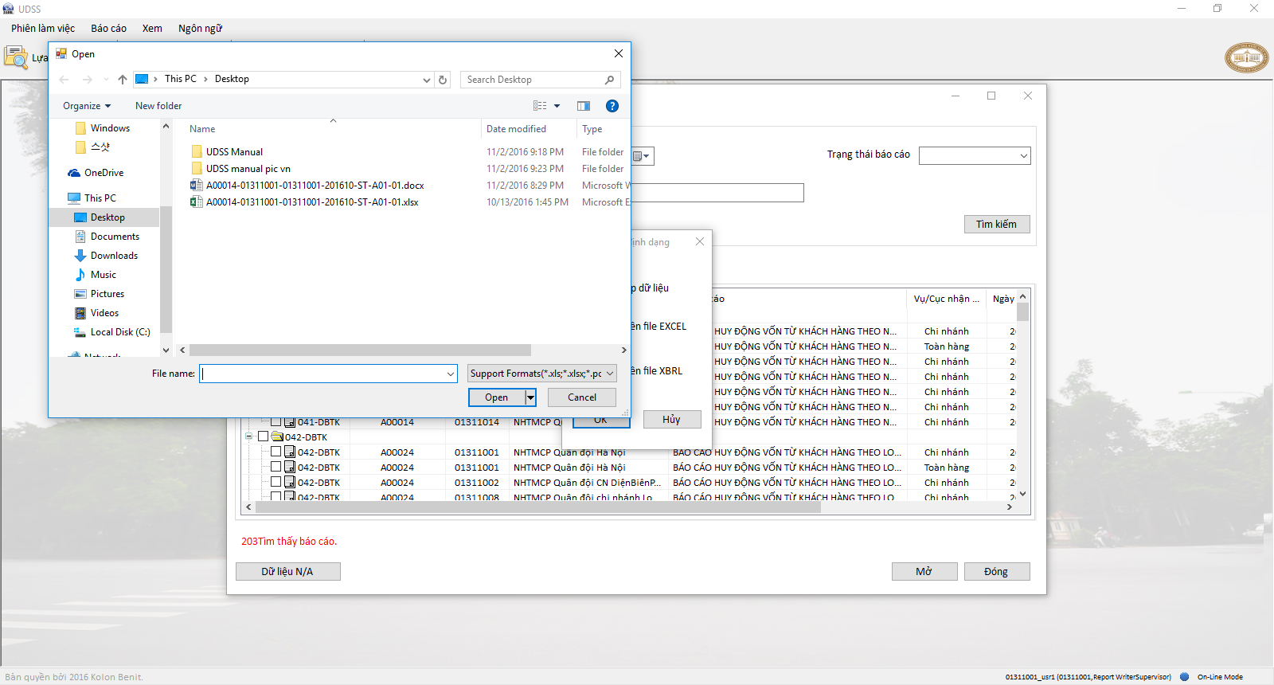
Sau khi người dùng chọn file đính kèm, UDSS thực hiện kiểm tra file và dữ liệu trong file. Nếu phát hiện lỗi, UDSS sẽ gửi về thông báo lỗi để người dùng kiểm tra lại. Nếu kiểm tra thành công, file đã chọn sẽ được gửi tới Người phê duyệt báo cáo cấp đơn vị đã phân quyền.
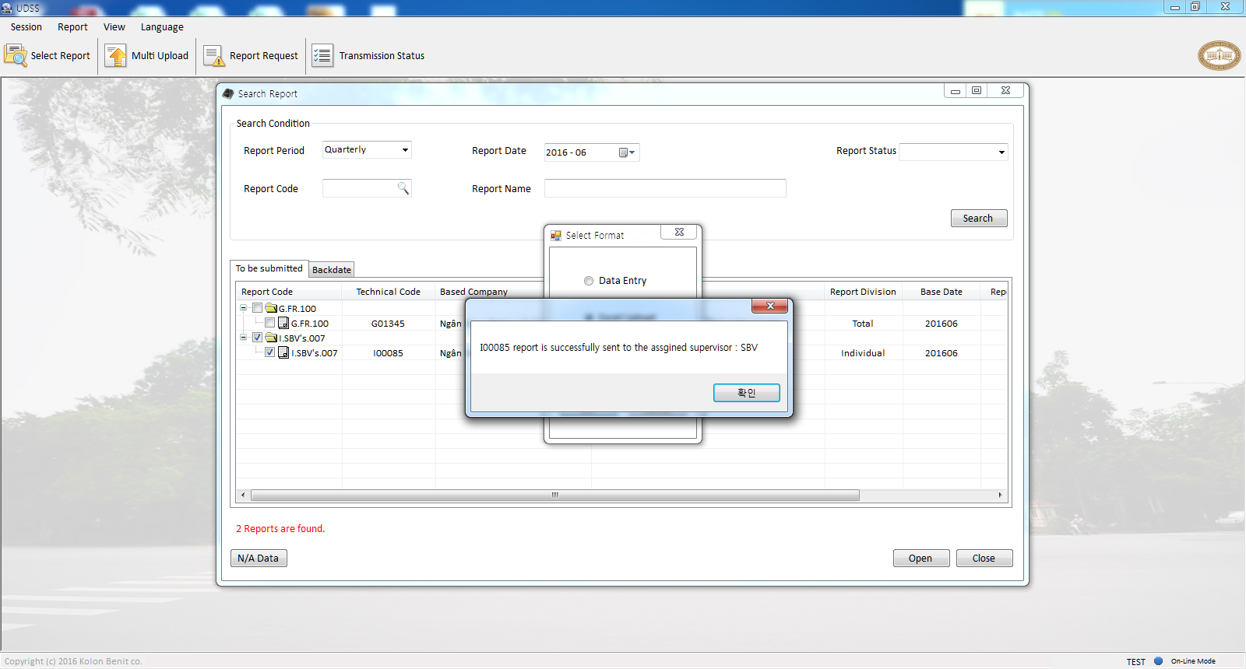
* Nếu Người phê duyệt báo cáo cấp đơn vị được phân quyền chính là người dùng, thì form Gửi báo cáo tới NHNN sẽ hiển thị để Phê duyệt/Từ chối báo cáo.
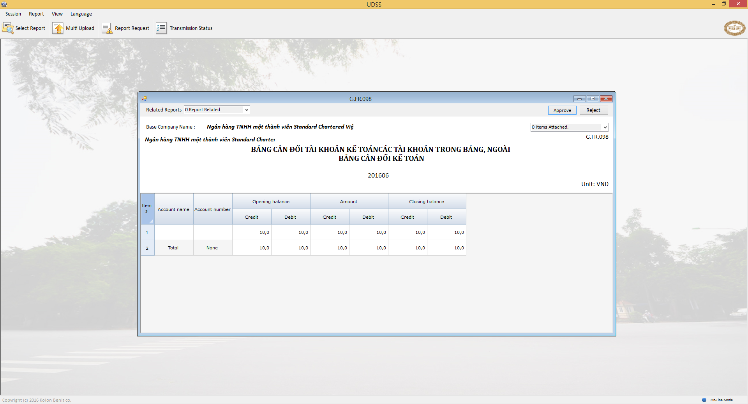

Gửi báo cáo bằng phương pháp tải lên file xbrl
Sau khi lựa chọn Tải lên file XBRL, Người lập báo cáo có thể tải lên file báo cáo và các file đính kèm
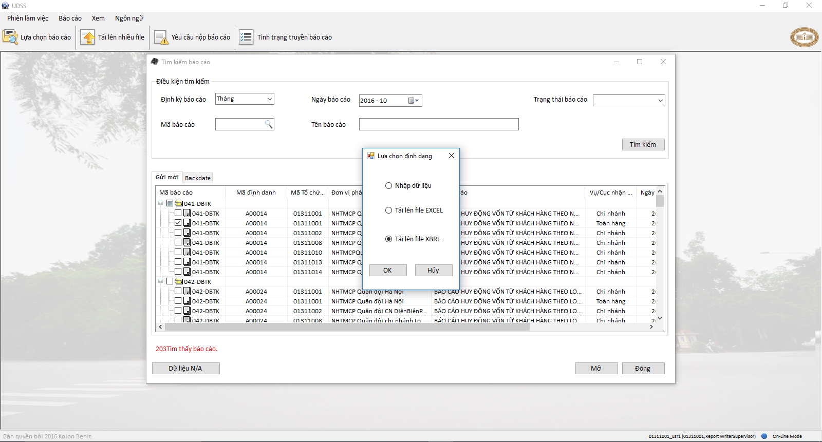
Sau khi chọn tải lên file XBRL, trình duyệt file hiển thị để người dùng lựa chọn file.
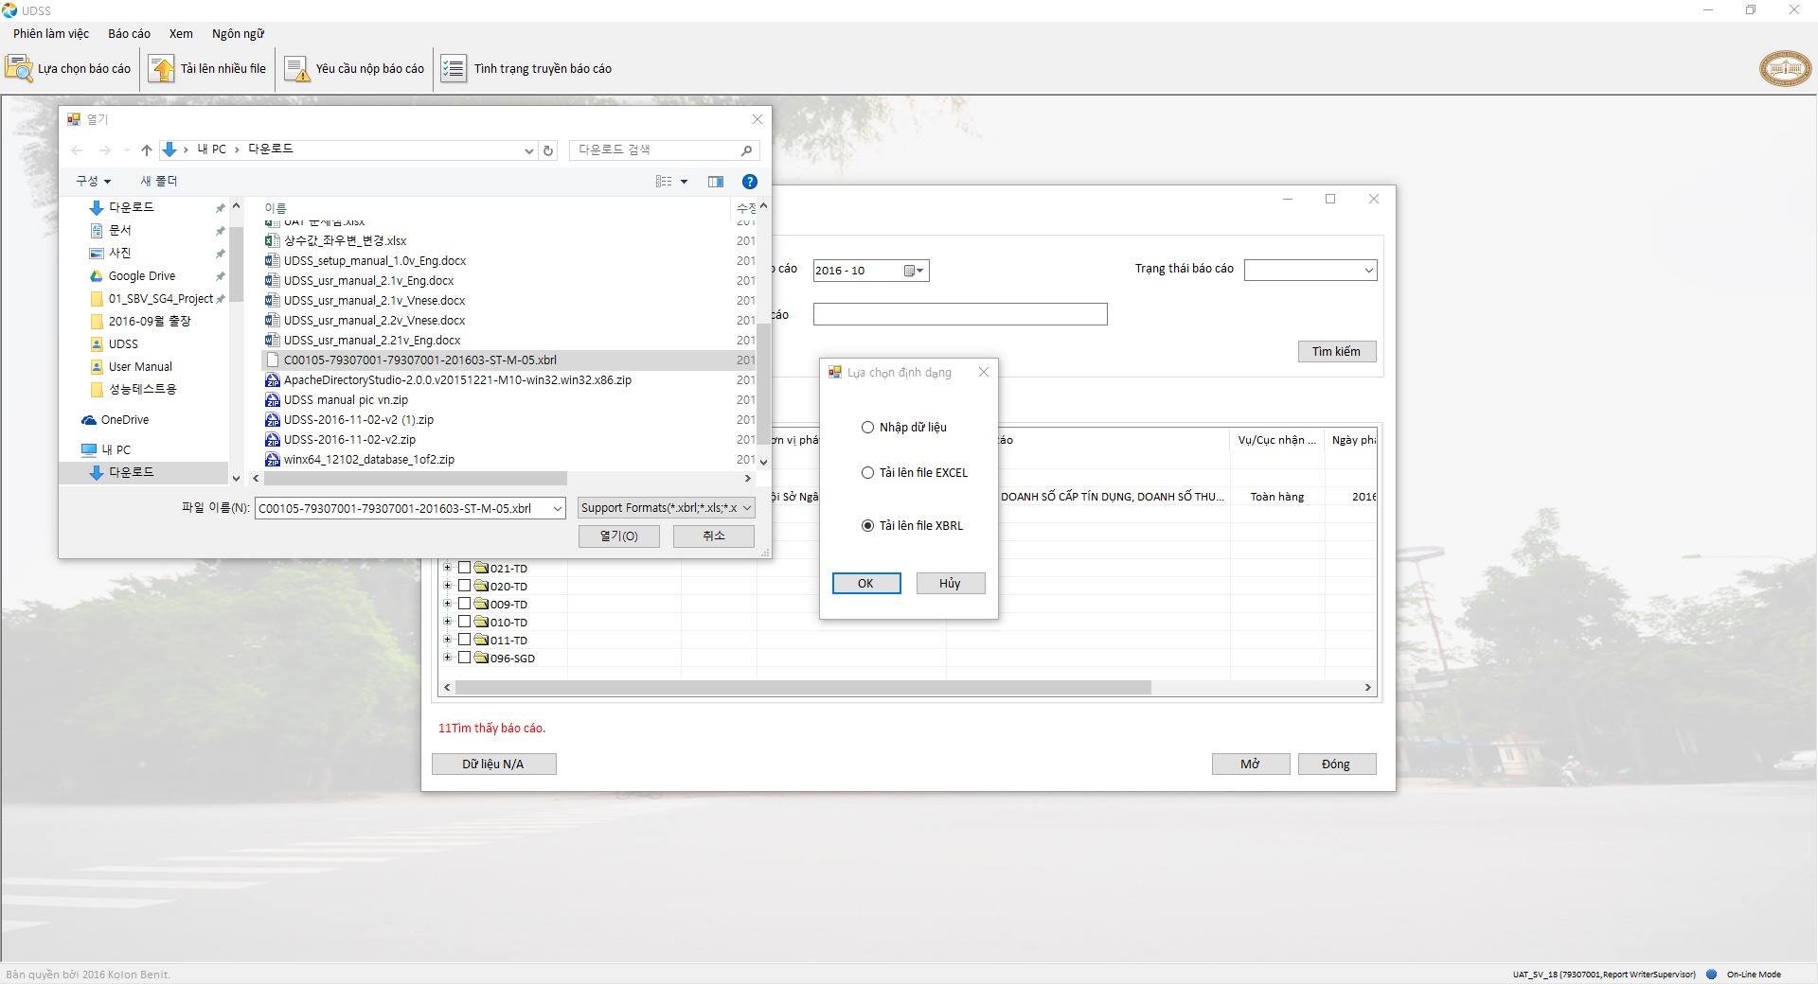
Sau khi người dùng chọn file đính kèm, UDSS thực hiện kiểm tra file và dữ liệu trong file. Nếu phát hiện lỗi, UDSS sẽ gửi về thông báo lỗi để người dùng kiểm tra lại. Nếu kiểm tra thành công, file đã chọn sẽ được gửi tới Người phê duyệt báo cáo cấp đơn vị đã phân quyền.

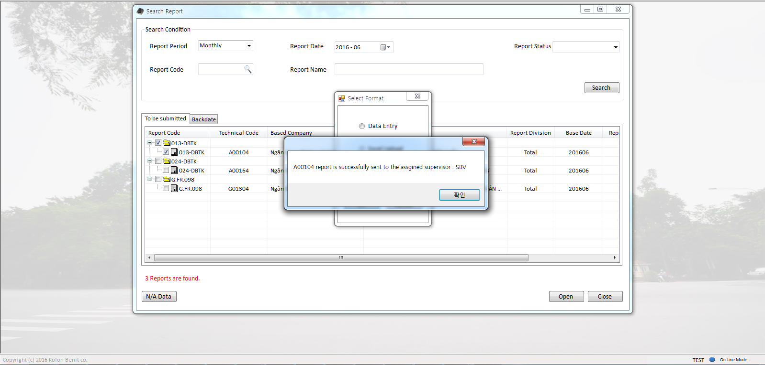
* Nếu Người phê duyệt báo cáo cấp đơn vị được phân quyền chính là người dùng, thì form Gửi báo cáo tới NHNN sẽ hiển thị để Phê duyệt/Từ chối báo cáo

Xuất báo cáo cho Người phê duyệt báo cáo cấp đơn vị
Menu ‘Xuất báo cáo cho Người phê duyệt báo cáo cấp đơn vị’ hỗ trợ Người lập báo cáo lưu các báo cáo trên USB bằng cách xuất báo cáo ra file Excel. Những báo cáo đã xuất sẽ được đẩy trực tiếp tới Người phê duyệt báo cáo cấp đơn vị. Menu này hữu ích khi không kết nối mạng và UDSS ở trạng thái ngoại tuyến.

Lựa chọn báo cáo
Để xuất báo cáo, Người lập báo cáo cần chọn một báo cáo từ danh sách kết quả sử dụng các điều kiện tìm kiếm.
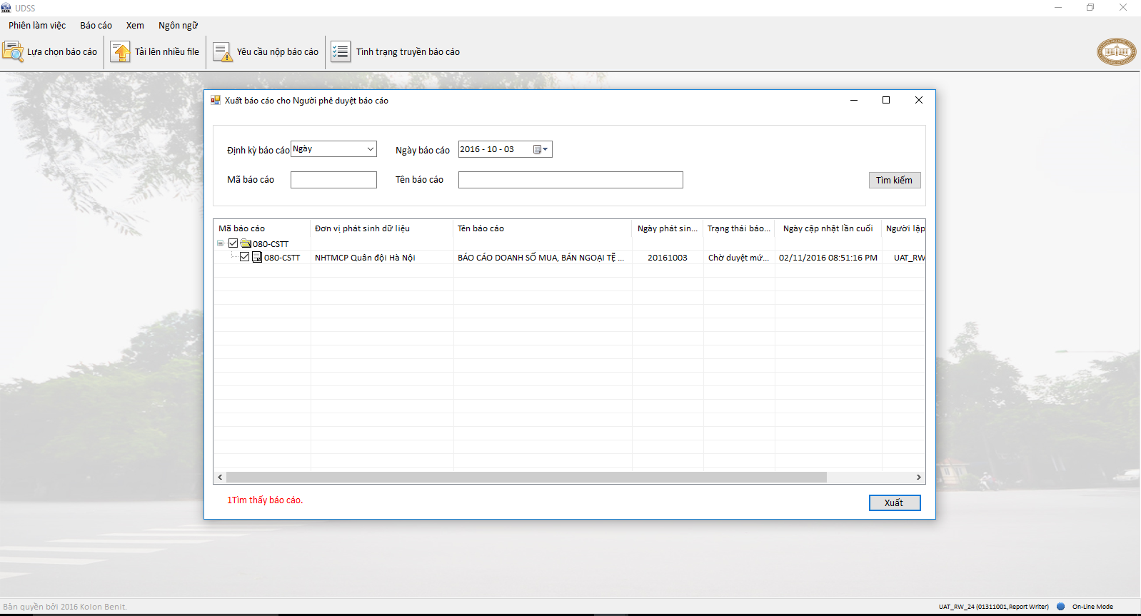
- Nút Tìm kiếm (Search)
Các dữ liệu kết quả hiển thị trên lưới khi nhấn nút. Trên lưới hiển thị các cột Mã báo cáo, Đơn vị phát sinh dữ liệu, Tên báo cáo, Ngày phát sinh dữ liệu, Trạng thái báo cáo, Ngày cập nhật cuối cùng, Người lập báo cáo và Người phê duyệt báo cáo cấp đơn vị.

Xuất báo cáo
Sau khi quyết định báo cáo cần xuất, Người lập báo cáo phải đánh dấu vào ô chọn của các báo cáo cần xuất. Có thể đánh dấu nhiều báo cáo cùng lúc và các báo cáo này sẽ được xuất đồng thời vào một thư mục file zip.
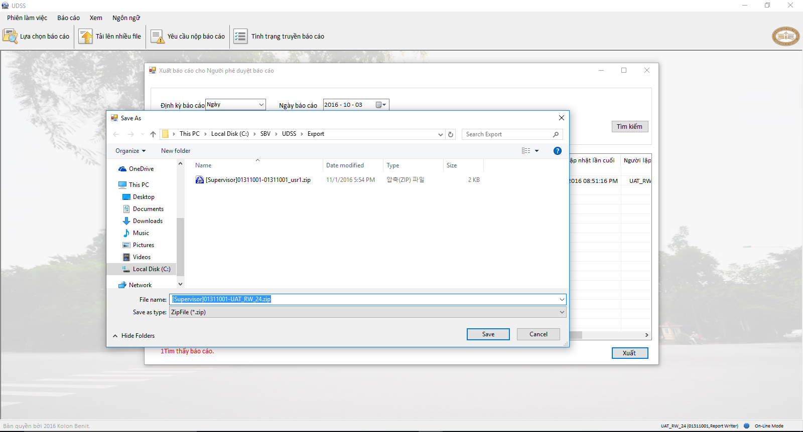
- Nút Xuất (Export)
Người phê duyệt báo cáo cấp đơn vị đặt đường dẫn để lưu các file xuất ra khi nhấn nút. Nhấn nút Lưu sau khi chọn đường dẫn file.

Chức năng của người phê duyệt cấp đơn vị báo cáo

Tải lên nhiều file
Chỉ có Người phê duyệt báo cáo cấp đơn vị có thể tải nhiều file cùng một lúc lên UDSS. Màn hình chọn định dạng báo cáo (Select Format) sẽ được hiển thị khi người phê duyệt cấp đơn vị nhấn vào menu Tải lên nhiều file (Multi Upload). Tại màn hình chọn định dạng báo cáo, người dùng có thể chọn giữa Tải lên file Excel và Tải lên file XBRL.
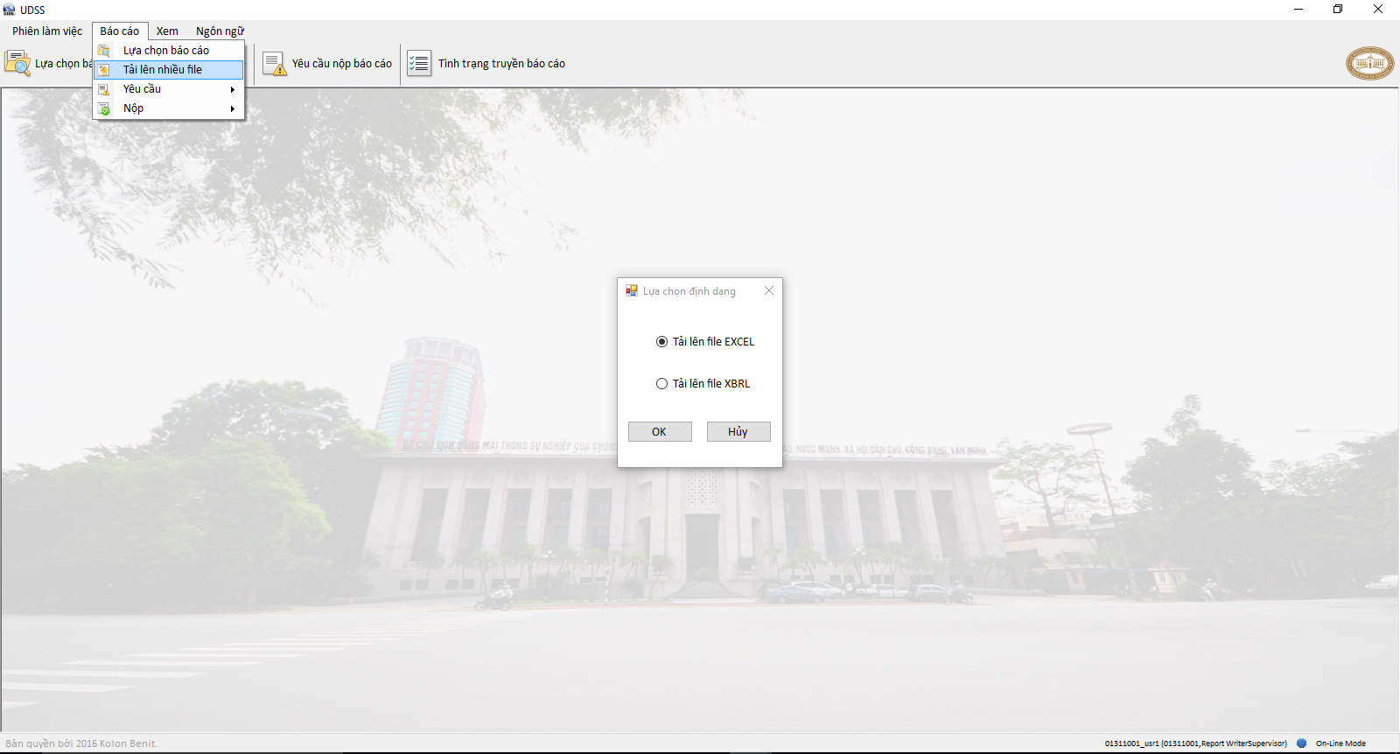
Màn hình dưới đây hiện ra sau khi người dùng lựa chọn định dạng.
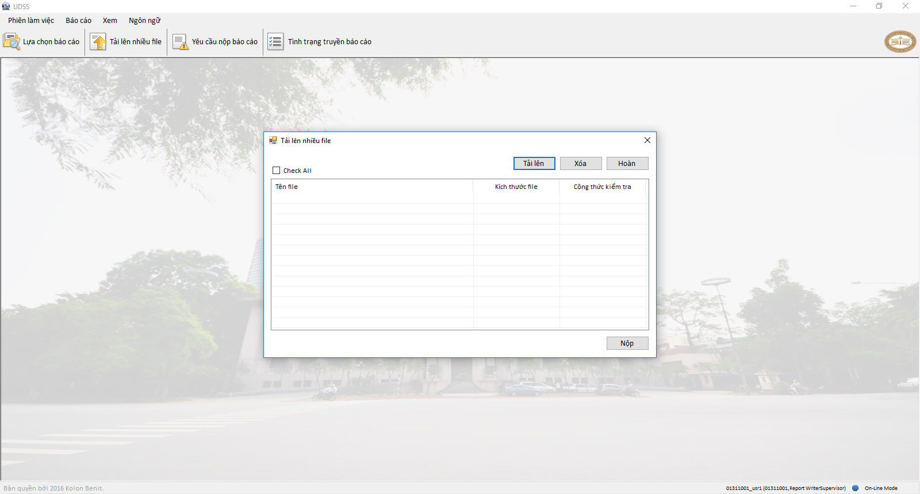

Gửi nhiều báo cáo bằng phương pháp tải lên file excel
Người dùng phải tải lên file Excel sau khi đánh dấu chọn Tải lên file Excel.
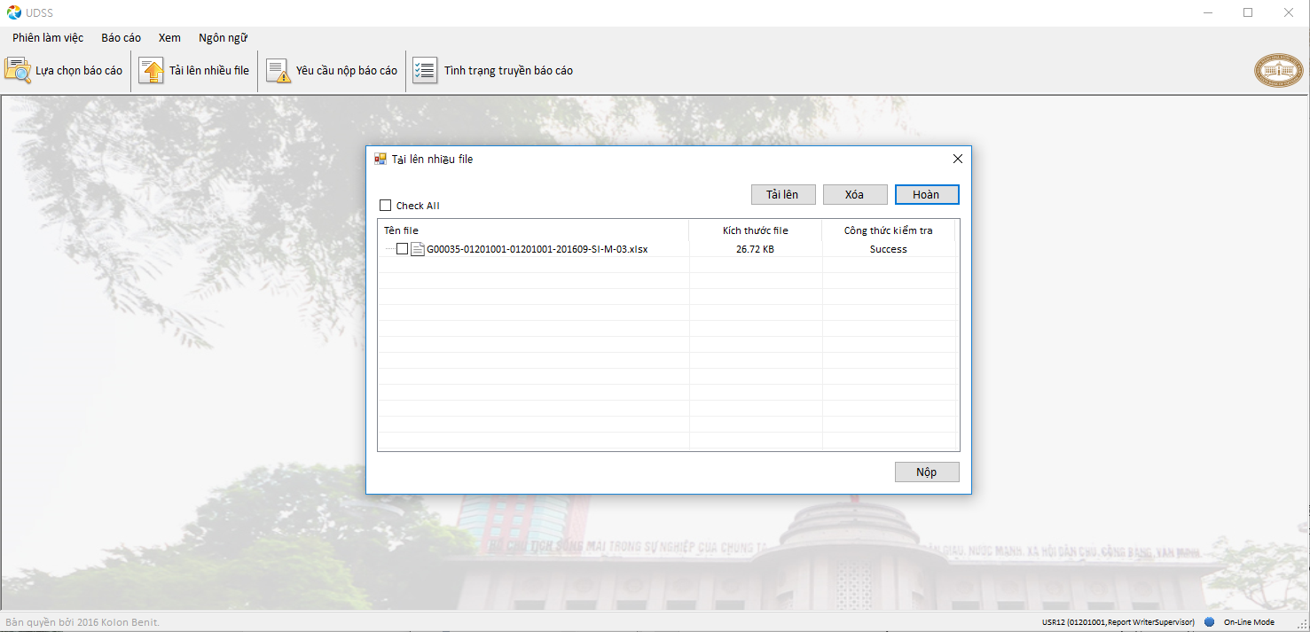
Màn hình phía trên hiển thị khi tải lên nhiều file Excel.
- Nút Tải lên (Upload)
Khi nhấn nút Tải lên, người dùng có thể lựa chọn đồng thời nhiều file. Sau khi chọn file và tải lên sử dụng nút Mở (Open), danh sách file sẽ được hiển thị trên lưới như hình trên. Tuy nhiên, nếu tên file đã chọn hoặc dữ liệu chung trong file Excel không chính xác, hệ thống sẽ trả về một thông báo Thất bại. Sau đó, người dùng sẽ phải chỉnh sửa lại tên file Excel hoặc phần dữ liệu chung không chính xác đó.
- Nút Xóa (Delete)
Nếu muốn xóa một file đã tải lên khỏi danh sách trên lưới, người dùng chỉ cần nhán nút Xóa sau khi đã đánh dấu vào ô chọn của những báo cáo cần xóa. Nếu không đánh dấu, hệ thống sẽ không xóa bỏ báo cáo nào và trả về một thông báo yêu cầu người dùng đánh dấu vào ô chọn. Sau khi đã xóa, báo cáo sẽ biến mất khỏi danh sách.
- Nút Hoàn thành (Complete)
Dù không gặp bất kỳ lỗi nào khi tải lên báo cáo, việc tải lên vẫn chưa hoàn thành do hệ thống chưa bắt đầu thực hiện kiểm tra dữ liệu. Để kiểm tra dữ liệu, người dùng nhấn nút Hoàn thành sau khi đã đánh dấu vào ô chọn của báo cáo. Trước khi nhấn nút Hoàn thành, không có dữ liệu trên phần Kiểm chứng. Tuy nhiên, sau khi nhấn nút, kết quả kiểm tra dữ liệu sẽ được hiển thị trong cột Kiểm chứng trên lưới. Nếu thành công, dữ liệu phía dưới cột Kiểm chứng hiển thị ‘Thành công’. Nếu không, dữ liệu này sẽ hiển thị ‘Thất bại’. Chỉ các báo cáo đã thực hiện kiểm tra dữ liệu thành công mới có thể gửi đi.

- Nút Gửi (Submit)
Người dùng có thể gửi các báo cáo tới Người phê duyệt báo cáo cấp đơn vị nếu kết quả kiểm tra dữ liệu của những báo cáo này là Thành công. Trước khi nhấn nút Gửi, người dùng cần đánh dấu vào ô chọn. Khi gửi báo cáo, người dùng cần kết nói token vào máy tính. Màn hình Nhập Token hiển thị khi thực hiện kết nối. Sau khi xác thực token với mật khẩu, báo cáo sẽ được gửi đi thành công.

Gửi nhiều báo cáo bằng phương pháp tải lên file xbrl
Người dùng phải tải lên file XBRL sau khi đánh dấu chọn Tải lên file XBRL.
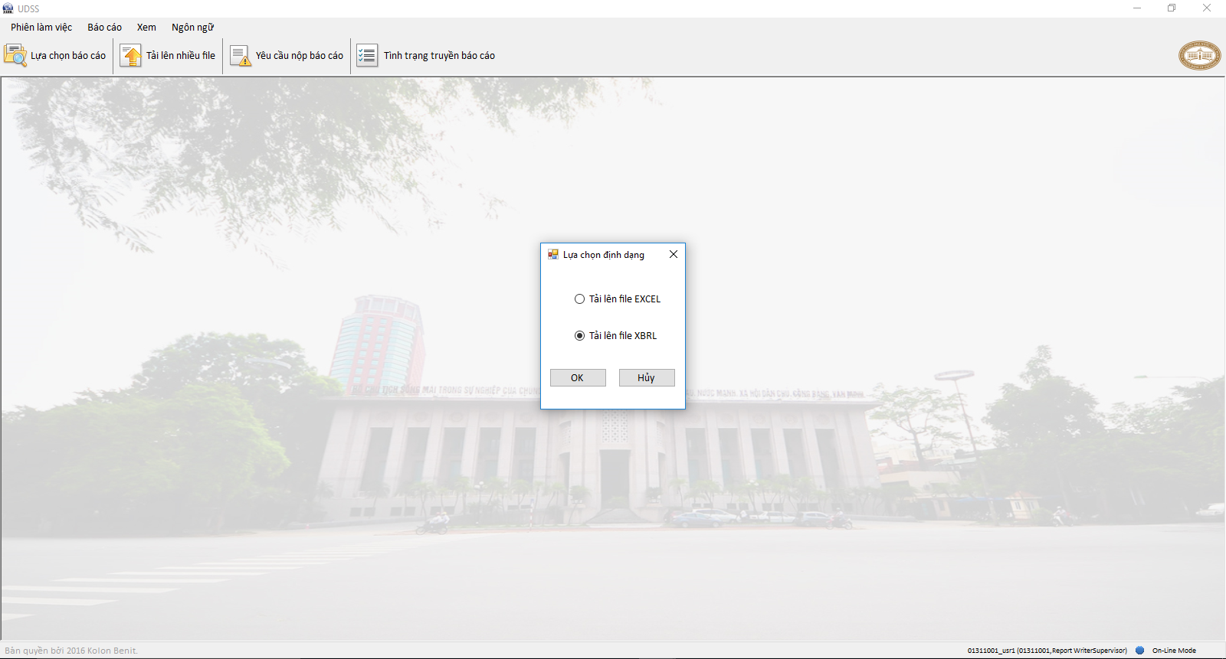
Màn hình phía trên hiện ra khi nhấn nút OK trên màn hình phía trên.
- Nút Tải lên (Upload)
Khi nhấn nút Tải lên ở màn hình trên, màn hình dưới sẽ hiện ra.
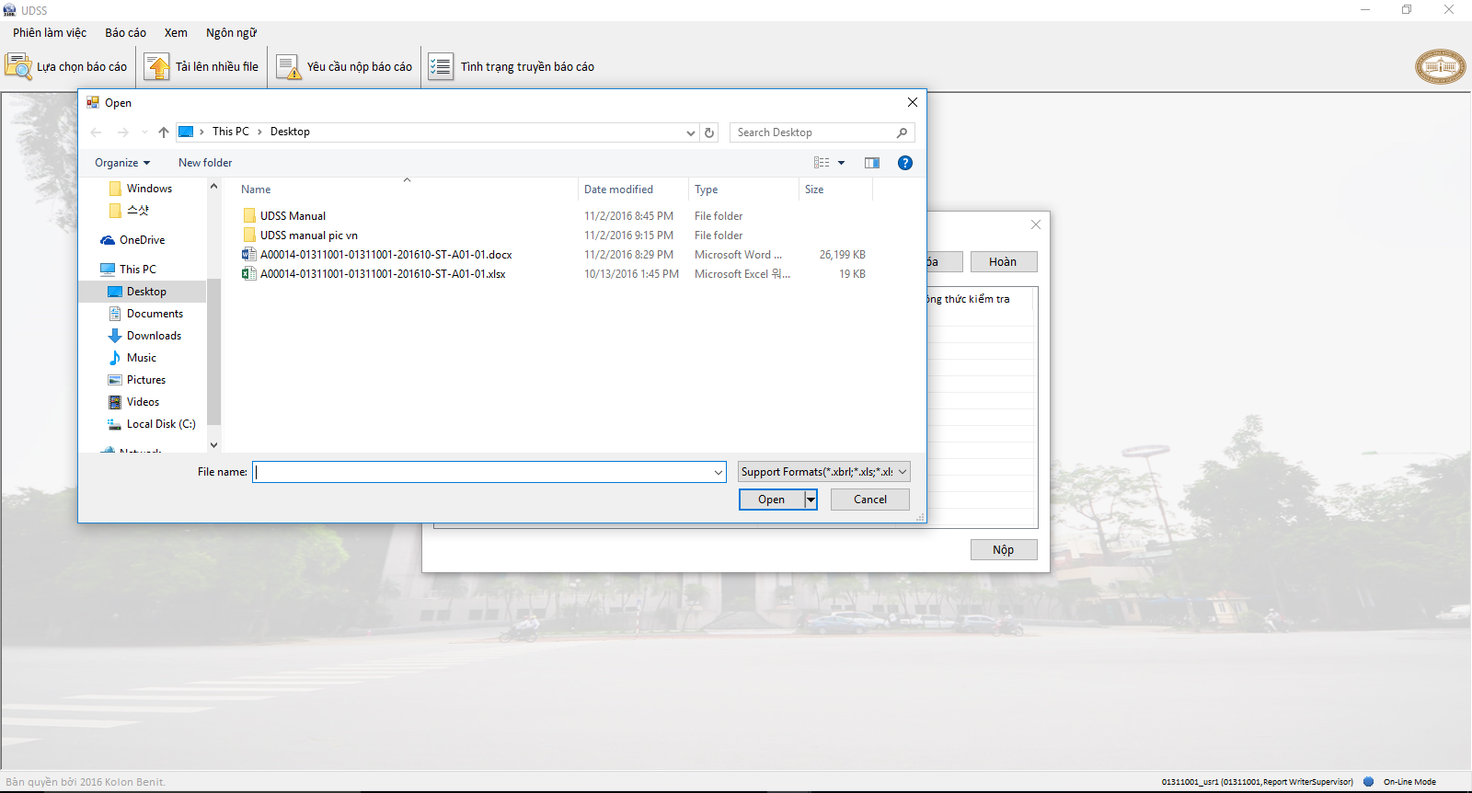
Khi nhấn nút Tải lên, người dùng có thể lựa chọn đồng thời nhiều file. Sau khi chọn file và tải lên sử dụng nút Mở (Open), danh sách file sẽ được hiển thị trên lưới như hình trên. Tuy nhiên, nếu tên file đã chọn hoặc dữ liệu chung trong file XBRL không chính xác, hệ thống sẽ trả về một thông báo Thất bại. Sau đó, người dùng sẽ phải chỉnh sửa lại tên file XBRL hoặc phần dữ liệu chung không chính xác đó. Đồng thời, file đính kèm chỉ có thể tải lên cùng với file báo cáo XBRL. Vì vậy, nếu người dùng chỉ tải lên file đính kèm, hệ thống sẽ gửi thông báo Tải lên lỗi. Màn hình dưới đây hiển thị khi nhấn nút Tải lên.
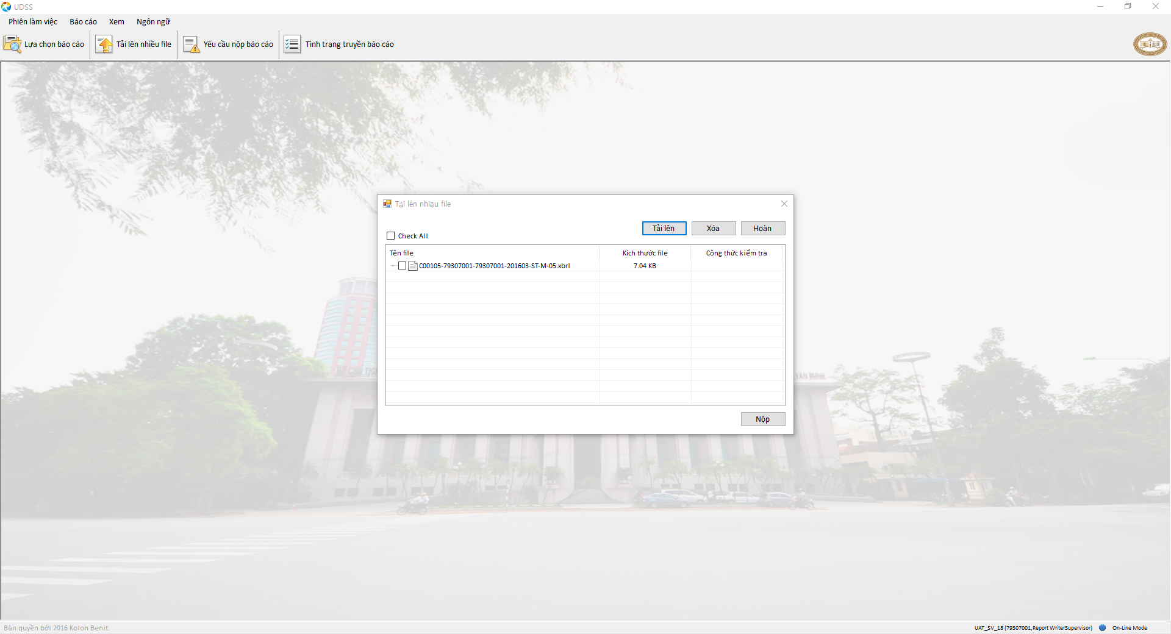
- Nút Xóa (Delete)
Nếu muốn xóa một file đã tải lên khỏi danh sách trên lưới, người dùng chỉ cần nhán nút Xóa sau khi đã đánh dấu vào ô chọn của những báo cáo cần xóa. Nếu không đánh dấu, hệ thống sẽ không xóa bỏ báo cáo nào và trả về một thông báo yêu cầu người dùng đánh dấu vào ô chọn. Sau khi đã xóa, báo cáo sẽ biến mất khỏi danh sách.
- Nút Hoàn thành (Complete)
Dù không gặp bất kỳ lỗi nào khi tải lên báo cáo, việc tải lên vẫn chưa hoàn thành do hệ thống chưa bắt đầu thực hiện kiểm tra dữ liệu. Để kiểm tra dữ liệu, người dùng nhấn nút Hoàn thành sau khi đã đánh dấu vào ô chọn của báo cáo. Trước khi nhấn nút Hoàn thành, không có dữ liệu trên phần Kiểm chứng. Tuy nhiên, sau khi nhấn nút, kết quả kiểm tra dữ liệu sẽ được hiển thị trong cột Kiểm chứng trên lưới. Nếu thành công, dữ liệu phía dưới cột Kiểm chứng hiển thị ‘Thành công’. Nếu không, dữ liệu này sẽ hiển thị ‘Thất bại’. Chỉ các báo cáo đã thực hiện kiểm tra dữ liệu thành công mới có thể gửi đi. Màn hình dưới đây hiển thị khi nhấn nút Hoàn thành.
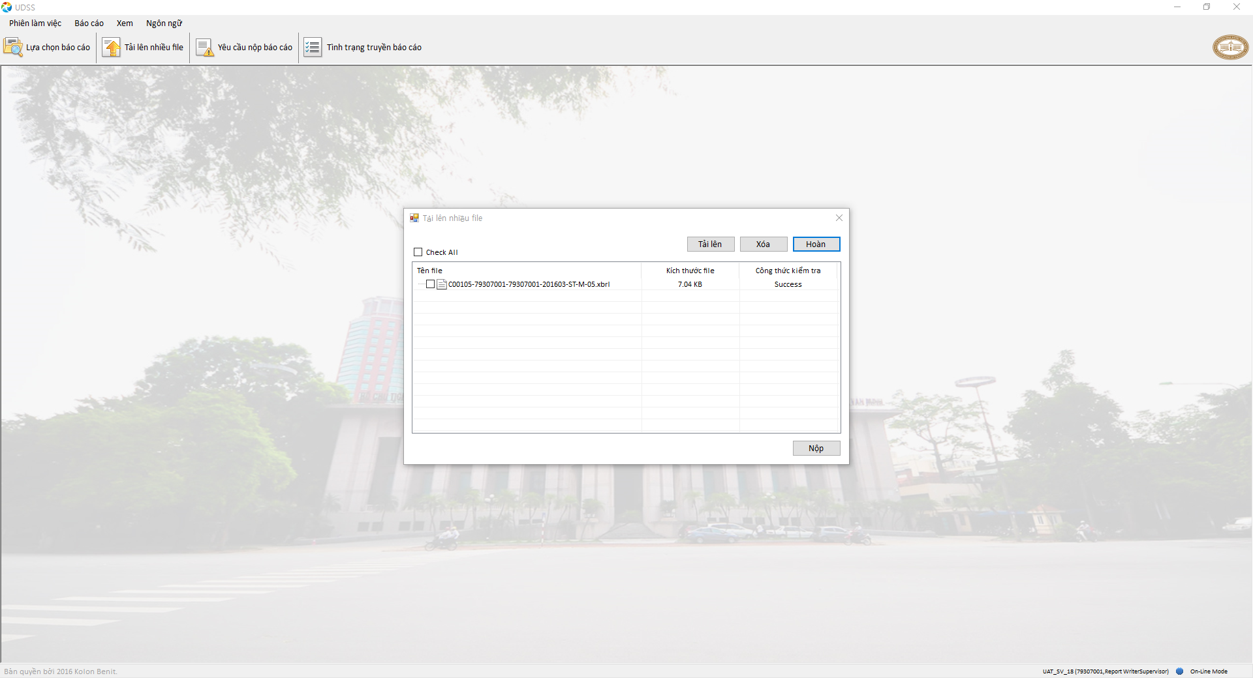
- Nút Gửi (Submit)
Người dùng có thể gửi các báo cáo tới Người phê duyệt báo cáo cấp đơn vị nếu kết quả kiểm tra dữ liệu của những báo cáo này là Thành công. Trước khi nhấn nút Gửi, người dùng cần đánh dấu vào ô chọn. Khi gửi báo cáo, người dùng cần kết nói token vào máy tính. Màn hình Nhập Token hiển thị khi thực hiện kết nối. Sau khi xác thực token với mật khẩu, báo cáo sẽ được gửi đi thành công.

Gửi tới NHNN
Người phê duyệt cấp đơn vị báo cáo có thể phê duyệt/từ chối báo cáo được nộp bởi người lập báo cáo tại menu Gửi tới NHNN (Submit to SBV).

Lựa chọn báo cáo
Tại danh sách menu Gửi tới NHNN, người phê duyệt cấp đơn vị có thể tìm kiếm các báo cáo đang chờ duyệt nộp bởi người lập báo cáo tại danh sách. Danh sách sẽ hiển thị các báo cáo đang chờ duyệt mức đơn vị. Dưới đây là màn hình hiển thị khi người phê duyệt cấp đơn vị nhấn vào menu Gửi tới NHNN (Submit to SBV).
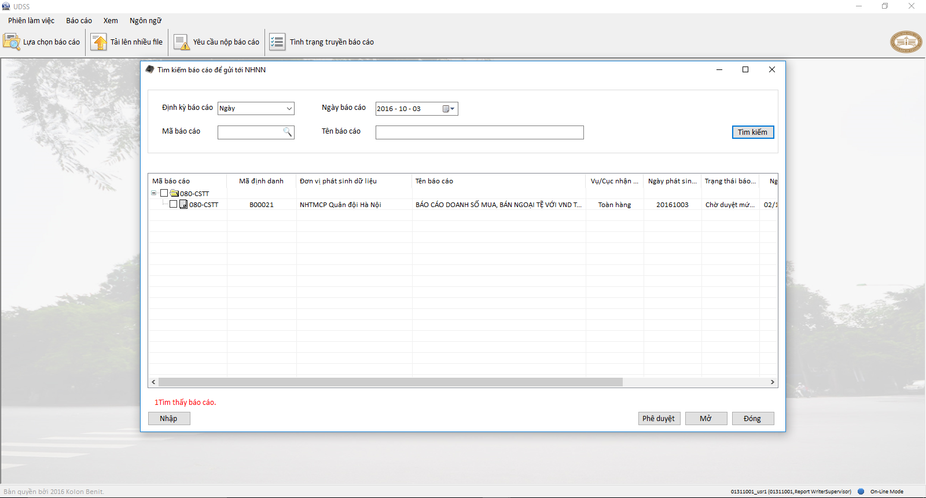
- Nút Tìm kiếm (Search)
Điều kiện tìm kiếm bao gồm Kỳ báo cáo (Report Period), Ngày báo cáo (Report Date), Mã báo cáo nghiệp vụ (Report Business Code), và tiêu đề báo cáo (Report Name). Nếu người phê duyệt cấp đơn vị nhấn vào một báo cáo trong danh sách, báo cáo đó sẽ hiện ra.
- Nút Mở (Open)
Sau khi chọn báo cáo từ danh sách, nhấn nút Mở (Open). Báo cáo được gửi bởi người lập báo cáo sẽ đc hiển thị bất kể báo cáo đó ở dưới dạng Nhập trực tiếp, Tải file Excel hay Tải file XBRL.
- Nút Phê duyệt (Approve)
Người phê duyệt cấp đơn vị có thể phê duyệt nhiều báo cáo cùng một lúc bằng cách nhấn vào nút này. Người phê duyệt cấp đơn vị không cần mở từng báo cáo để phê duyệt bằng cách sử dụng nút này. Tuy nhiên, người phê duyệt cấp đơn vị cần chắc chắn rằng báo cáo là chính xác và người lập báo cáo không cần gửi lại báo cáo trước khi nhấn nút này.
- Nút Nhập (Import)
Khi người lập báo cáo gửi báo cáo tới người phê duyệt cấp đơn vị, nếu như họ đang không trực tuyến thì người lập báo cáo không thể gửi báo cáo qua hệ thống được. Trong trường hợp này, người lập báo cáo phải sử dụng menu Xuất báo cáo gửi cho người phê duyệt cấp đơn vị (Export for Supervisor) để xuất báo cáo ra dưới dạng file và gửi tới người phê duyệt cấp đơn vị qua USB hoặc thư điện tử. Khi nhận được file này, người phê duyệt cấp đơn vị có thể mở file trên UDSS bằng cách nhấn nút Nhập (Import).
- Nút Đóng (Close)
Màn hình sẽ đóng khi nhấn nút này.

Phê duyệt báo cáo
Nếu người phê duyệt cấp đơn vị nhấp đúp vào một báo cáo trên lưới hoặc nhấn nút Mở (Open), báo cáo được chọn sẽ hiển thị. Sau khi kiểm tra dữ liệu và file đính kèm của báo cáo, người phê duyệt cấp đơn vị sẽ quyết định phê duyệt hay từ chối báo cáo.
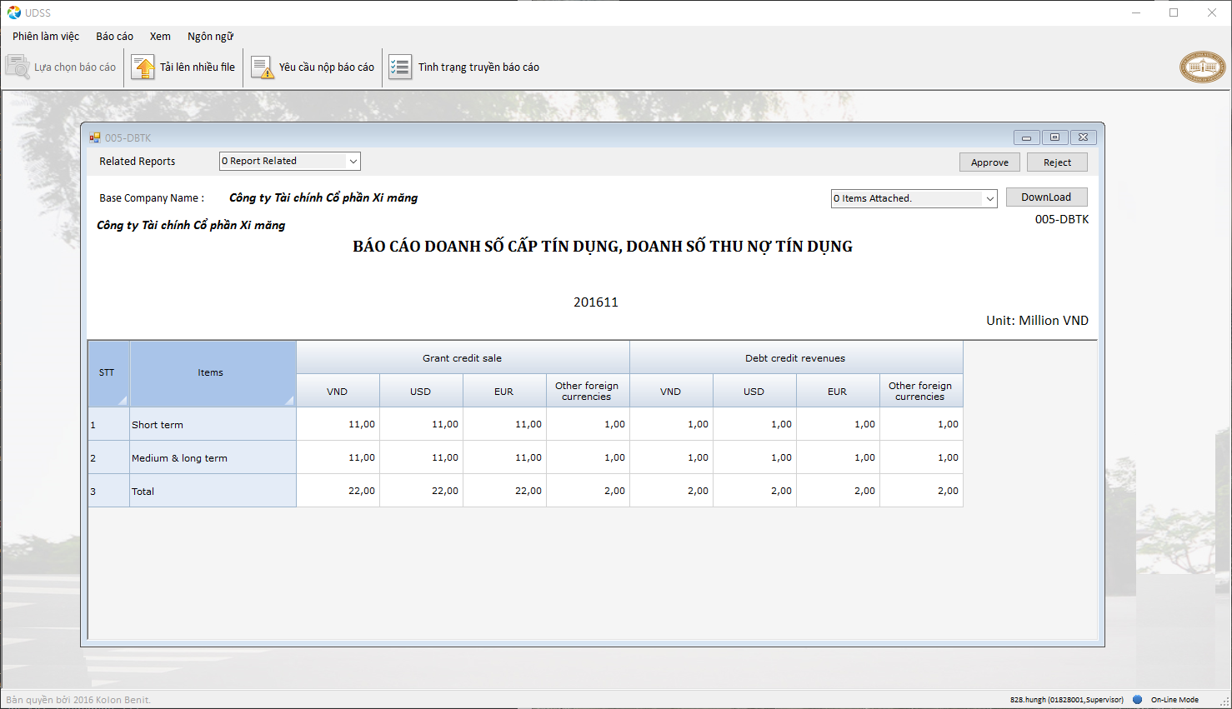
- Nút Phê duyệt (Approve)
Nếu nhấn nút này, người phê duyệt cấp đơn vị sẽ được yêu cầu nhập chữ ký điện tử. Sau khi kết nối chữ ký điện tử, người phê duyệt cấp đơn vị phải nhập mật khẩu của token. Người phê duyệt cấp đơn vị sẽ không thể gửi báo cáo tới NHNN nếu không nhập chữ ký điện tử.

- Nút Từ chối (Reject)
Nếu nhấn nút này, báo cáo sẽ không được gửi tới NHNN và màn hình lý nhập do từ chối báo cáo sẽ được hiển thị.
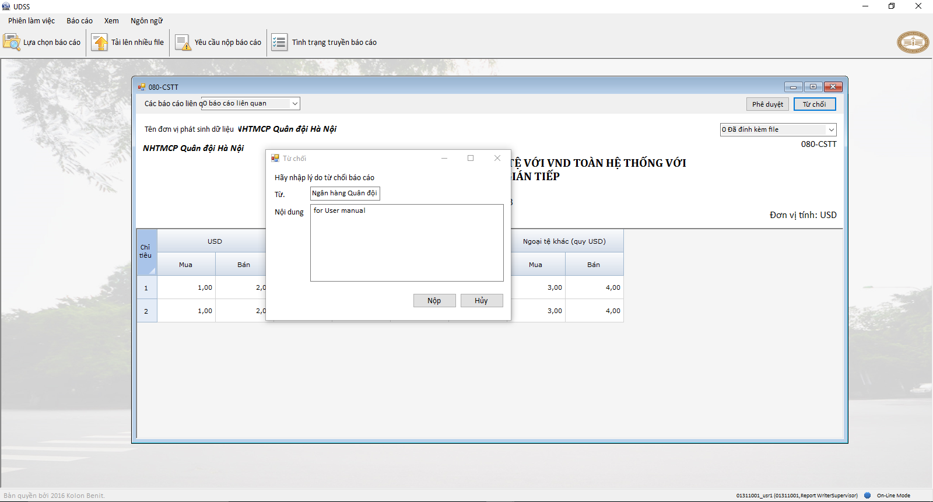
Sau khi nhập lý do từ chối báo cáo, người phê duyệt cấp đơn vị hoàn tất từ chối báo cáo bằng cách nhấn nút Gửi (Submit).

Xuất báo cáo gửi cho NHNN
Tương tự như menu Xuất báo cáo gửi cho người phê duyệt cấp đơn vị (Export for Supervisor), người phê duyệt cấp đơn vị có thể lưu báo cáo vào USB bằng cách xuất báo cáo này ra dưới dạng file Excel. Báo cáo được xuất sẽ được chuyển tới NHNN bằng thư điện tử hoặc các hình thức khác. Chức năng này hỗ trợ người dùng khi không kết nối mạng hoặc UDSS đang ngoại tuyến.

Lựa chọn báo cáo
Để xuất báo cáo, người phê duyệt cấp đơn vị cần chọn một báo cáo sau khi tìm kiếm danh sách báo cáo thỏa mãn các điều kiện tìm kiếm.
- Nút Tìm kiếm (Search)
Nếu nhấn nút này, kết quả tìm kiếm sẽ hiển thị trên lưới cùng với các thông tin về Mã báo cáo nghiệp vụ (Report Code), Đơn vị phát sinh dữ liệu (Base Company), Tiêu đề báo cáo (Report Name), Ngày phát sinh dữ liệu (Base Date), Tình trạng báo cáo (Report Status), Thời gian cập nhật lần cuối (Last Update), và Người cập nhật lần cuối (Last Updated by).

Xuất báo cáo
Sau khi quyết định báo cáo cần xuất, người phê duyệt cấp đơn vị phải chọn báo cáo sẽ xuất tại hộp chọn. Người phê duyệt có thể chọn nhiều báo cáo cùng một lúc và chúng sẽ được xuất dưới dạng thư mục file zip.
- Nút Xuất (Export)
Nếu nhấn nút này, người phê duyệt cấp đơn vị có thể thiết lập đường dẫn lưu file. Sau khi thiết lập đường dẫn và nhấn nút Lưu (Save), file được xuất sẽ được hiển thị trong đường dẫn dưới dạng file zip.

Trường hợp một cấp người dùng
Trong trường hợp một cấp người dùng, người dùng đơn vị có thể truy cập vào các menu sau: Lựa chọn báo cáo (Select Report), Tải lên nhiều file (Multi Upload), Yêu cầu nộp báo cáo (Report Request), Yêu cầu cập nhật mẫu biểu (Template Request), Gửi báo cáo tới NHNN (Submit the report to SBV), Xuất báo cáo cho NHNN (Export the report for SBV), Tra cứu tình trạng gửi/nhận báo cáo (View Transmission Status), và Danh sách mã chung (Common Code List). Do người dùng vừa là người lập báo cáo vừa là người phê duyệt cấp đơn vị, người dùng không cần nộp báo cáo tới người phê duyệt cấp đơn vị nữa. Thay vào đó, người dùng có thể gửi báo cáo trực tiếp tới NHNN.

Quy trình nộp báo cáo
Sơ đồ dưới đây mô tả quy trình nộp báo cáo trong trường hợp 1 cấp người dùng.

Hình ảnh: Quy trình nộp báo cáo trường hợp 1 cấp người dung

Nộp báo cáo

Đăng nhập
Tại màn hình Đăng nhập, người dùng nhập Tên đăng nhập và Mật khẩu. Sau khi người dùng nhập Tên đăng nhập và Mật khẩu và nhấn nút Đăng nhập, màn hình chính của UDSS sẽ được hiển thị.

Nếu đăng nhập thành công, menu ‘Báo cáo’ và ‘Tra cứu’ sẽ được kích hoạt như hình trên. Nếu không thành công, cả 2 menu sẽ không được kích hoạt. Phía trên cũng là màn hình hiển thị khi người dùng nhấn vào menu Trang chủ dưới menu Phiên làm việc.

- ID Người dùng
Nhập Tên đăng nhập
- Mật khẩu
Nhập Mật khẩu.
- Nút Đăng nhập
Nhấn nút Đăng nhập

Lập báo cáo (Tải lên đơn file)

Tìm kiếm và lựa chọn báo cáo
Sau khi đăng nhập, Người dùng đơn vị 1 cấp có thể lựa chọn báo cáo. Khi nhấn vào menu Lựa chọn báo cáo, UDSS sẽ hiển thị một danh sách báo cáo và Người dùng đơn vị 1 cấp có thể lựa chọn theo loại báo cáo.
- Nút Tìm kiếm (Search)
UDSS hiển thị danh sách báo cáo khi nhấn nút Tìm kiếm.
- Nút Mở (Open)
Sau khi lựa chọn báo cáo, Người dùng đơn vị 1 cấp nhấn nút Mở và màn hình Lựa chọn định dạng sẽ hiện ra. Khi nhấn nút Mở, chỉ đánh dấu vào ô chọn của 1 file. Nếu đánh dấu nhiều hơn 1 báo cáo, các báo cáo sẽ không thể mở và hệ thống gửi về thông báo lỗi.

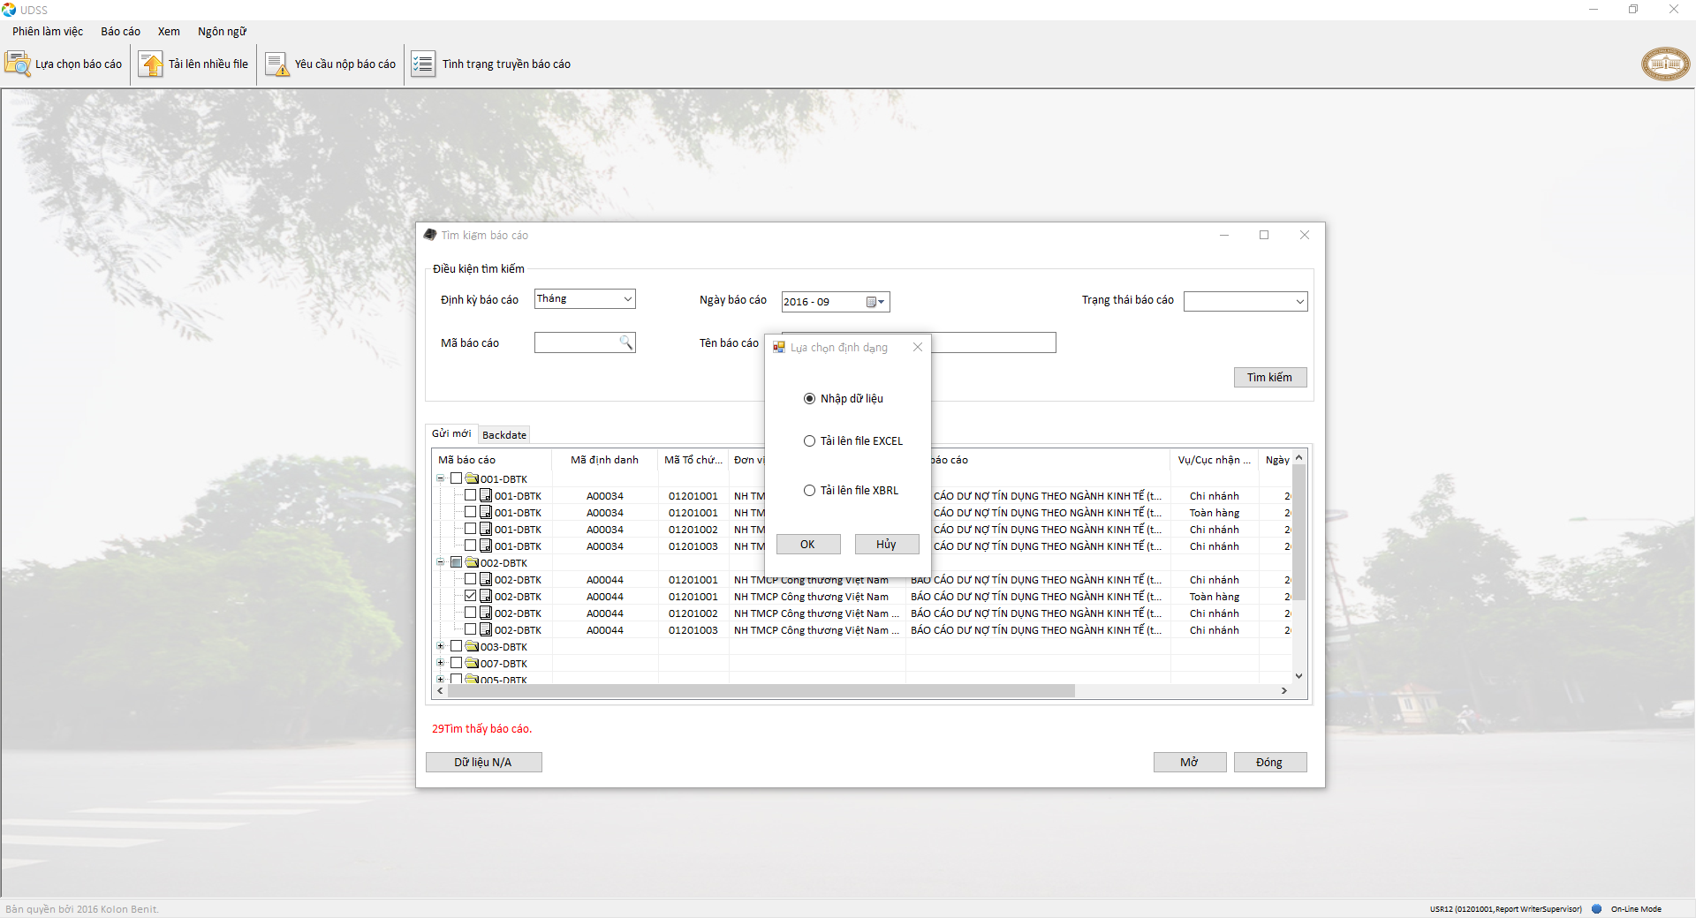
Trên màn hình Lựa chọn định dạng, Người dùng đơn vị 1 cấp chỉ cần đánh dấu vào ô định dạng muốn chọn. Màn hình hiển thị tiếp theo tùy thuộc vào lựa chọn này.

GỬI BÁO CÁO BẰNG PHƯƠNG PHÁP NHẬP TRỰC TIẾP
Sau khi lựa chọn Nhập trực tiếp, Người dùng đơn vị 1 cấp có thể nhập dữ liệu vào báo cáo.

- Nút Hoàn thành lập báo cáo không phát sinh dữ liệu (N/A Data Complete)
UDSS tạo báo cáo không phát sinh dữ liệu khi nhấn nút. Người dùng không nhập dữ liệu cho báo cáo này và một thông báo sẽ hiển thị như màn hình bên dưới. Nếu Người dùng đơn vị 1 cấp nhấn OK khi nhận được cảnh báo này, báo cáo không phát sinh dữ liệu sẽ được hoàn thành và gửi đi, không kiểm tra công thức do không có dữ liệu trên lưới.

Khi nhấn nút OK với tin nhắn cảnh báo ở màn hình trên, màn hình sẽ chuyển thành màn hình bên dưới. Vô hiệu hóa nút Lưu tạm thời (Temporary Save) và nút Hoàn thành (Complete). Nút Hoàn thành lập báo cáo không phát sinh dữ liệu chuyển thành nút Cho phép nhập liệu (Data Enable).

- Nút Cho phép nhập liệu (Data Enable)
UDSS tạo báo cáo cho phép nhập liệu khi nhấn nút.
- Nút Xem trước (Preview)
UDSS hiển thị màn hình xem trước báo cáo khi nhấn nút.

- Nút Hướng dẫn lập báo cáo (Help)
UDSS hiển thị hướng dẫn lập báo cáo khi nhấn nút.
- Nút Đính kèm (Attach)
UDSS hiển thị form cho người dùng đính kèm file khi nhấn nút.

- Nút Tải lên (Upload)
UDSS hiển thị trình duyệt file để chọn file đính kèm trong tất cả các định dạng khi nhấn nút.
Sau khi người dùng chọn file đính kèm, UDSS thực hiện kiểm tra tên file. Nếu tên file chính xác, file sẽ được tải lên dưới dạng file đính kèm, kèm theo một thông báo.
Khi tên của file người dùng đã chọn không chính xác, một hộp thông báo lỗi sẽ hiện ra.
- Nút Xóa (Delete)
Các hạng mục được đánh dấu trên form file đính kèm sẽ bị xóa khỏi danh sách và một thông báo được hiển thị.
- Nút Đóng (Close)
Đóng file đính kèm khi nhấn nút

- Nhập dữ liệu
Người dùng nhập dữ liệu vào báo cáo. Người dùng chỉ có thể nhập số vào các cell định dạng số và chuỗi ký tự vào các cell định dạng chuỗi.
- Sao chép và Dán
Người dùng có thể sao chép dữ liệu từ file excel hoặc từ các cell của mẫu biểu trên màn hình để dán vào mẫu biểu.

- Nút Lưu tạm thời (Temporary Save)
UDSS lưu dữ liệu và tạo báo cáo dưới dạng ‘Bản lưu tạm’. Khi người dùng mở bản bao cáo lưu tạm, UDSS sẽ tải dữ liệu và hiển thị lên lưới.
- Nút Hoàn thành (Complete)
UDSS kiểm tra dữ liệu trên báo cáo khi nhấn nút. Nếu phát hiện lỗi, UDSS sẽ hiển thị thông báo lỗi.

Nếu kiểm tra dữ liệu thành công, dữ liệu sẽ được lưu và hộp thoại hỏi người dùng có muốn gửi báo cáo tới NHNN không sẽ được hiển thị. Nếu người dùng nhấn OK, UDSS sẽ chuyển báo cáo tới NHNN.

GỬI BÁO CÁO BẰNG PHƯƠNG PHÁP TẢI LÊN FILE EXCEL
Sau khi lựa chọn Tải lên file Excel, Người dùng đơn vị 1 cấp có thể tải lên file báo cáo và các file đính kèm.

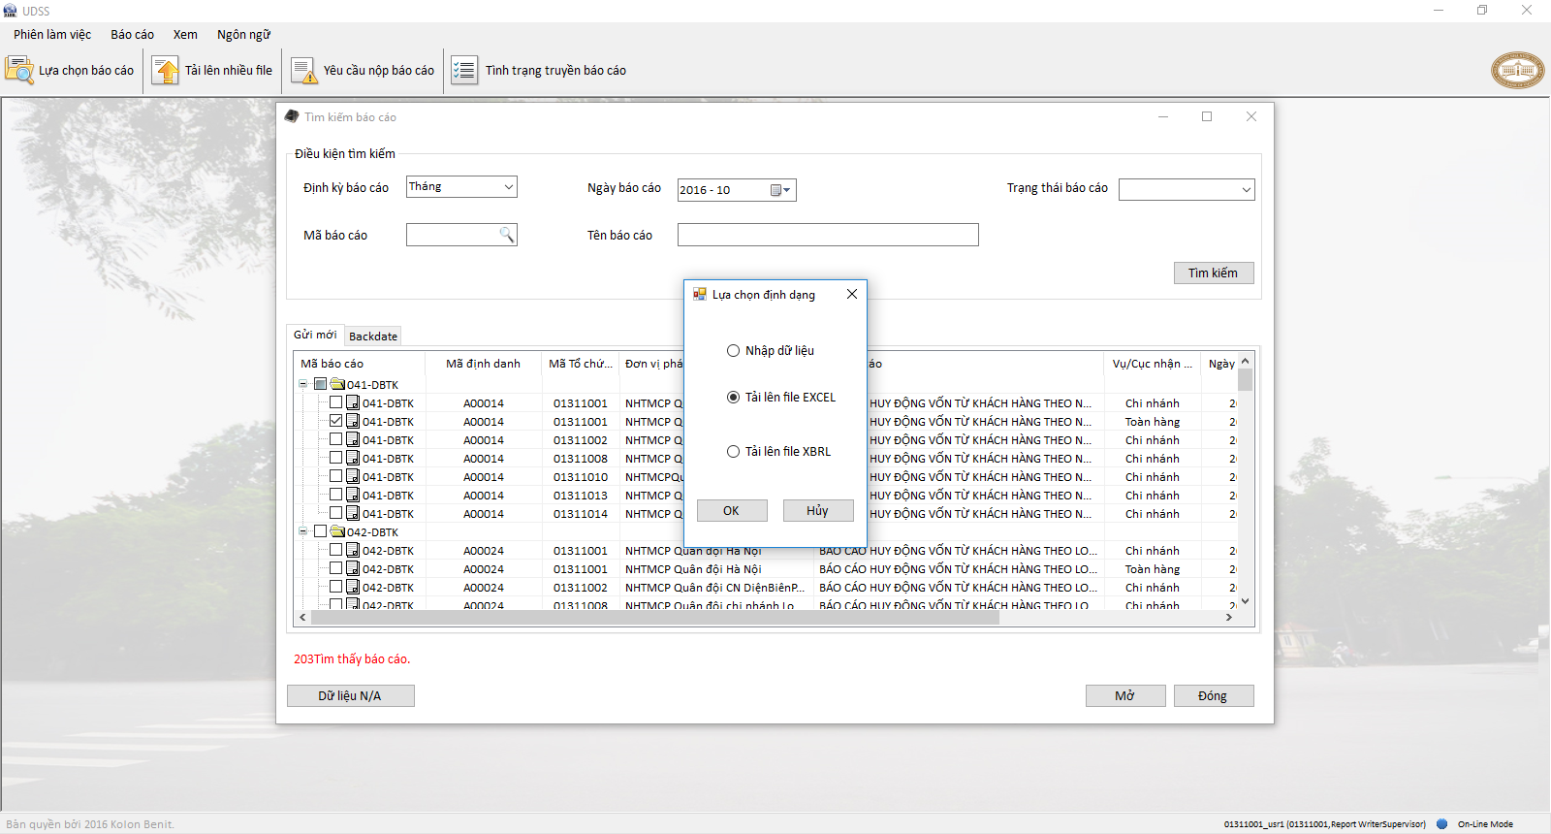
UDSS hiển thị trình duyệt file để chọn file sau khi chọn tải lên file excel.
Khi người dùng đơn vị 1 cấp chọn file để tải lên, UDSS sẽ kiểm tra file và dữ liệu có trong file. Khi có lỗi, UDSS sẽ hiển thị lỗi cho người dùng kiểm tra. Nếu không có lỗi và kiểm tra thành công, mẫu gửi báo cáo tới NHNN sẽ được hiển thị để Phê duyệt/Từ chối.
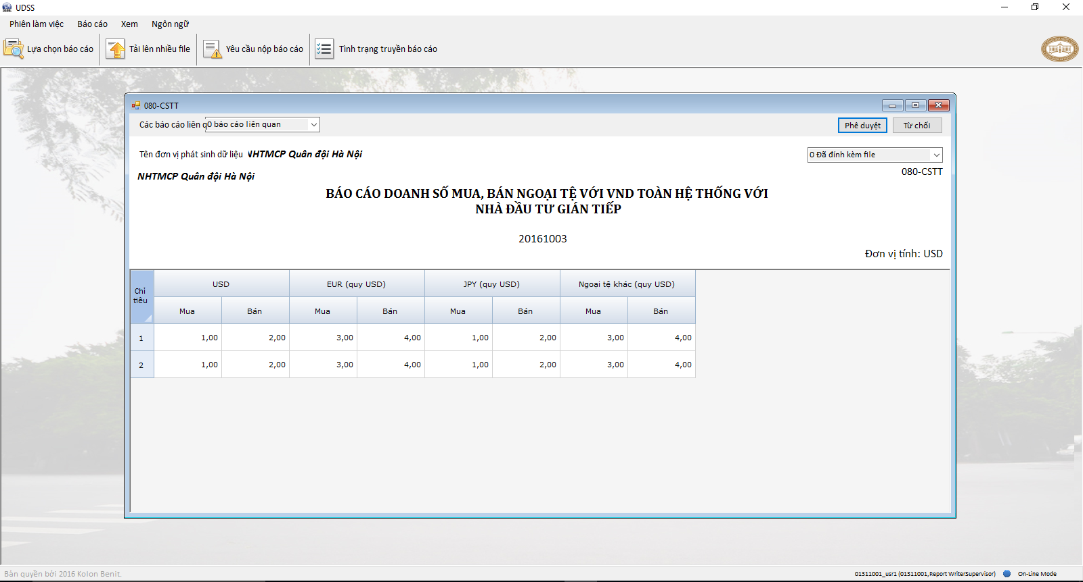

GỬI BÁO CÁO BẰNG PHƯƠNG PHÁP TẢI LÊN FILE XBRL
Sau khi lựa chọn Tải lên file XBRL, Người lập báo cáo có thể tải lên file báo cáo và các file đính kèm

Sau khi chọn tải lên file XBRL, trình duyệt file hiển thị để người dùng lựa chọn file.
Khi người dùng đơn vị 1 cấp chọn file để tải lên, UDSS sẽ kiểm tra file và dữ liệu có trong file. Khi có lỗi, UDSS sẽ hiển thị lỗi cho người dùng kiểm tra. Nếu không có lỗi và kiểm tra thành công, mẫu gửi báo cáo tới NHNN sẽ được hiển thị để Phê duyệt/Từ chối.

Tải lên nhiều file
Chỉ có Người phê duyệt báo cáo cấp đơn vị có thể tải nhiều file cùng một lúc lên UDSS. Màn hình chọn định dạng báo cáo (Select Format) sẽ được hiển thị khi người dùng nhấn vào menu Tải lên nhiều file (Multi Upload). Tại màn hình chọn định dạng báo cáo, người dùng có thể chọn giữa Tải lên file Excel và Tải lên file XBRL.

Màn hình dưới đây hiện ra sau khi người dùng lựa chọn định dạng.

GỬI NHIỀU BÁO CÁO BẰNG PHƯƠNG PHÁP TẢI LÊN FILE EXCEL
Người dùng phải tải lên file Excel sau khi đánh dấu chọn Tải lên file Excel.
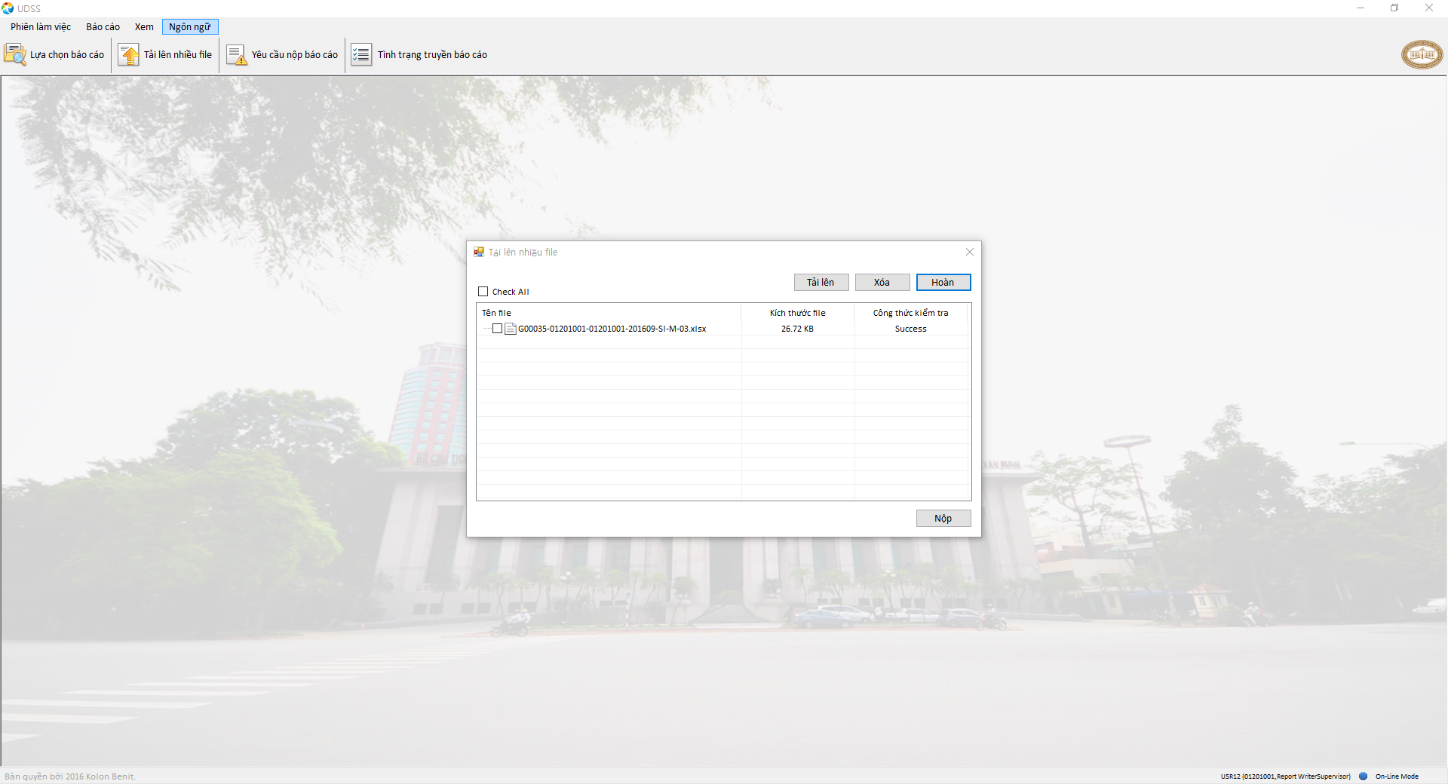
Màn hình phía trên hiển thị khi tải lên nhiều file Excel.
- Nút Tải lên (Upload)
Khi nhấn nút Tải lên, người dùng có thể lựa chọn đồng thời nhiều file. Sau khi chọn file và tải lên sử dụng nút Mở (Open), danh sách file sẽ được hiển thị trên lưới như hình trên. Tuy nhiên, nếu tên file đã chọn hoặc dữ liệu chung trong file Excel không chính xác, hệ thống sẽ trả về một thông báo Thất bại. Sau đó, người dùng sẽ phải chỉnh sửa lại tên file Excel hoặc phần dữ liệu chung không chính xác đó.
- Nút Xóa (Delete)
Nếu muốn xóa một file đã tải lên khỏi danh sách trên lưới, người dùng chỉ cần nhán nút Xóa sau khi đã đánh dấu vào ô chọn của những báo cáo cần xóa. Nếu không đánh dấu, hệ thống sẽ không xóa bỏ báo cáo nào và trả về một thông báo yêu cầu người dùng đánh dấu vào ô chọn. Sau khi đã xóa, báo cáo sẽ biến mất khỏi danh sách.
- Nút Hoàn thành (Complete)
Dù không gặp bất kỳ lỗi nào khi tải lên báo cáo, việc tải lên vẫn chưa hoàn thành do hệ thống chưa bắt đầu thực hiện kiểm tra dữ liệu. Để kiểm tra dữ liệu, người dùng nhấn nút Hoàn thành sau khi đã đánh dấu vào ô chọn của báo cáo. Trước khi nhấn nút Hoàn thành, không có dữ liệu trên phần Kiểm chứng. Tuy nhiên, sau khi nhấn nút, kết quả kiểm tra dữ liệu sẽ được hiển thị trong cột Kiểm chứng trên lưới. Nếu thành công, dữ liệu phía dưới cột Kiểm chứng hiển thị ‘Thành công’. Nếu không, dữ liệu này sẽ hiển thị ‘Thất bại’. Chỉ các báo cáo đã thực hiện kiểm tra dữ liệu thành công mới có thể gửi đi.
- Nút Gửi (Submit)
Người dùng đơn vị 1 cấp có thể gửi các báo cáo tới NHNN nếu kết quả kiểm tra dữ liệu của những báo cáo này là Thành công. Trước khi nhấn nút Gửi, người dùng cần đánh dấu vào ô chọn. Khi gửi báo cáo, người dùng cần kết nối token vào máy tính. Màn hình Nhập Token hiển thị khi thực hiện kết nối. Sau khi xác thực token với mật khẩu, báo cáo sẽ được gửi đi thành công.

GỬI NHIỀU BÁO CÁO BẰNG PHƯƠNG PHÁP TẢI LÊN FILE XBRL
Người dùng phải tải lên file XBRL sau khi đánh dấu chọn Tải lên file XBRL.
Màn hình phía trên hiện ra khi nhấn nút OK trên màn hình phía trên.
- Nút Tải lên (Upload)
Khi nhấn nút Tải lên ở màn hình trên, màn hình dưới sẽ hiện ra.
Khi nhấn nút Tải lên, người dùng có thể lựa chọn đồng thời nhiều file. Sau khi chọn file và tải lên sử dụng nút Mở (Open), danh sách file sẽ được hiển thị trên lưới như hình trên. Tuy nhiên, nếu tên file đã chọn hoặc dữ liệu chung trong file XBRL không chính xác, hệ thống sẽ trả về một thông báo Thất bại. Sau đó, người dùng sẽ phải chỉnh sửa lại tên file XBRL hoặc phần dữ liệu chung không chính xác đó. Đồng thời, file đính kèm chỉ có thể tải lên cùng với file báo cáo XBRL. Vì vậy, nếu người dùng chỉ tải lên file đính kèm, hệ thống sẽ gửi thông báo Tải lên lỗi. Màn hình dưới đây hiển thị khi nhấn nút Tải lên.

- Nút Xóa (Delete)
Nếu muốn xóa một file đã tải lên khỏi danh sách trên lưới, người dùng chỉ cần nhán nút Xóa sau khi đã đánh dấu vào ô chọn của những báo cáo cần xóa. Nếu không đánh dấu, hệ thống sẽ không xóa bỏ báo cáo nào và trả về một thông báo yêu cầu người dùng đánh dấu vào ô chọn. Sau khi đã xóa, báo cáo sẽ biến mất khỏi danh sách.
- Nút Hoàn thành (Complete)
Dù không gặp bất kỳ lỗi nào khi tải lên báo cáo, việc tải lên vẫn chưa hoàn thành do hệ thống chưa bắt đầu thực hiện kiểm tra dữ liệu. Để kiểm tra dữ liệu, người dùng nhấn nút Hoàn thành sau khi đã đánh dấu vào ô chọn của báo cáo. Trước khi nhấn nút Hoàn thành, không có dữ liệu trên phần Kiểm chứng. Tuy nhiên, sau khi nhấn nút, kết quả kiểm tra dữ liệu sẽ được hiển thị trong cột Kiểm chứng trên lưới. Nếu thành công, dữ liệu phía dưới cột Kiểm chứng hiển thị ‘Thành công’. Nếu không, dữ liệu này sẽ hiển thị ‘Thất bại’. Chỉ các báo cáo đã thực hiện kiểm tra dữ liệu thành công mới có thể gửi đi. Màn hình dưới đây hiển thị khi nhấn nút Hoàn thành.
- Nút Gửi (Submit)
Người dùng đơn vị 1 cấp có thể gửi các báo cáo tới NHNN nếu kết quả kiểm tra dữ liệu của những báo cáo này là Thành công. Trước khi nhấn nút Gửi, người dùng cần đánh dấu vào ô chọn. Khi gửi báo cáo, người dùng cần kết nối token vào máy tính. Màn hình Nhập Token hiển thị khi thực hiện kết nối. Sau khi xác thực token với mật khẩu, báo cáo sẽ được gửi đi thành công.

Gửi tới NHNN
Người dùng đơn vị 1 cấp có thể phê duyệt/từ chối báo cáo đã được nộp tại menu Gửi tới NHNN (Submit to SBV).

LỰA CHỌN BÁO CÁO
Tại menu Gửi tời NHNN, người dùng đơn vị 1 cấp còn có thể tìm kiếm các báo cáo chờ phê duyệt mức đơn vị gửi bởi người lập báo cáo. Hệ thống sẽ hiển thị danh sách các báo cáo đã được nộp và đang chờ phê duyệt mức đơn vị. Dưới đây là màn hình khi người dùng đơn vị 1 cấp chọn menu Gửi tới NHNN.

- Nút Tìm kiếm (Search)
Điều kiện tìm kiếm bao gồm Kỳ báo cáo (Report Period), Ngày báo cáo (Report Date), Mã báo cáo nghiệp vụ (Report Business Code), và tiêu đề báo cáo (Report Name). Nếu người dùng nhấn vào một báo cáo trong danh sách, báo cáo đó sẽ hiện ra.
- Nút Mở (Open)
Sau khi chọn báo cáo từ danh sách, nhấn nút Mở (Open). Báo cáo đã gửi sẽ đc hiển thị bất kể báo cáo đó ở dưới dạng Nhập trực tiếp, Tải lên file Excel hay Tải lên file XBRL.
- Nút Phê duyệt (Approve)
Người dùng đơn vị 1 cấp có thể phê duyệt nhiều báo cáo cùng một lúc bằng cách nhấn vào nút này. Người dùng không cần mở từng báo cáo để phê duyệt bằng cách sử dụng nút này. Tuy nhiên, dùng cần chắc chắn rằng báo cáo là chính xác và không cần gửi lại báo cáo trước khi nhấn nút này.
- Nút Nhập (Import)
Khi người lập báo cáo gửi báo cáo để phê duyệt mức đơn vị, nếu như đang không trực tuyến thì người lập báo cáo không thể gửi báo cáo qua hệ thống được. Trong trường hợp này, người lập báo cáo phải sử dụng menu Xuất báo cáo gửi cho người phê duyệt cấp đơn vị (Export for Supervisor) để xuất báo cáo ra dưới dạng file và gửi tới người phê duyệt cấp đơn vị qua USB hoặc thư điện tử. Khi nhận được file này, người phê duyệt cấp đơn vị, trong trường hợp này là người dùng đơn vị 1 cấp có thể mở file trên UDSS bằng cách nhấn nút Nhập (Import).
- Nút Đóng (Close)
Màn hình sẽ đóng khi nhấn nút này.

PHÊ DUYỆT BÁO CÁO
Nếu người dùng đơn vị nhấp đúp vào một báo cáo trên lưới hoặc nhấn nút Mở (Open), báo cáo được chọn sẽ hiển thị. Sau khi kiểm tra dữ liệu và file đính kèm của báo cáo, người dùng sẽ quyết định phê duyệt hay từ chối báo cáo.
- Nút Phê duyệt (Approve)
Nếu nhấn nút này, người dùng đơn vị 1 cấp sẽ được yêu cầu nhập chữ ký điện tử. Sau khi kết nối chữ ký điện tử, người phê duyệt cấp đơn vị phải nhập mật khẩu của token. Người dùng đơn vị 1 cấp sẽ không thể gửi báo cáo tới NHNN nếu không nhập chữ ký điện tử.

- Nút Từ chối (Reject)
Nếu nhấn nút này, báo cáo sẽ không được gửi tới NHNN và màn hình nhập lý do từ chối báo cáo sẽ được hiển thị.
Sau khi nhập lý do từ chối báo cáo, người dùng đơn vị 1 cấp có thể từ chối báo cáo bằng cách nhấn vào nút Gửi (Submit).

Xuất báo cáo gửi cho NHNN
Tương tự như menu Xuất báo cáo gửi cho người phê duyệt cấp đơn vị (Export for Supervisor), người dùng đơn vị 1 cấp có thể lưu báo cáo vào USB bằng cách xuất báo cáo này ra dưới dạng file Excel. Báo cáo được xuất sẽ được chuyển tới NHNN bằng thư điện tử hoặc các hình thức khác. Chức năng này hỗ trợ người dùng khi không kết nối mạng hoặc UDSS đang ngoại tuyến.

LỰA CHỌN BÁO CÁO
Để xuất báo cáo, người dùng đơn vị 1 cấp cần chọn một báo cáo sau khi tìm kiếm danh sách báo cáo thỏa mãn các điều kiện tìm kiếm.
- Nút Tìm kiếm (Search)
Nếu nhấn nút này, kết quả tìm kiếm sẽ hiển thị trên lưới cùng với các thông tin về Mã báo cáo nghiệp vụ (Report Code), Đơn vị phát sinh dữ liệu (Base Company), Tiêu đề báo cáo (Report Name), Ngày phát sinh dữ liệu (Base Date), Tình trạng báo cáo (Report Status), Thời gian cập nhật lần cuối (Last Update), và Người cập nhật lần cuối (Last Updated by).

XUẤT BÁO CÁO
Sau khi quyết định báo cáo cần xuất, người dùng đơn vị 1 cấp phải chọn báo cáo sẽ xuất tại hộp chọn. Người dùng có thể chọn nhiều báo cáo cùng một lúc và chúng sẽ được xuất dưới dạng thư mục file zip.
- Nút Xuất báo cáo
Nếu nhấn nút Xuất báo cáo, người duyệt báo cáo mức đơn vị có thể chọn vị trí để lưu file báo cáo. Sau khi chọn nơi vị trí lưu và ấn nút “Lưu” (Save), báo cáo sẽ được lưu tại vị trí được chọn dưới dạng file zip.

CHƯƠNG 4: Thông tin tra soát, phản hồi

thông tin tra soát, phản hồi
Cả Người lập báo cáo và Người phê duyệt báo cáo cấp đơn vị có thể truy cập vào menu Yêu cầu. Menu này gồm 2 submenu là Yêu cầu nộp báo cáo và Yêu cầu cập nhật mẫu biểu.

Thông tin tra soát
Tại menu này, người dùng đơn vị 1 cấp báo cáo có thể kiểm tra các yêu cầu gửi báo cáo từ người dùng NHNN. Nếu người dùng đơn vị báo cáo chưa nộp báo cáo hoặc phải gửi lại báo cáo, yêu cầu sẽ được tạo và gửi bời người dùng NHNN.

Tìm kiếm Thông tin tra soát.
Màn hình dưới đây mô tả màn hình thông tin tra soát, phản hồi báo cáo khi người dùng đơn vị báo cáo nhấn vào menu Thông tin tra soát, phản hồi.
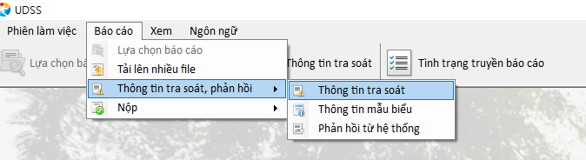
- Nút Tìm kiếm (Search)
Người dùng đơn vị báo cáo có thể tìm kiếm thông tin bằng các điều kiện tìm kiếm sau: Loại thông tin (Request type), Mã báo cáo nghiệp vụ (Report Code), Tiêu đề báo cáo (Report Name), Tiêu đề thông tin (Subject) và Thời gian (Period). Danh dách yêu cầu sẽ được hiển thị với các thông tin về Loại thông tin (request type), Tiêu đề thông tim (Subject), Mã báo cáo nghiệp vụ (Report Code), Tiêu đề báo cáo (Report Name), Nộp bởi (Submitted by), Ngày và giờ nộp báo cáo (Submission Date and Time) và Đã đọc/Chưa đọc (Read Y/N).
- Hộp chọn Loại thông tin.
Dưới đây là danh sách các loại thông tin.
[Danh sách các loại yêu cầu được gửi thủ công từ người dùng NHNN tới Đơn vị báo cáo]
1. Thông tin tra soát (Data Request): được gửi thủ công khi tồn tại dữ liệu không chính xác.
2. Thông tin lỗi (Error Request): được gửi thủ công khi tồn tại lỗi trong báo cáo.
3. Thông tin mẫu biểu (Template Request): được gửi thủ công khi có thay đổi về mẫu biểu từ người dùng NHNN.
4. Thông tin khác (Other Requests): Các yêu cầu khác được gửi dưới dạng Yêu cầu khác.

Lựa chọn yêu cầu
Màn hình dưới đây là màn hình Chi tiết yêu cầu (Request Details) hiển thị khi người dùng đơn vị báo cáo nhấp đúp vào 1 trong số các yêu cầu nằm trong danh sách.
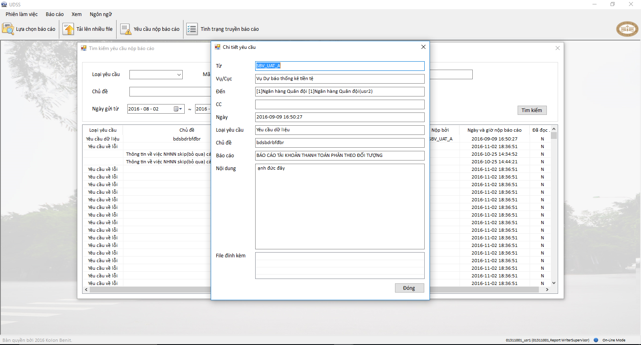
- File đính kèm (Attachment)
Người dùng đơn vị báo cáo có thể tải xuống file đính kèm tại đây.

thông tin mẫu biểu
Tại menu này, người dùng đơn vị báo cáo có thể kiểm tra các thông tin mẫu biểu từ người dùng NHNN. Khi có thay đổi về mẫu biểu báo cáo, người dùng NHNN sẽ gửi yêu cầu tới menu này. Người dùng đơn vị báo cáo cũng có thể kiểm tra thông tin mẫu biểu tại menu Thông tin tra soát (Report Request) bằng cách chọn loại thông tin là Thông tin mẫu biểu (Template Request).
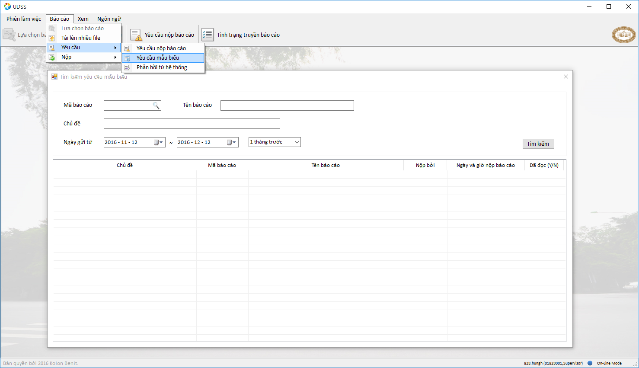

Tìm kiếm thông tin
Màn hình Thông tin mẫu biểu dưới đây sẽ hiển thị khi người dùng đơn vị báo cáo nhấn vào menu Thông tin mẫu biểu (Template Request).
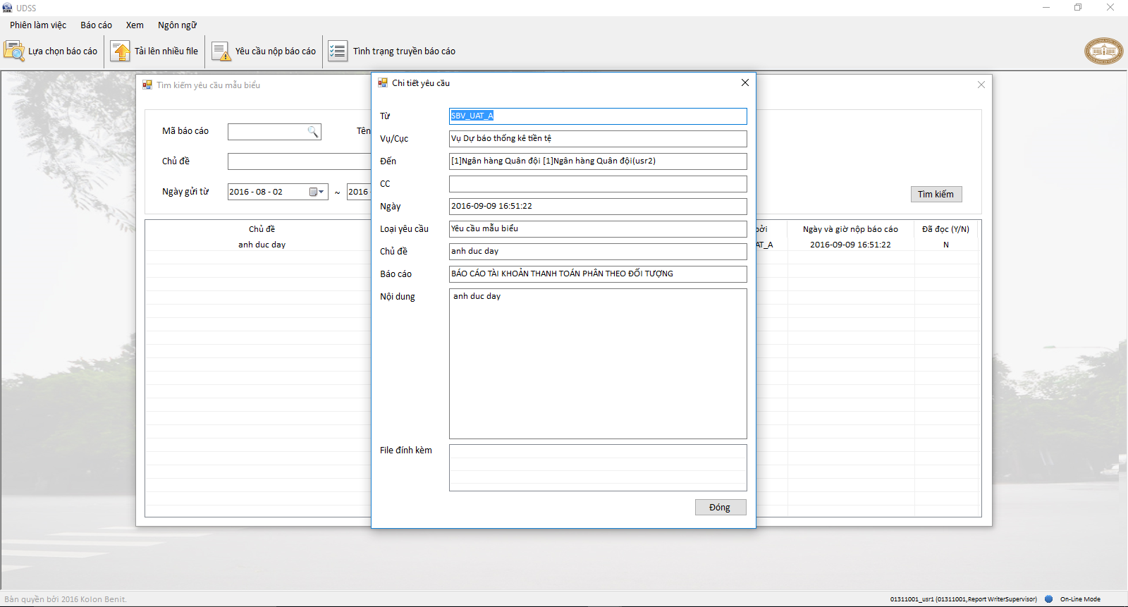
- Nút tìm kiếm (Search)
Người dùng đơn vị báo cáo có thể tìm kiếm thông tin bằng các điều kiện tìm kiếm sau: Mã báo cáo nghiệp vụ (Report Code), Tiêu đề báo cáo (Report Name), Tiêu đề yêu cầu (Subject) và Thời gian (Period). Danh sách thông tin mẫu biểu sẽ được hiển thị cùng với các thông tin về tiêu đề (Subject), mã báo cáo nghiệp vụ (Report Code), gửi bởi (Submitted by), ngày và giờ gửi (Submission Date and Time), và Đã đọc/Chưa đọc (Read Y/N).

Lựa chọn yêu cầu
Màn hình chi tiết yêu cầu cập nhật mẫu biểu sẽ được hiển thị khi người dùng đơn vị báo cáo nhấp đúp vào một trong số các yêu cầu trong danh sách. Màn hình này có thể được hiển thị bằng cách chọn loại yêu cầu là Yêu cầu cập nhật mẫu biểu (Template Request). Màn hình này tương tự với màn hình Chi tiết yêu cầu nộp báo cáo.

phản hồi từ hệ thống
Phản hồi từ hệ thống được gửi tự động từ DS Portal. Phản hồi tự hệ thống gồm các loại như dưới đây:
1. Yêu cầu lịch trình được gửi tự động khi đến hạn rồi nhưng đơn vị chưa gửi. Các báo cáo đến hạn nhưng chưa gửi được liệt kê thành danh sách.
2. Yêu cầu gửi báo cáo: trước ngày bắt đầu gửi báo cáo, hệ thống sẽ gửi yêu cầu tự động để nhắc nhở đơn vị nộp báo cáo.
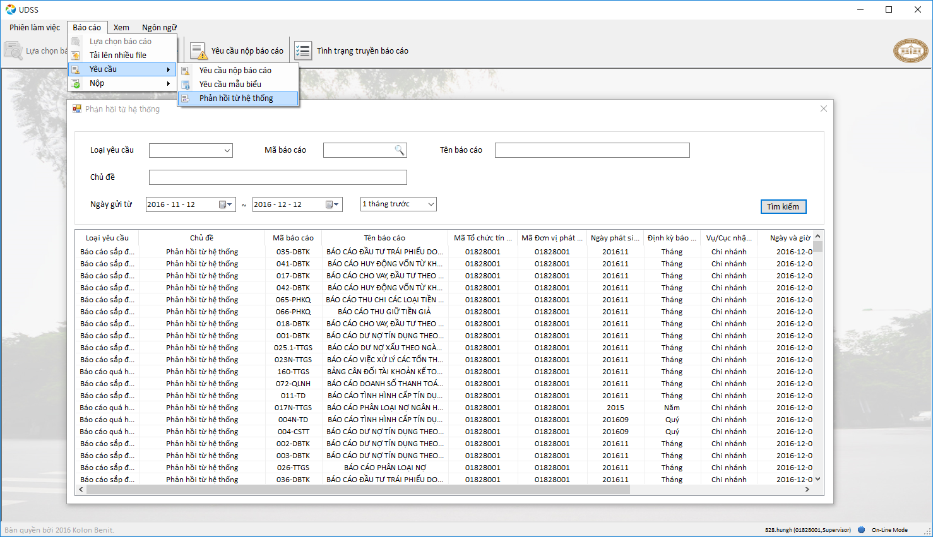

CHƯƠNG 5: TRA CỨU

Tra cứu
Cả người lập báo cáo và người phê duyệt cấp đơn vị báo cáo có thể truy cập vào menu Tra cứu (View). Menu này gồm 2 submenu là Tra cứu tình trạng gửi/nhận báo cáo (View Transmission Status) và Danh sách mã chung (Common Code List).

Tra cứu tình trạng gửi/nhận báo cáo
Tại menu này, người dùng đơn vị báo cáo có thể kiểm tra tình trạng gửi báo cáo.

Tìm kiếm báo cáo
Màn hình Tra cứu tình trạng gửi/nhận báo cáo dưới đây sẽ được hiển thị khi người dùng đơn vị báo cáo nhấn vào menu Tra cứu tình trạng gửi/nhận báo cáo (View Transmission Status).

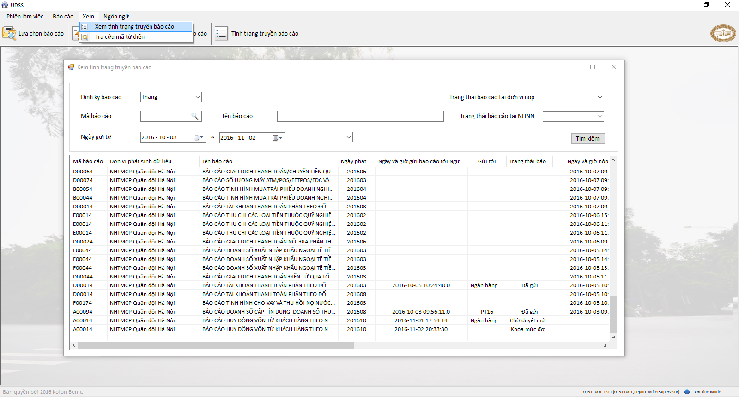
- Tình trạng gửi báo cáo mức đơn vị (C.I Status)
Hộp chọn này gồm các tình trạng sau:
- Chờ duyệt mức đơn vị (C.I Review)
- Duyệt mức đơn vị (C.I E-signature)
- Đã gửi (C.I. Sent)
- Gửi không thành công (C.I. Sending Failed)
- Từ chối mức đơn vị (C.I. Rejected)
- Khóa mức đơn vị (C.I. Lock)
- Tình trạng gửi báo cáo cấp NHNN (SBV Status)
- Gửi không thành công (SBV Submission Failed)
- Chờ kiểm tra (SBV Validation Pending)
- Kiểm tra không thành công (SBV Validation Failed)
- Chờ phê duyệt (New Submission)
- Đang xem xét phê duyệt (Under Review)
- Phê duyệt lần đầu (First Approved)
- Đã phê duyệt (Approved)
- Trả lại (Rejected)
- Khóa (Locked)
- Hủy báo cáo (Cancelled)
- Cảnh báo (Warning)
- Chú ý (Notice)
- Nút tìm kiếm (Search)
Danh sách báo cáo tìm kiếm sẽ được hiển thị sau khi người dùng nhập các điều kiện tìm kiếm và nhấn nút Tìm kiếm (Search). Menu này chỉ sử dụng được khi người dùng đơn vị báo cáo đang trực tuyến vì menu này hiển thị tình trạng báo cáo sau khi đơn vị báo cáo gửi báo cáo tới NHNN.
- Cột Chi tiết bản ghi (Detailed Log)
Tại cột Chi tiết bản ghi (Detailed Log) tại lưới chính trên màn hình, một số dòng được để trống trong khi một số dòng khác có đánh dấu Xem chi tiết (View Details). Trong trường hợp quá trình gửi báo cáo không được xử lý hoặc thất bại, cột này sẽ được đánh dấu Xem chi tiết (View Details). Để xử lý lỗi này, người dùng đơn vị báo cáo cần nhấp đúp vào báo cáo có đánh dấu Xem chi tiết và kiểm tra xem đâu là nguyên nhân gây ra lỗi.

Lựa chọn báo cáo
Màn hình Tra cứu bản ghi quá trình gửi báo cáo (View Process Log) dưới đây mô tả chi tiết nguyên nhân gây ra lỗi. Màn hình này được hiển thị khi người dùng đơn vị báo cáo nhấp đúp vào một báo cáo trong danh sách các báo cáo tại màn hình Tra cứu tình trạng gửi/nhận báo cáo.
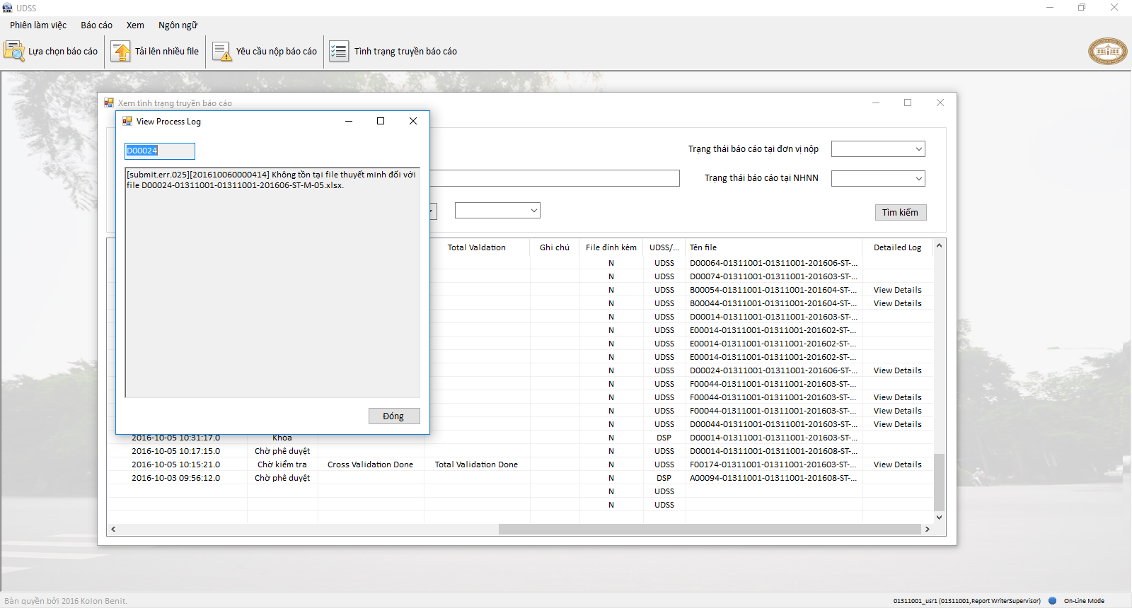

Danh sách mã chung
Màn hình Tra cứu danh sách mã chung (View Common Code List) dưới đây sẽ được hiển thị khi người dùng đơn vị báo cáo nhấn vào menu Danh sách mã chung (Common Code List).
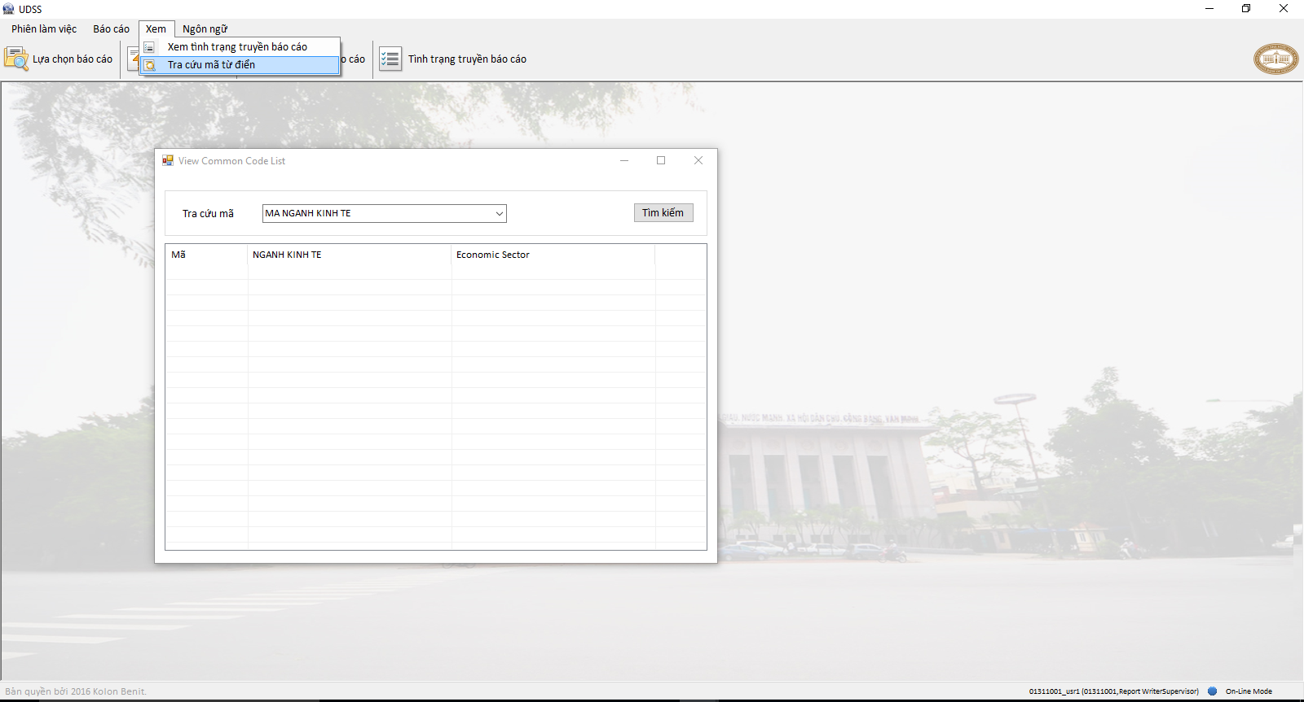

- Nút tìm kiếm (Search)
Dữ liệu trên lưới được hiển thị tùy thuộc vào loại mã chung được chọn tại hộp chọn. Các mã này được dùng để kiểm tra xem liệu dữ liệu về mã chung trong báo cáo có đúng hay không. Danh sách mã chung được hiển thị khi người dùng đơn vị báo cáo nhấn nút Tìm kiếm (Search).
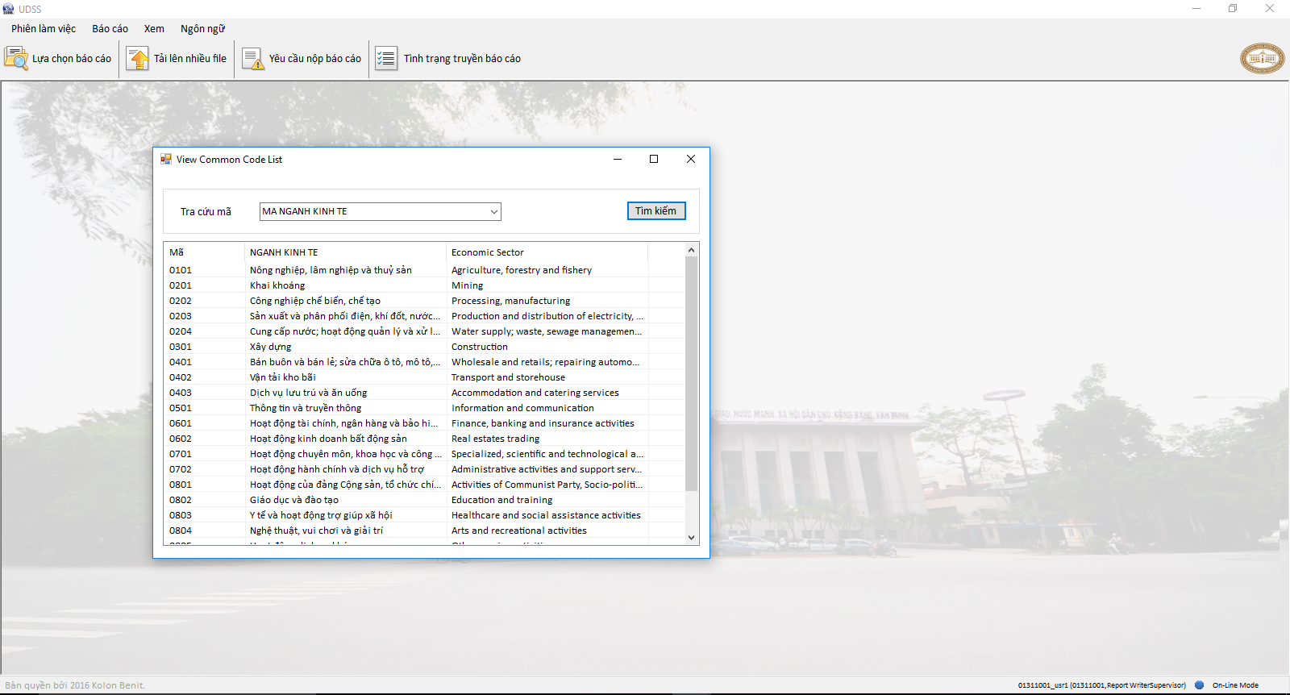

CHƯƠNG 6: NGÔN NGỮ
Ngôn ngữ của UDSS có thể được cài đặt tại menu Ngôn ngữ (Language). Tùy thuộc vào ý muốn của người dùng mà người dùng có thể chọn ngôn ngữ của UDSS là tiếng Anh hoặc tiếng Việt.
